 | Схема теплоснабжения  муниципального образования  город нижневартовск  (актуализация на 2026 год)  Обосновывающие материалы  Глава 8.  Предложения по строительству, реконструкции и (или) модернизации тепловых сетей

г. Санкт-Петербург 2025

ОГЛАВЛЕНИЕ

Определения 3
1. Общие положения 4
2. Задачи 6
3. Описание изменений в предложениях по строительству, реконструкции и (или) модернизации тепловых сетей за период, предшествующий актуализации схемы теплоснабжения, в том числе с учетом введенных в эксплуатацию новых и реконструированных тепловых сетей, и сооружений на них 7
4. Структура предложений и проектов 8
4.1 Структура предложений 8
4.2 Структура проектов 8
5. Оценка необходимых финансовых потребностей для реализации групп проектов 11
5.1 Предложения по реконструкции и (или) модернизации, строительству тепловых сетей, обеспечивающих перераспределение тепловой нагрузки из зон с дефицитом тепловой мощности в зоны с избытком тепловой мощности (использование существующих резервов) 11
5.2 Предложения по строительству тепловых сетей для обеспечения перспективных приростов тепловой нагрузки под жилищную, комплексную или производственную застройку во вновь осваиваемых районах муниципального образования 11
5.3 Предложения по строительству тепловых сетей, обеспечивающих условия, при наличии которых существует возможность поставок тепловой энергии потребителям от различных источников тепловой энергии при сохранении надежности теплоснабжения 30
5.4 Предложения по строительству, реконструкции и (или) модернизации тепловых сетей для повышения эффективности функционирования системы теплоснабжения, в том числе за счет перевода котельных в пиковый режим работы или ликвидации котельных 30
5.5 Предложения по строительству тепловых сетей для обеспечения нормативной надежности теплоснабжения 31
5.6 Предложения по реконструкции и (или) модернизации тепловых сетей с увеличением диаметра трубопроводов для обеспечения перспективных приростов тепловой нагрузки 31
5.7 Предложения по реконструкции и (или) модернизации тепловых сетей, подлежащих замене в связи с исчерпанием эксплуатационного ресурса 31
5.8 Предложения по строительству, реконструкции и (или) модернизации насосных станций 49

Определения
В настоящем томе применяют следующие термины с соответствующими определениями:
Термины | Определения
Теплоснабжение | Обеспечение потребителей тепловой энергии тепловой энергией, теплоносителем, в том числе поддержание мощности
Система теплоснабжения | Совокупность источников тепловой энергии и теплопотребляющих установок, технологически соединенных тепловыми сетями
Источник тепловой энергии | Устройство, предназначенное для производства тепловой энергии
Тепловая мощность | Количество тепловой энергии, которое может быть произведено и (или) передано по тепловым сетям за единицу времени
Тепловая нагрузка | Количество тепловой энергии, которое может быть принято потребителем тепловой энергии за единицу времени
Потребитель тепловой энергии (далее потребитель) | Лицо, приобретающее тепловую энергию (мощность), теплоноситель для использования на принадлежащих ему на праве собственности или ином законном основании теплопотребляющих установках либо для оказания коммунальных услуг в части горячего водоснабжения и отопления
Теплопотребляющая установка | Устройство, предназначенное для использования тепловой энергии, теплоносителя для нужд потребителя тепловой энергии
Теплоснабжающая организация | Организация, осуществляющая продажу потребителям и (или) теплоснабжающим организациям произведенных или приобретенных тепловой энергии (мощности), теплоносителя и владеющая на праве собственности или ином законном основании источниками тепловой энергии и (или) тепловыми сетями в системе теплоснабжения, посредством которой осуществляется теплоснабжение потребителей тепловой энергии (данное положение применяется к регулированию сходных отношений с участием индивидуальных предпринимателей)
Зона действия системы теплоснабжения | Территория городского округа или ее часть, границы которой устанавливаются по наиболее удаленным точкам подключения потребителей к тепловым сетям, входящим в систему теплоснабжения
Зона действия источника тепловой энергии | Территория городского округа или ее часть, границы которой устанавливаются закрытыми секционирующими задвижками тепловой сети системы теплоснабжения
Установленная мощность источника тепловой энергии | Сумма номинальных тепловых мощностей всего принятого по акту ввода в эксплуатацию оборудования, предназначенного для отпуска тепловой энергии потребителям на собственные и хозяйственные нужды
Располагаемая мощность источника тепловой энергии | Величина, равная установленной мощности источника тепловой энергии за вычетом объемов мощности, не реализуемой по техническим причинам, в том числе по причине снижения тепловой мощности оборудования в результате эксплуатации на продленном техническом ресурсе (снижение параметров пара перед турбиной, отсутствие рециркуляции в пиковых водогрейных котлоагрегатах и др.)
Мощность источника тепловой энергии нетто | Величина, равная располагаемой мощности источника тепловой энергии за вычетом тепловой нагрузки на собственные и хозяйственные нужды
Комбинированная выработка электрической и тепловой энергии | Режим работы теплоэлектростанций, при котором производство электрической энергии непосредственно связано с одновременным производством тепловой энергии
Расчетный элемент территориального деления | Территория городского округа или ее часть, принятая для целей разработки схемы теплоснабжения в неизменяемых границах на весь срок действия схемы теплоснабжения
Базовый режим работы источника тепловой энергии | Режим работы источника тепловой энергии, который характеризуется стабильностью функционирования основного оборудования (котлов, турбин) и используется для обеспечения постоянного уровня потребления тепловой энергии, теплоносителя потребителями при максимальной энергетической эффективности функционирования такого источника
Пиковый режим работы источника тепловой энергии | Режим работы источника тепловой энергии с переменной мощностью для обеспечения изменяющегося уровня потребления тепловой энергии, теплоносителя потребителями
Радиус эффективного теплоснабжения | Максимальное расстояние от теплопотребляющей установки до ближайшего источника тепловой энергии в системе теплоснабжения, при превышении которого подключение теплопотребляющей установки к данной системе теплоснабжения нецелесообразно по причине увеличения совокупных расходов в системе теплоснабжения
Инвестиционная программа организации, осуществляющей регулируемые виды деятельности в сфере теплоснабжения | Программа финансирования мероприятий организации, осуществляющей регулируемые виды деятельности в сфере теплоснабжения, строительства, капитального ремонта, реконструкции и (или) модернизации источников тепловой энергии и (или) тепловых сетей в целях развития, повышения надежности и энергетической эффективности системы теплоснабжения, подключения теплопотребляющих установок потребителей тепловой энергии к системе теплоснабжения

Общие положения
Глава 8 «Предложения по строительству, реконструкции и (или) модернизации тепловых сетей» обосновывающих материалов разрабатывается в соответствии с пунктом 66 «Требований к схемам теплоснабжения, порядку их разработки и утверждения».
Основные положения для разработки предложений по новому строительству и реконструкции тепловых сетей и сооружений на них выглядят следующим образом:
- в электронной модели системы теплоснабжения поселения, городского округа создаются новые модельные базы, которые отражают предложения по модернизации, реконструкции и новому строительству источников тепловой энергии, разработанные в предыдущем разделе;
- в электронную модель вносятся изменения, отражающие предложения по модернизации, реконструкции и новому строительству, выводу из эксплуатации источников тепловой энергии, в том числе с расширением (изменением) зон действия источников тепловой энергии;
- в электронной модели разрабатываются трассировки тепловых сетей, обеспечивающих передачу тепловой энергии от существующих, модернизированных, реконструированных и проектируемых источников тепловой энергии, в том числе трассировки, обеспечивающие объединение зон действия от нескольких источников (перемычки или строительство новых тепловых сетей, обеспечивающих работу источников тепловой энергии на единую тепловую сеть);
- для каждой зоны действия источников тепловой энергии выбирается принцип регулирования отпуска тепловой энергии в тепловые сети с коллекторов источников (качественный по отопительно-вентиляционной тепловой нагрузке, качественный по совмещенной тепловой нагрузке отопления и горячего водоснабжения, качественно-количественный или количественный);
- выполняется обоснование графиков изменения температур в подающих теплопроводах тепловых сетей, в каждой зоне действия источников тепловой энергии, обеспечивающих регулирование отпуска тепловой энергии с коллекторов источников;
- выполняются расчеты гидравлических режимов передачи теплоносителя по тепловым сетям с перспективной (на последний год перспективного периода) тепловой нагрузкой;
- определяются участки тепловых сетей, ограничивающих пропускную способность тепловых сетей;
- разрабатываются предложения по реконструкции тепловых сетей с увеличением диаметра и/или предложения по новому строительству или реконструкции насосных станций для каждого из выбранных графиков регулирования отпуска тепловой энергии в тепловые сети;
- выполняются поверочные расчеты гидравлических режимов тепловых сетей с учетом выполненных предложений по реконструкции тепловых сетей для выбранных графиков регулирования отпуска тепловой энергии в тепловые сети;
- определяются финансовые потребности для реализации предложений по реконструкции тепловых сетей с целью установления устойчивого гидравлического режима циркуляции теплоносителя с перспективными тепловыми нагрузками, для выбранных графиков регулирования отпуска тепловой энергии в тепловые сети;
- разрабатываются предложения по реконструкции тепловых сетей без увеличения диаметра (а в случаях скорости движения теплоносителя по тепловым сетям с перспективной тепловой нагрузкой меньше 0,3 м/c) его уменьшением для обеспечения надежности теплоснабжения;
- разрабатываются предложения по выводу из эксплуатации тепломагистралей с незначительной тепловой нагрузкой (с относительными потерями тепловой энергии при передаче по тепломагистрали более 75% от тепловой энергии, отпущенной в рассматриваемую тепломагистраль) и предложения по переключению существующей и перспективной тепловой нагрузки на близ лежащие тепломагистрали и ответвления от них;
- обоснование предложений по реконструкции тепловых сетей для обеспечения нормативной надежности теплоснабжения приводится в Главе 11 схемы теплоснабжения
Предложения по новому строительству и реконструкции тепловых сетей и сооружений на них сформированы на основе гидравлических расчетов тепловых сетей от базовых теплоисточников г. Нижневартовска по магистральным выводам с перспективой до 2035 г.
Во всех предложенных вариантах полностью обеспечивается прирост тепловых нагрузок в каждой из зон действия существующих источников тепловой энергии и в зонах, не обеспеченных источниками тепловой энергии.
Стремление оптимизировать затраты теплоснабжающих организаций на развитие и реконструкцию, а также перекладки тепловых сетей для поддержания надёжности, задача максимально снизить тарифные последствия для потребителей обусловило поиск таких решений, в которых бы предложенные в проекте Схемы теплоснабжения мероприятия совмещали бы в себе различные цели:
- предлагаемые к строительству новые тепломагистрали, предназначенные для обеспечения тепловой энергией новых потребителей, одновременно бы повышали системную надёжность и способствовали повышению эффективности теплоснабжения существующих потребителей, например, в результате их переключения с котельных на источники комбинированной выработки тепловой энергии;
- предлагаемые в проекте Схемы теплоснабжения перекладки тепловых сетей, предназначенные для обеспечения перспективных приростов тепловой нагрузки, были бы минимизированы за счёт возможных переключений зон с дефицитом тепловой мощности в зоны с избытком тепловой мощности источников, и одновременно бы повышали бы надежность теплоснабжения существующих потребителей за счёт вывода из эксплуатации старых участков;
- предложения по строительству тепловых сетей, при которых осуществляется возможность поставок тепловой энергии потребителям от различных источников тепловой энергии, совмещали бы в себе цель перспективного повышения эффективности теплоснабжения и снижения тарифной нагрузки для потребителей.

Задачи
В результате разработки в соответствии с пунктом 10 Требований к схеме теплоснабжения и техническим заданием должны быть решены следующие задачи:
- реконструкция и строительство тепловых сетей, обеспечивающих перераспределение тепловой нагрузки из зон с дефицитом тепловой мощности в зоны с избытком тепловой мощности (использование существующих резервов);
- строительство тепловых сетей для обеспечения перспективных приростов тепловой нагрузки под жилищную, комплексную или производственную застройку во вновь осваиваемых районах поселения;
- строительство тепловых сетей, обеспечивающих условия, при наличии которых существует возможность поставок тепловой энергии потребителям от различных источников тепловой энергии при сохранении надежности теплоснабжения;
- строительство или реконструкция тепловых сетей для повышения эффективности функционирования системы теплоснабжения, в том числе за счет перевода котельных в пиковый режим работы или ликвидации котельных;
- строительство тепловых сетей для обеспечения нормативной надежности теплоснабжения;
- реконструкция тепловых сетей с увеличением диаметра трубопроводов для обеспечения перспективных приростов тепловой нагрузки;
- реконструкция тепловых сетей, подлежащих замене в связи с исчерпанием эксплуатационного ресурса;
- строительство и реконструкция насосных станций.

Описание изменений в предложениях по строительству, реконструкции и (или) модернизации тепловых сетей за период, предшествующий актуализации схемы теплоснабжения, в том числе с учетом введенных в эксплуатацию новых и реконструированных тепловых сетей, и сооружений на них
При актуализации Схемы теплоснабжения на 2026 год в базовую версию внесены следующие изменения, произошедшие за период 2022-2024 г.:
- Учтены мероприятия по модернизации тепловых сетей, реализованные АО «Городские электрические сети».

Структура предложений и проектов

Структура предложений
Предложения по новому строительству и реконструкции тепловых сетей образуют восемь групп проектов, реализация которых направлена на обеспечение теплоснабжения новых потребителей по существующим и вновь создаваемым тепловым сетям и сохранение теплоснабжения существующих потребителей от существующих тепловых сетей ТЭЦ и котельных при условии надёжности системы теплоснабжения.

Структура проектов
Приводимые ниже предложения по строительству и реконструкции тепловых сетей распределены по группам проектов согласно с Требованиями к схемам теплоснабжения, утвержденным постановлением Правительства Российской Федерации от 22 февраля 2012 г. № 154.
Структура организации проектов представлена ниже:
- Реконструкция и строительство тепловых сетей, обеспечивающих перераспределение тепловой нагрузки из зон с дефицитом тепловой мощности в зоны с избытком тепловой мощности (использование существующих резервов).
- Строительство тепловых сетей для обеспечения перспективных приростов тепловой нагрузки под жилищную, комплексную или производственную застройку во вновь осваиваемых районах поселения.
- Реконструкция тепловых сетей с увеличением диаметра трубопроводов для обеспечения перспективных приростов тепловой нагрузки.
- Строительство тепловых сетей, обеспечивающих условия, при наличии которых существует возможность поставок тепловой энергии потребителям от различных источников тепловой энергии при сохранении надёжности теплоснабжения.
- Строительство или реконструкция тепловых сетей для повышения эффективности функционирования системы теплоснабжения, в том числе за счёт перевода котельных в пиковый режим работы или ликвидации котельных.
- Реконструкция тепловых сетей, подлежащих замене в связи с исчерпанием эксплуатационного ресурса.
- Строительство и реконструкция насосных станций.
- Строительство тепловых сетей для обеспечения нормативной надежности теплоснабжения.
Основными эффектами от реализации этих проектов являются:
- расширение и сохранение теплоснабжения потребителей на уровне современных проектных требований к надежности и безопасности теплоснабжения;
- повышение эффективности передачи тепловой энергии в тепловых сетях. К ним относятся:
- наладка и автоматизация тепловых и гидравлических режимов тепловых сетей;
- автоматизация насосных станций, контрольно-распределительных и тепловых пунктов;
- замена распределительных тепловых сетей;
- строительство сопутствующих конструкций, обеспечивающих нормативные параметры эксплуатации тепловых сетей (сопутствующие дренажи, замена ЗРА на современные образцы, павильоны и т.д.).
Для основного варианта развития системы теплоснабжения подробный перечень проектов и капитальные вложения в реализацию этих проектов представлен в разделе 5 настоящей главы.
Наименования тепловых камер и узлов на тепловых сетях, используемых в настоящей главе, а также протяженности трубопроводов, взяты из электронной модели.
Ориентировочная стоимость строительства 1 п.км тепловой сети (в 2-трубном исполнении) представлена в таблице 1. При расчете удельных стоимостей строительства тепловых сетей учтены «Укрупненные нормативные цены строительства. НЦС 81-02-13-2024. Сборник №13. Наружные тепловые сети», а также средние фактические стоимости строительства тепловых сетей ТСО в регионе и на территории РФ, включая стоимость восстановленного благоустройства.
В показателях учтена вся номенклатура затрат, которые предусматриваются действующими нормативными документами в сфере ценообразования для выполнения основных, вспомогательных и сопутствующих этапов работ для строительства тепловых сетей в нормальных (стандартных) условиях, не осложненных внешними факторами.
Нормативы разработаны на основе ресурсно-технологических моделей, в основу которых положена проектно-сметная документация по объектам - представителям. Проектно-сметная документация объектов - представителей имеет положительное заключение государственной экспертизы и разработана в соответствии с действующими нормами проектирования.
Приведенные показатели предусматривают стоимость строительных материалов, затраты на оплату труда рабочих и эксплуатацию строительных машин (механизмов), накладные расходы и сметную прибыль, а также затраты на строительство временных титульных зданий и сооружений и дополнительные затраты на производство работ в зимнее время, затраты, связанные с получением заказчиком и проектной организацией исходных данных, технических условий на проектирование и проведение необходимых согласований по проектным решениям, расходы на страхование строительных рисков, затраты на проектно-изыскательские работы и экспертизу проекта, содержание службы заказчика строительства и строительный контроль, резерв средств на непредвиденные работы и затраты.
Стоимость материалов учитывает все расходы (отпускные цены, наценки снабженческо-сбытовых организаций, расходы на тару, упаковку и реквизит, транспортные, погрузочно-разгрузочные работы и заготовительно-складские расходы), связанные с доставкой материалов, изделий, конструкций от баз (складов) организаций- подрядчиков или организаций-поставщиков до приобъектного склада строительства.
Оплата труда рабочих - строителей и рабочих, управляющих строительными машинами, включает в себя все виды выплат и вознаграждений, входящих в фонд оплаты труда.
Укрупненными нормативами цены строительства не учтены и, при необходимости, могут учитываться дополнительно: прочие затраты подрядных организаций, не относящиеся к строительно-монтажным работам (командировочные расходы, перевозка рабочих, затраты по содержанию вахтовых поселков), плата за землю и земельный налог в период строительства.
Компенсационные выплаты, связанные с подготовкой территории строительства (снос ранее существующих зданий, перенос инженерных сетей и т. д.), а также дополнительные затраты, возникающие в особых условиях строительства (в удаленных от существующей инфраструктуры населенных пунктах, а также стесненных условиях производства работ), следует учитывать дополнительно.
Таблица 4.2-1 - Нормативы цен на строительство тепловых сетей различных типов прокладки на 2024 год
Прокладка трубопроводов теплоснабжения в непроходных каналах с изоляцией из пенополиуретана (ППУ), в мокрых грунтах, в траншеях с креплениями, с погрузкой и вывозом грунта автотранспортом |  |  | Бесканальная прокладка трубопроводов теплоснабжения в изоляции из пенополиуретана (ППУ): бесканальная прокладка на песчаном основании, в сухих грунтах в траншеях с откосами с погрузкой и вывозом грунта автотранспортом |  |  | Надземная прокладка трубопроводов теплоснабжения в изоляции из пенополиуретана (ППУ) на низких опорах
Номер норматива | Диаметр трубы, мм | Норматив цены на строительства на 2024г., тыс. руб./км | Номер норматива | Диаметр трубы, мм | Норматив цены на строительства на 2024г., тыс. руб./100 м | Номер норматива | Диаметр трубы, мм | Норматив цены на строительства на 2024г., тыс. руб./км
13-07-006-01 | 80 | 45 730,79 | 13-03-002-6 | 80 | 1 564,94 | 13-14-002-01 | 80 | 20 380,97
13-07-006-02 | 100 | 50 885,94 | 13-03-002-8 | 100 | 1 660,17 | 13-14-002-02 | 100 | 20 968,18
13-07-006-03 | 125 | 53 874,42 | 13-03-002-10 | 125 | 2 092,26 | 13-14-002-03 | 125 | 23 269,80
13-07-006-04 | 150 | 60 445,71 | 13-03-002-12 | 150 | 2 344,83 | 13-14-002-04 | 150 | 25 884,48
13-07-006-05 | 200 | 71 008,26 | 13-03-002-14 | 200 | 3 615,36 | 13-14-002-05 | 200 | 33 439,55
13-07-006-06 | 250 | 85 154,48 | 13-03-002-16 | 250 | 4 866,77 | 13-14-002-06 | 250 | 42 171,24
13-07-006-07 | 300 | 91 179,87 | 13-03-002-18 | 300 | 5 372,58 | 13-14-002-07 | 300 | 45 970,37
 |  |  | 13-03-002-20 | 400 | 7 499,04
 |  |  | 13-03-002-22 | 500 | 9 134,01

Оценка необходимых финансовых потребностей для реализации групп проектов

Предложения по реконструкции и (или) модернизации, строительству тепловых сетей, обеспечивающих перераспределение тепловой нагрузки из зон с дефицитом тепловой мощности в зоны с избытком тепловой мощности (использование существующих резервов)
Согласно перспективным балансам тепловой мощности котельных и присоединенной тепловой нагрузки потребителей (Глава 4), на расчетный срок до 2035 года возникновение дефицитов располагаемой мощности нетто котельных не ожидается. Строительство и реконструкция сетей теплоснабжения не требуется.

Предложения по строительству тепловых сетей для обеспечения перспективных приростов тепловой нагрузки под жилищную, комплексную или производственную застройку во вновь осваиваемых районах муниципального образования
В настоящем разделе приведены мероприятия по реконструкции и строительству тепловых сетей, входящих в состав группы проектов № 2 и направлены на обеспечение присоединения перспективных потребителей к существующим и вновь построенным тепловым сетям от тепловых камер тепломагистралей до границы участка присоединяемого объекта.
В электронной модели системы теплоснабжения поселения, городского округа созданы новые модельные базы, которые отражают предложения по модернизации и реконструкции источников тепловой энергии, а также разработаны трассировки тепловых сетей, обеспечивающих передачу тепловой энергии от источников к новым потребителям.
Согласно данным генерального плана для обеспечения бесперебойной и надежной работы системы теплоснабжения города необходима поэтапная реконструкция и модернизация всех элементов системы теплоснабжения и проведения ряда мероприятий.
С целью модернизации системы теплоснабжения городского округа необходимо произвести замену оборудования ЦТП, в которых используются кожухотрубные теплообменники, с заменой их на пластинчатые теплообменники.
Перспективных потребителей к магистральным тепловым сетям необходимо подключать посредством индивидуальных тепловых пунктов.
На территории существующих и новых микрорайонов от реконструируемых и перспективных котельных на расчетный срок предусмотрено строительство магистральных тепловых сетей.
Для обеспечения централизованного теплоснабжения потребителей, улучшения качества предоставляемых услуг и повышения надежности системы теплоснабжения предусмотрены следующие мероприятия:

Застройка территории кварталов В-1, В-3, В-5, 25, 26, 27, 29, 30, 31, 32, 33
Схемой теплоснабжения рассматривается возможность организации централизованного теплоснабжения территорий кварталов В-1, В-3, В-5, 25, 26, 27, 29, 30, 31, 32 и 33 за счет новой котельной в квартале В-5 для теплоснабжения осваиваемых территорий.
План трассировки тепловой сети от котельной В-5 представлен на рисунке 5.4-1. Перечень участков тепловых сетей, предлагаемых к строительству представлен в таблице 5.4-1.
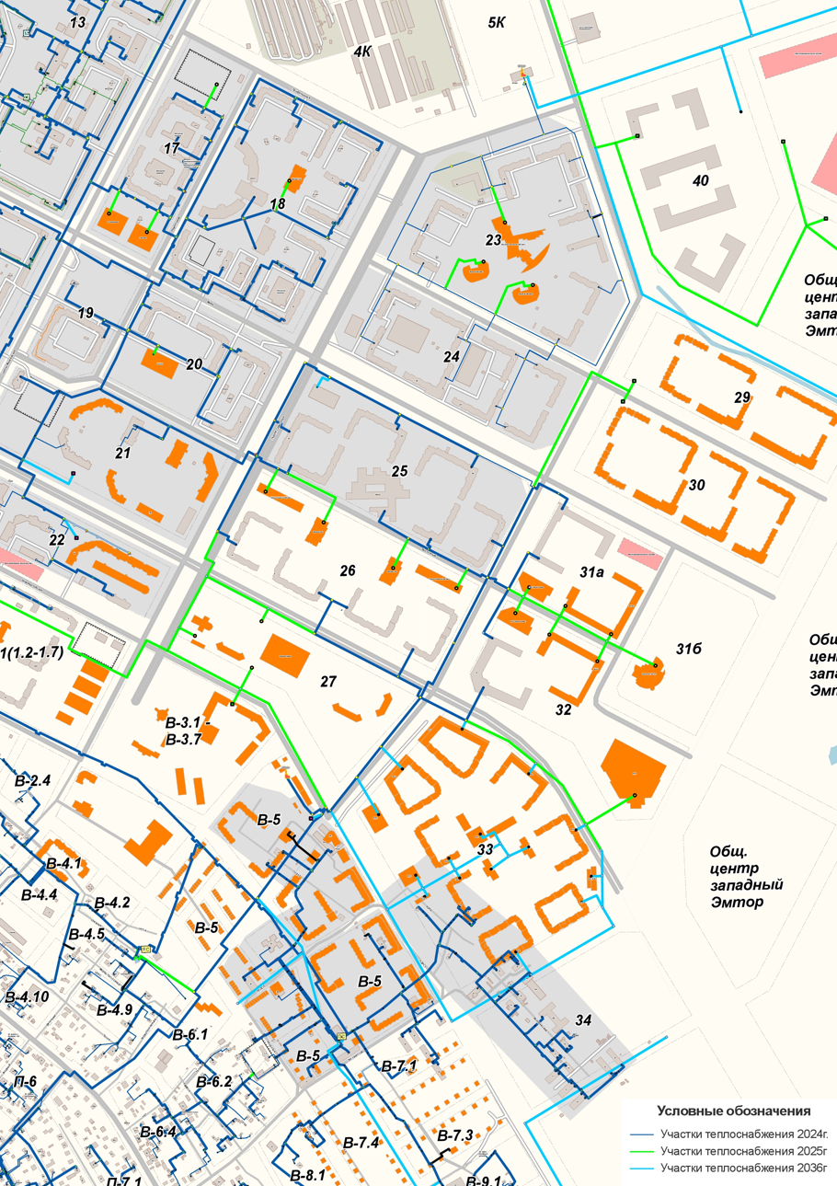
Рисунок 5.4-1. План трассировки тепловой сети для теплоснабжения кварталов для теплоснабжения кварталов В-1, В-3, В-5, 25, 26, 27, 29, 30, 31, 32 и 33

Застройка территории озера Комсомольское города Нижневартовска
Централизованное теплоснабжение строящихся и проектируемых потребителей тепла предусмотрено от новых магистральных тепловых сетей, проложенных к ул. Маршала Жукова.
В качестве основного источника теплоснабжения для строящихся объектов центральной больницы по ул. Маршала Жукова, а также проектируемой гостиницы и проектируемого комплекса зданий на берегу озера Комсомольское предусмотрена проектируемая газовая котельная установленной мощностью 23,4 Гкал/ч.
Присоединение систем отопления и ГВС потребителей предусматривается по зависимой закрытой схеме с устройством индивидуальных тепловых пунктов (ИТП) в каждом здании. Теплоснабжение Центральной больницы на 1100 коек (запущен 1 корпус) по состоянию на 2023 год принято по временной схеме от сущ. УТ 1 до ИТП блока «А».
Ситуационный план трассировки перспективных участков представлен на рисунке 5.4-2.
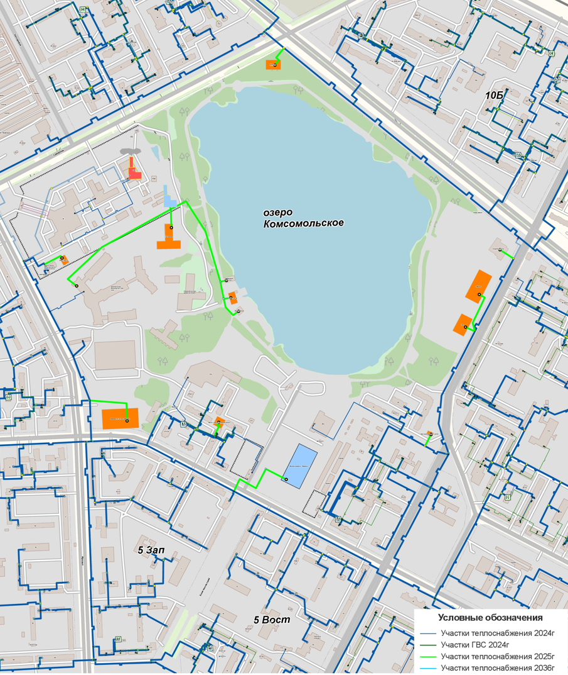
Рисунок 5.4-2 - План трассировки перспективных тепловых сетей территории застройки озера Комсомольское
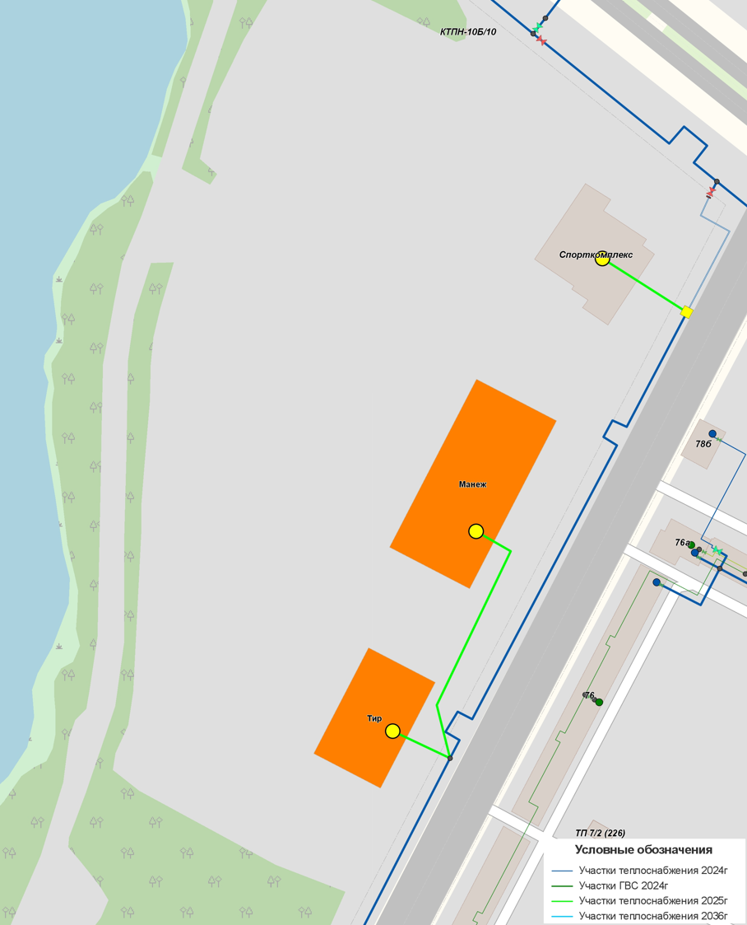
Рисунок 5.4-3 - План трассировки перспективных тепловых сетей территории застройки озера Комсомольское
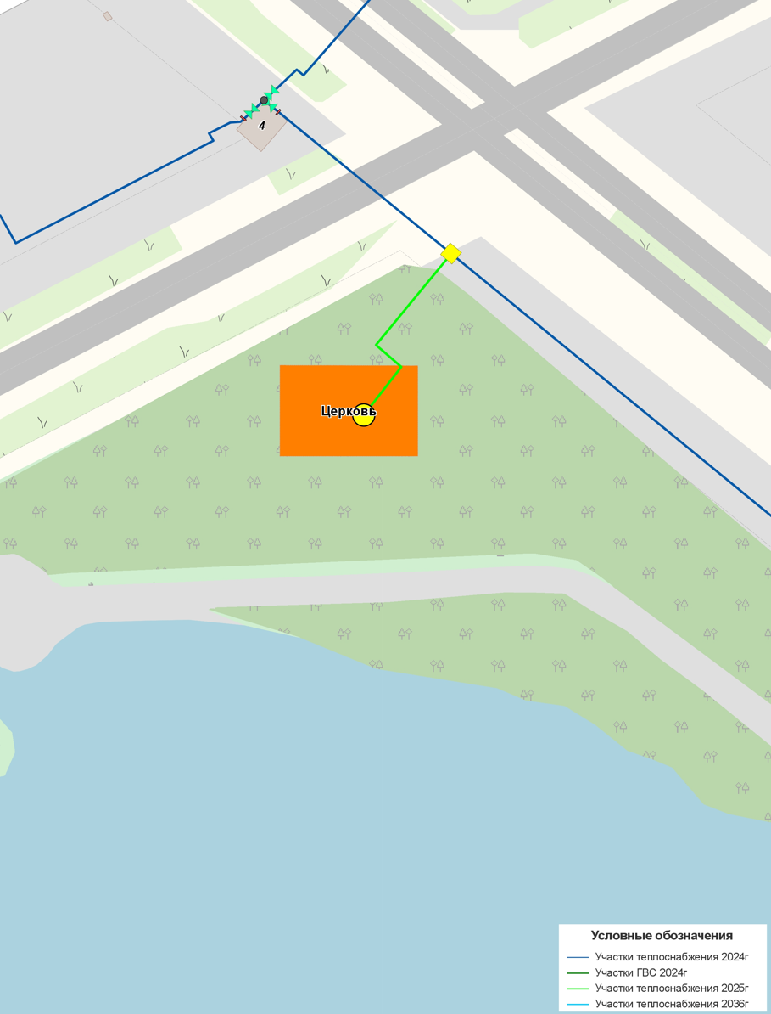
Рисунок 5.4-4 - План трассировки перспективных тепловых сетей территории застройки озера Комсомольское

Застройка территории Прибрежной зоны города Нижневартовска
Ситуационный план трассировки перспективных участков представлен на рисунках 5.4-5 - 5.4-8.
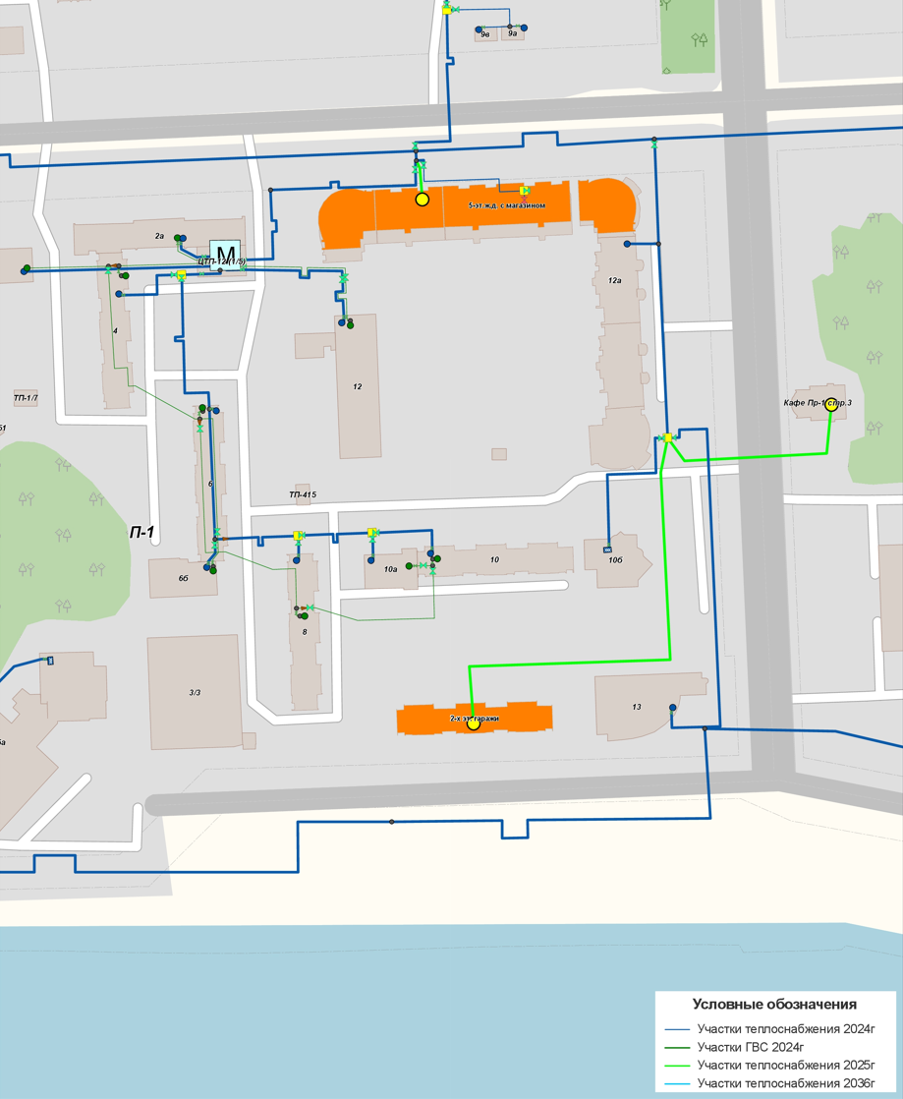
Рисунок 5.4-5 - План трассировки перспективных тепловых сетей для теплоснабжения территории Прибрежной зоны
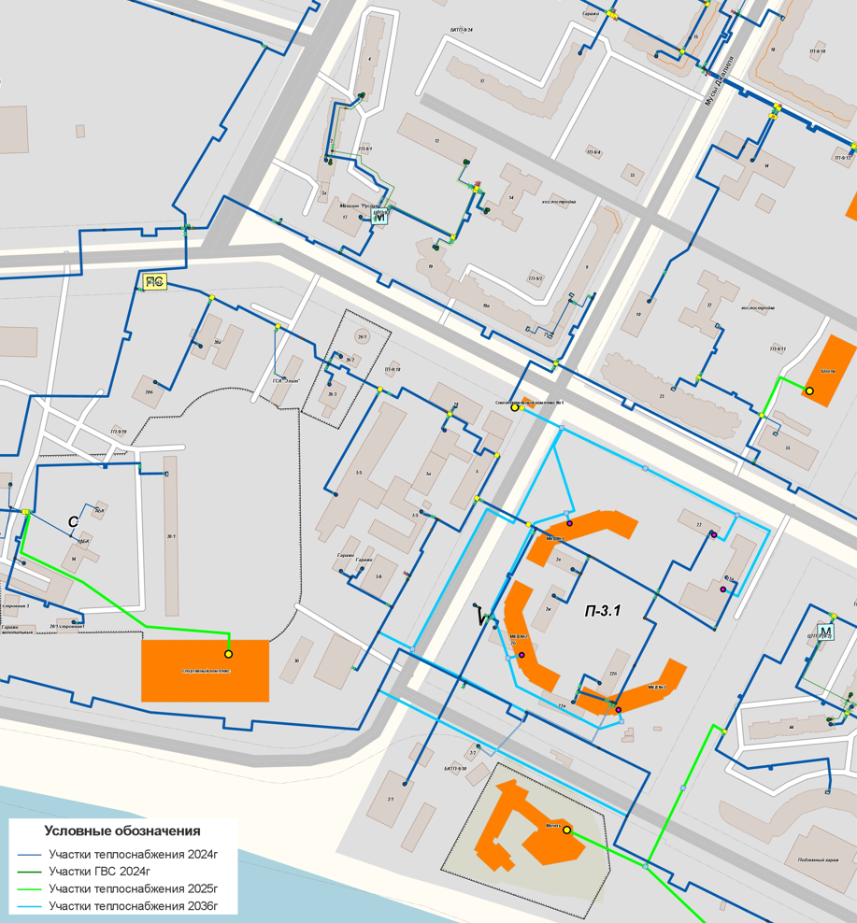
Рисунок 5.4-6 - План трассировки перспективных тепловых сетей для теплоснабжения территории Прибрежной зоны
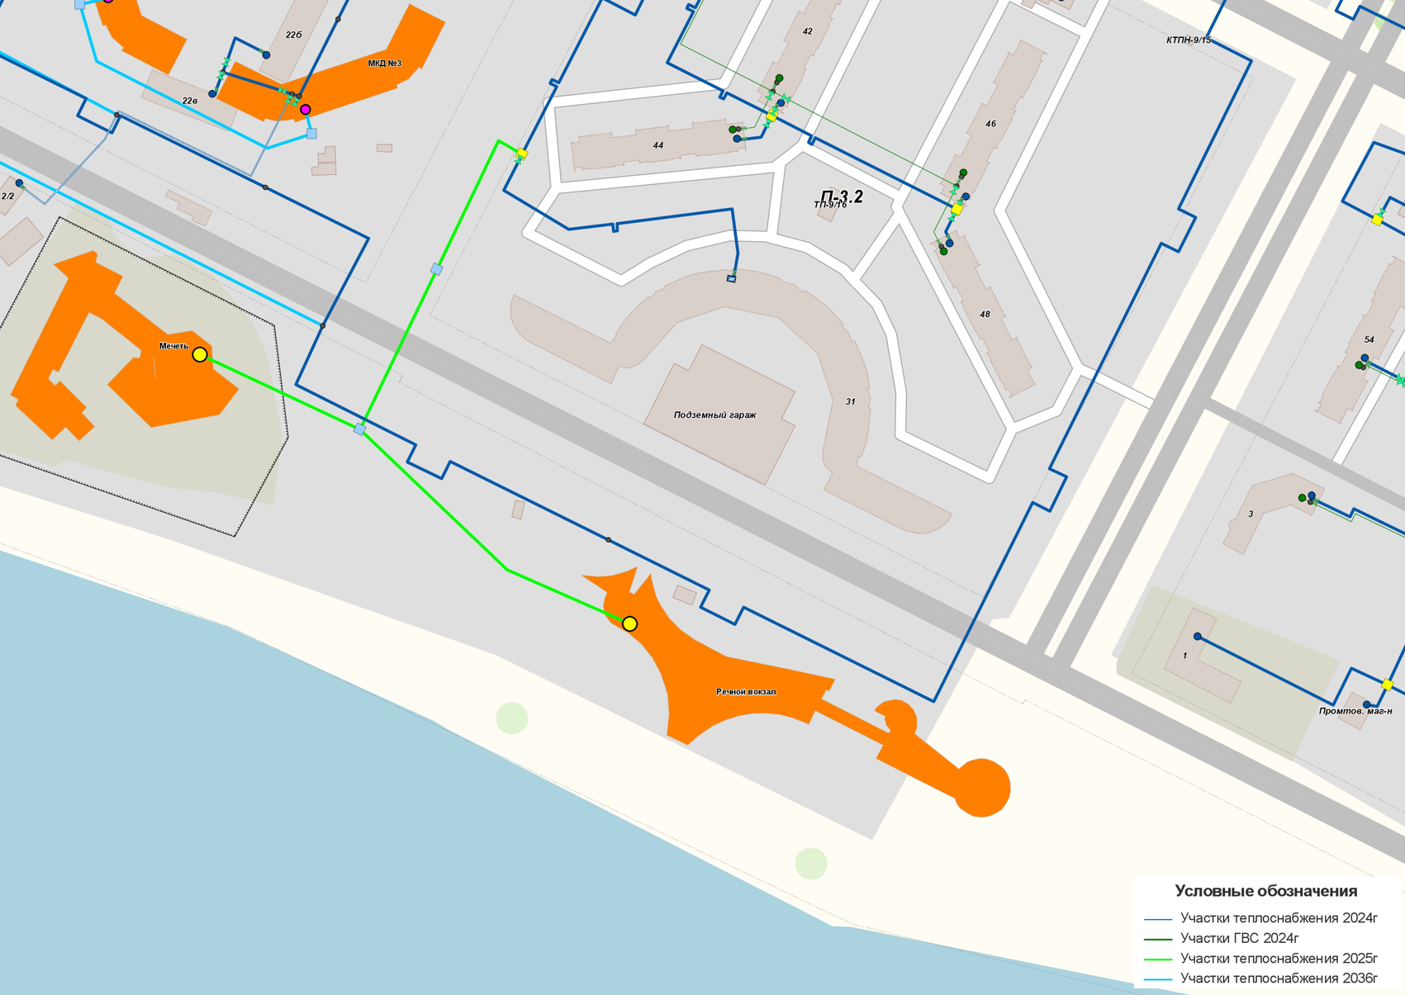
Рисунок 5.4-7 - План трассировки перспективных тепловых сетей для теплоснабжения территории Прибрежной зоны
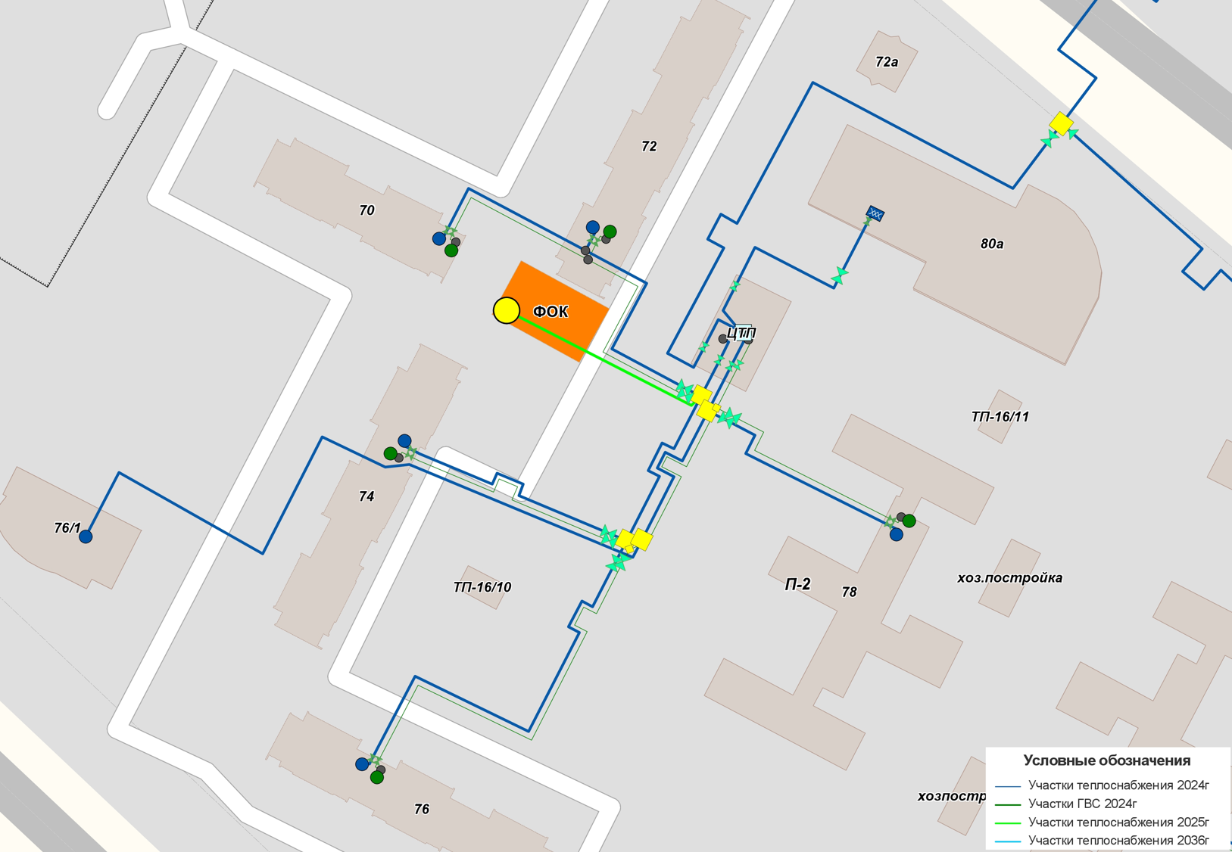
Рисунок 5.4-8 - План трассировки перспективных тепловых сетей для теплоснабжения территории Прибрежной зоны

Застройка территории Старого Вартовска
Ситуационный план трассировки перспективных участков представлен на рисунке 5.4-9-5.4.-12.
Перечень участков тепловых сетей, предлагаемых к строительству представлен в таблице 5.4-1.
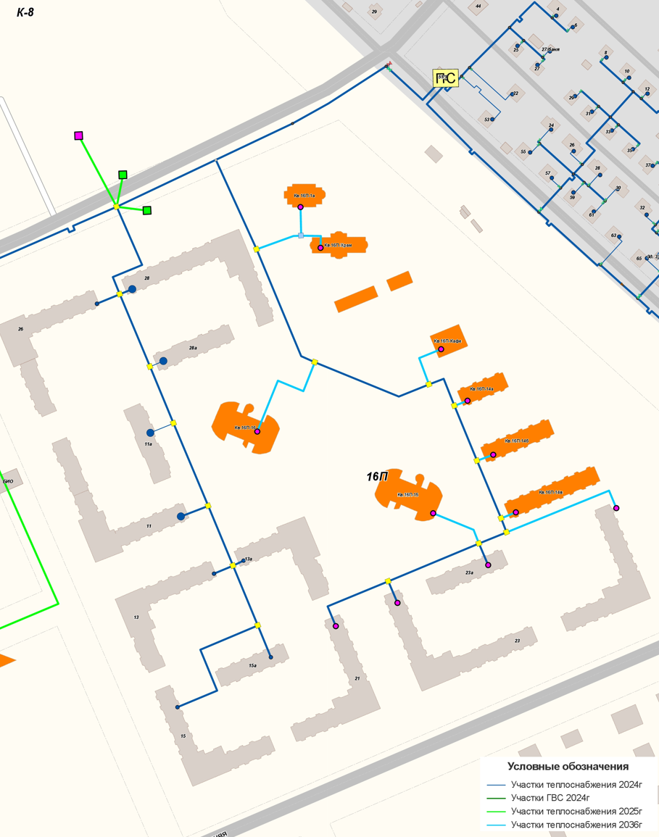
Рисунок 5.4-9 - План трассировки перспективных тепловых сетей застройки 16п и 17п
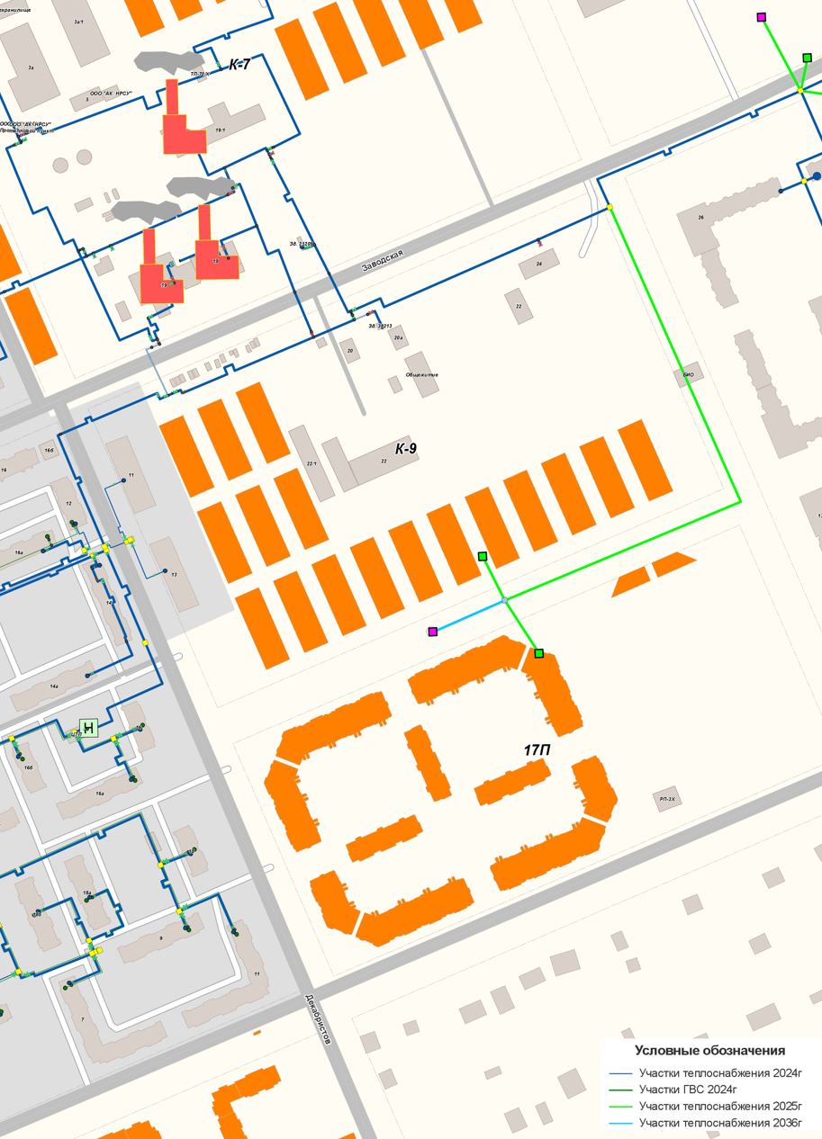
Рисунок 5.4-10 - План трассировки перспективных тепловых сетей застройки микрорайонов 16п и 17п
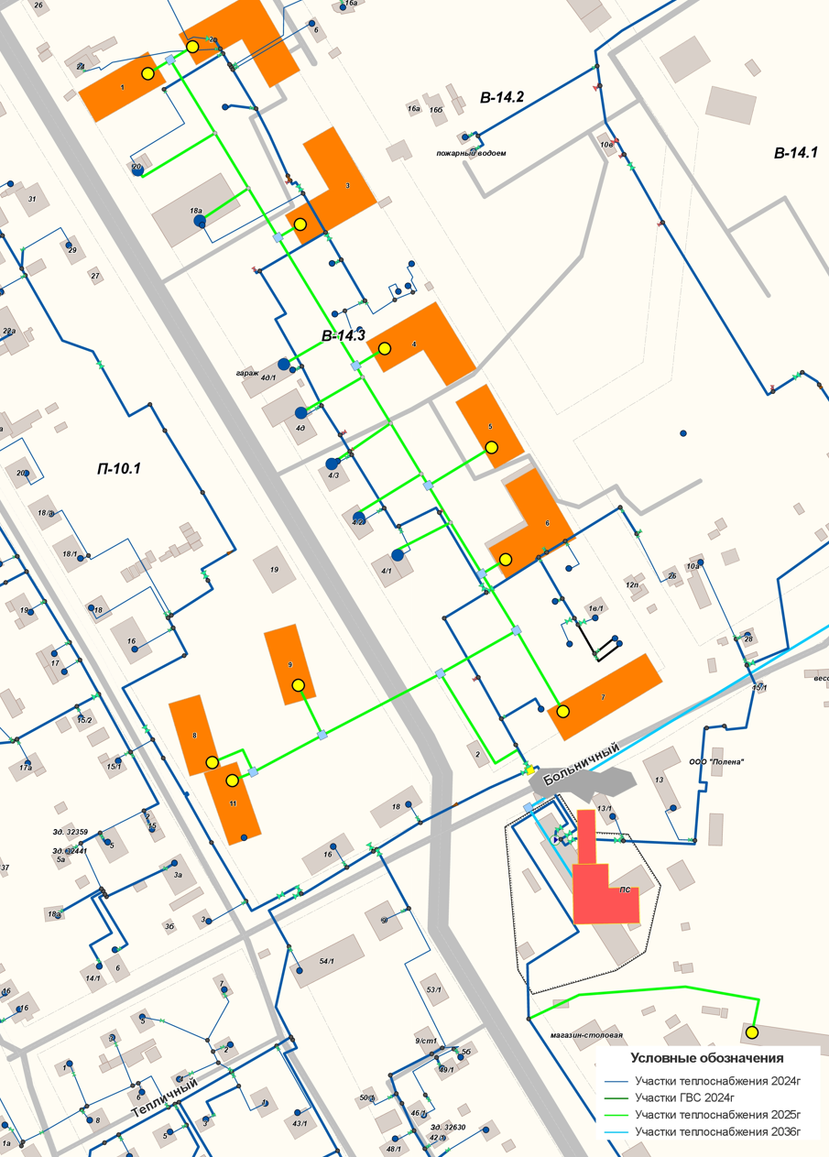
Рисунок 5.4-11 - План трассировки перспективных тепловых сетей застройки МКД №№1-11 территории кварталов В-15.3 и П-10.1
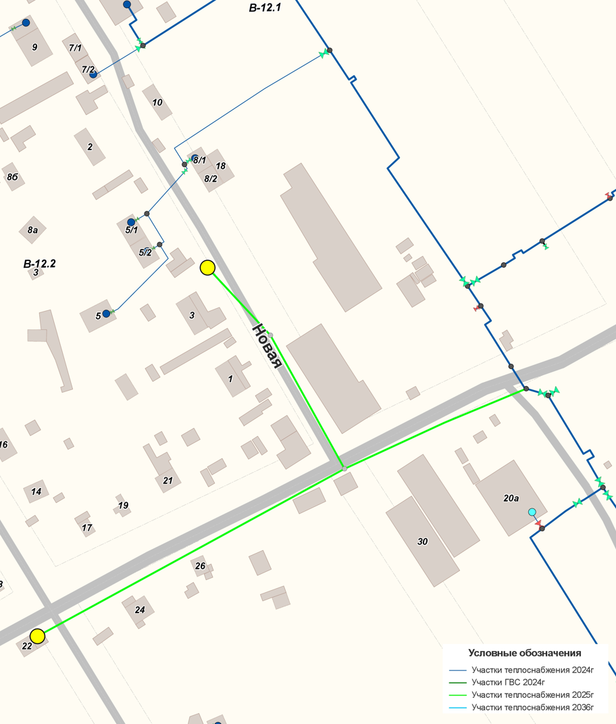
Рисунок 5.4-12 - План трассировки перспективных тепловых сетей для теплоснабжения индивидуальных жилых домов в квартале В-12.2

Застройка территории микрорайонов 9А и 9Б
По проекту планировки территория микрорайона 9А и квартала «Центральный» не застроенными остаются объекты – Школ на 1125 мест и общественные здания.
Проект планировки территории микрорайона 9Б не разрабатывался. На момент разработки схемы территория микрорайона застроена зданиями, подлежащими сносу в рамках программы, утвержденной Постановлением администрации города Нижневартовска от 18 марта 2016 № 336 «Об утверждении перечня очередности сноса непригодного для проживания жилищного фонда города Нижневартовска».
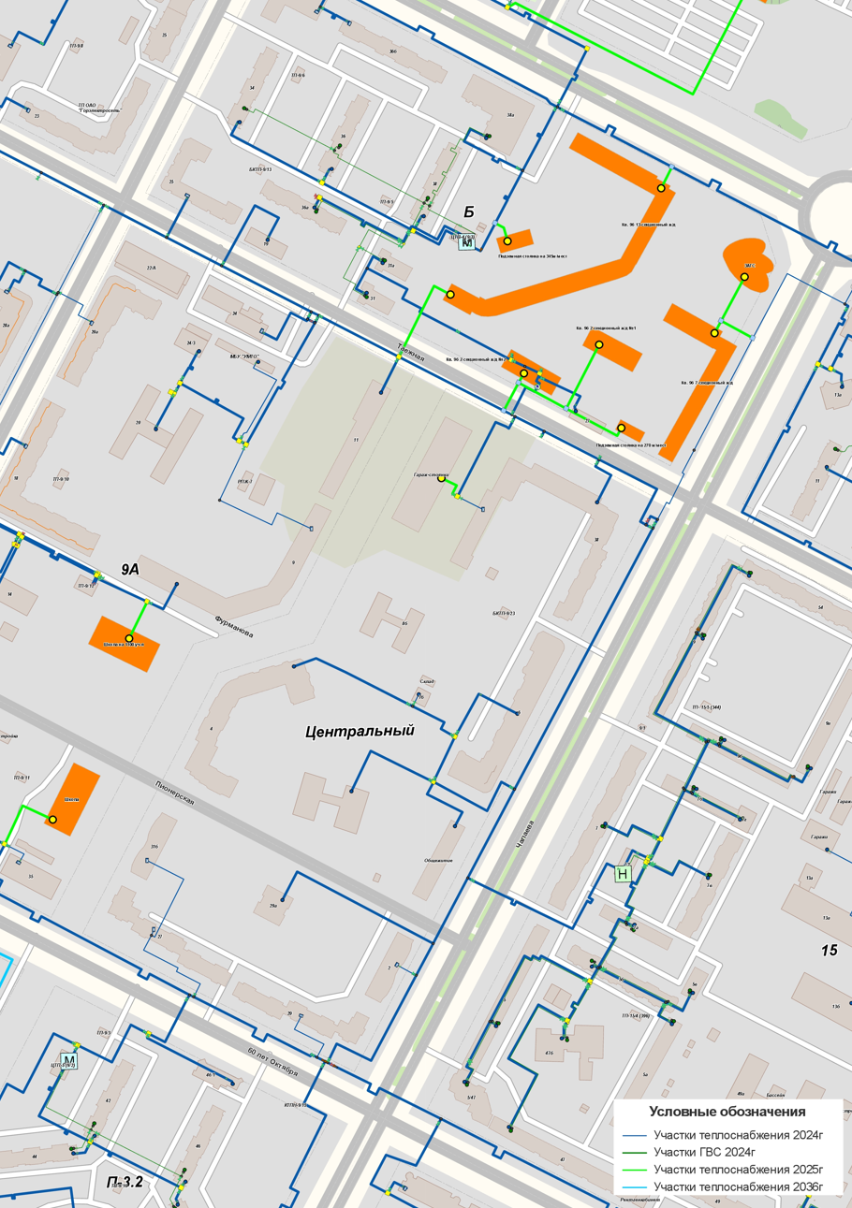
Рисунок 5.4-13 - План трассировки перспективных тепловых сетей для теплоснабжения объектов застройки квартала 9А и 9Б

Застройка кварталов 45-54
Ситуационный план трассировки перспективных участков представлен на рисунке 5.4-14.
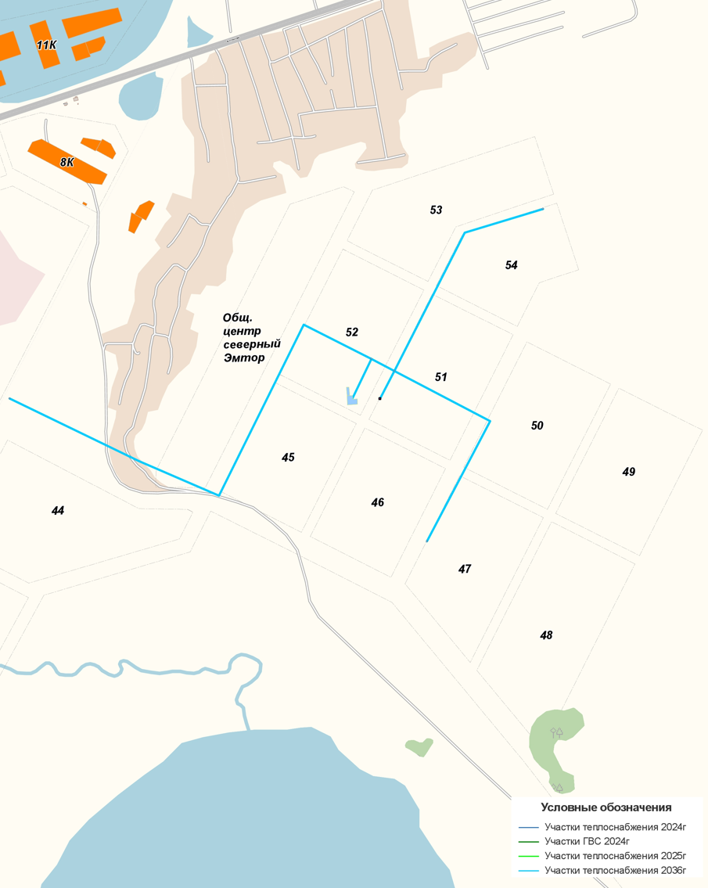
Рисунок 5.4-14 - План трассировки перспективных тепловых сетей для теплоснабжения застройки кварталов 45-54

Застройка кварталов 40-42, 3К-6К
Ситуационный план трассировки перспективных участков представлен на рисунке 5.4-15.
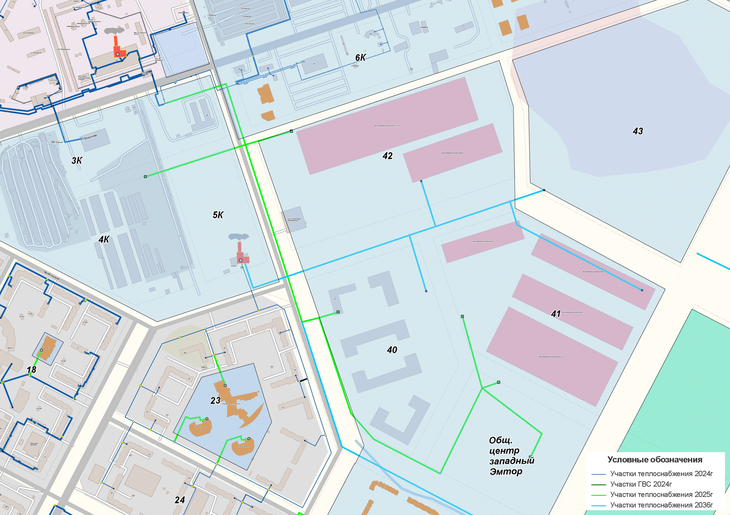
Рисунок 5.4-15 - План трассировки перспективных тепловых сетей для теплоснабжения застройки кварталов 40-42, 3К-6К

Застройка кварталов 8, 17, 18, 23
Ситуационный план трассировки перспективных участков представлен на рисунках 5.4-16 – 5.4-19.
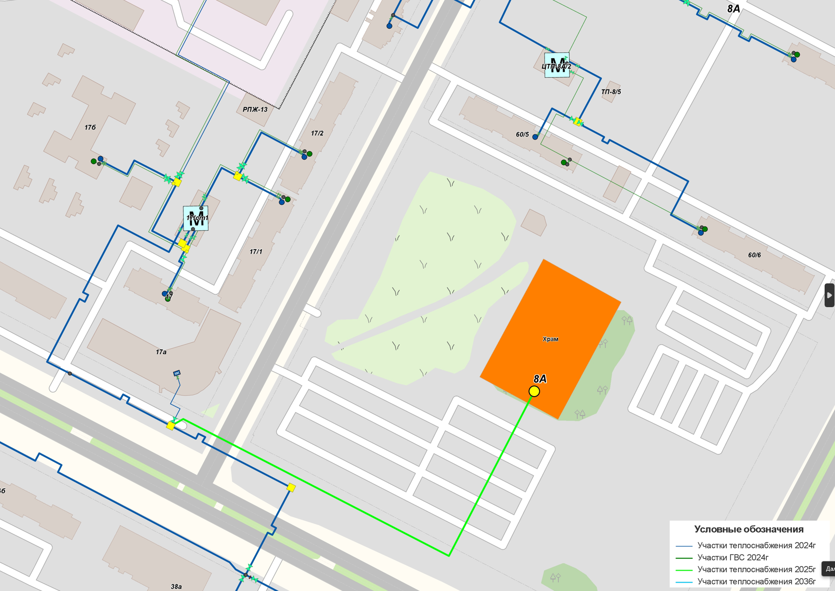
Рисунок 5.4-16 - План трассировки перспективных тепловых сетей для теплоснабжения застройки квартала 8А
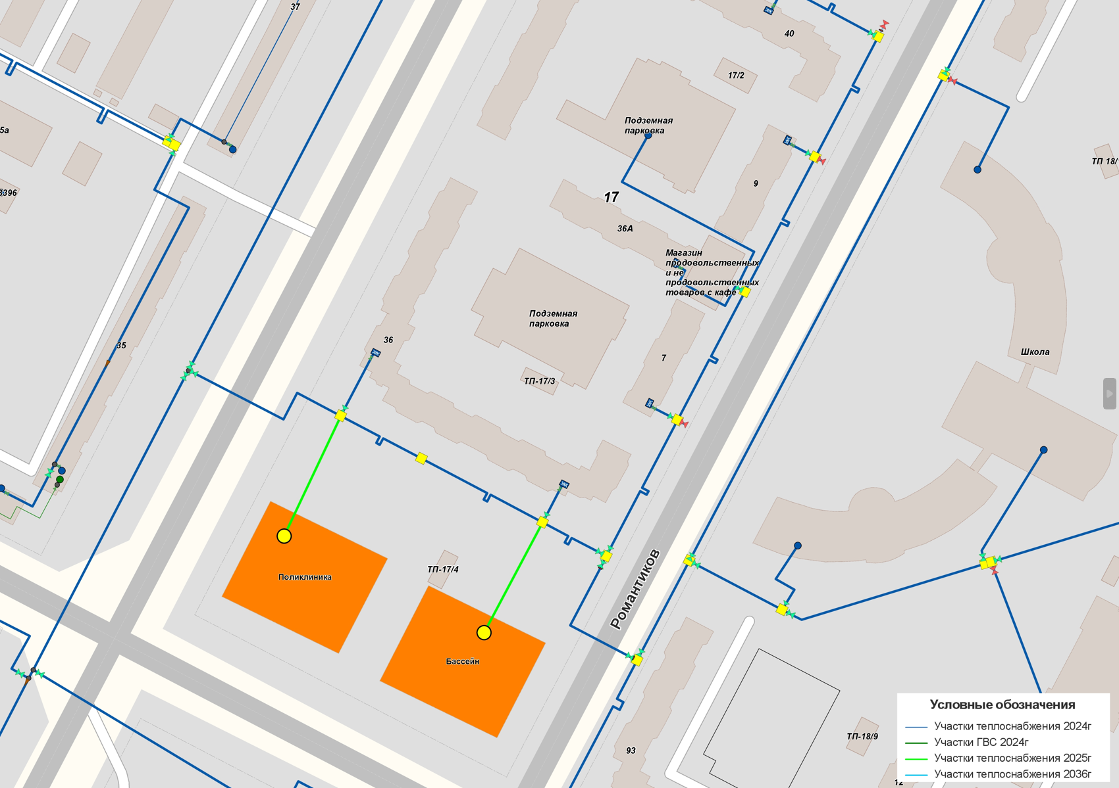
Рисунок 5.4-17 - План трассировки перспективных тепловых сетей для теплоснабжения застройки квартала 17
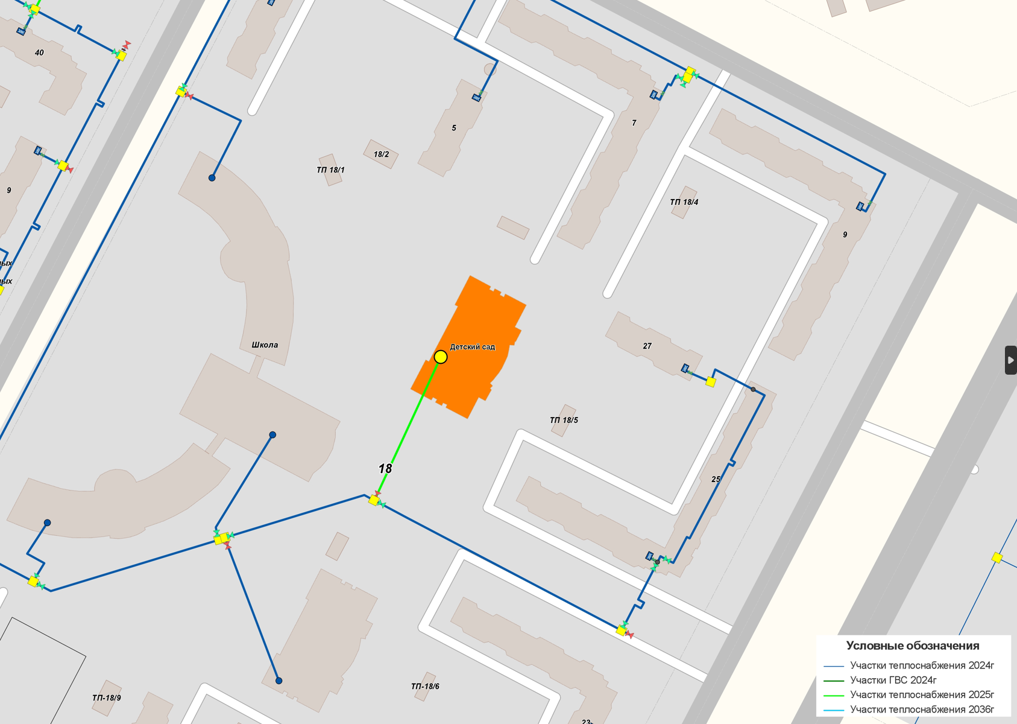
Рисунок 5.4-18 - План трассировки перспективных тепловых сетей для теплоснабжения застройки квартала 18

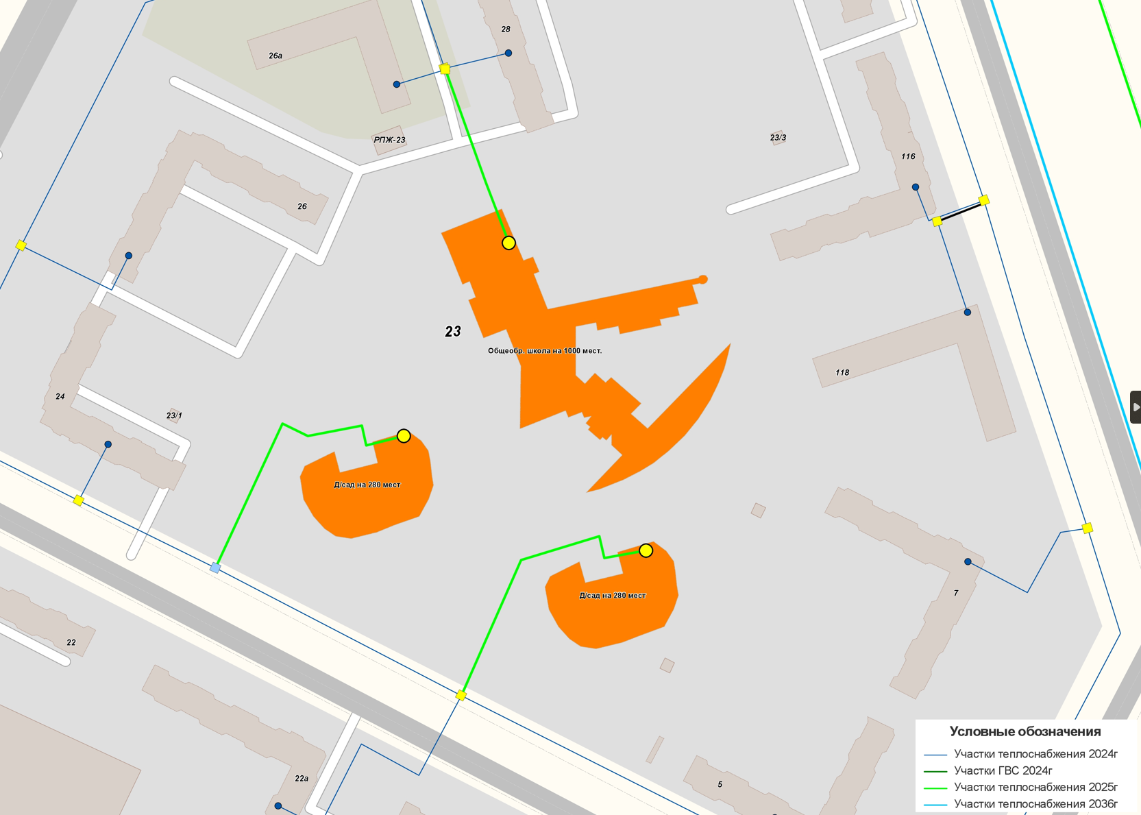
Рисунок 5.4-19 - План трассировки перспективных тепловых сетей для теплоснабжения застройки квартала 23

Застройка квартала 10В
Ситуационный план трассировки перспективных участков представлен на рисунке 5.4-20.
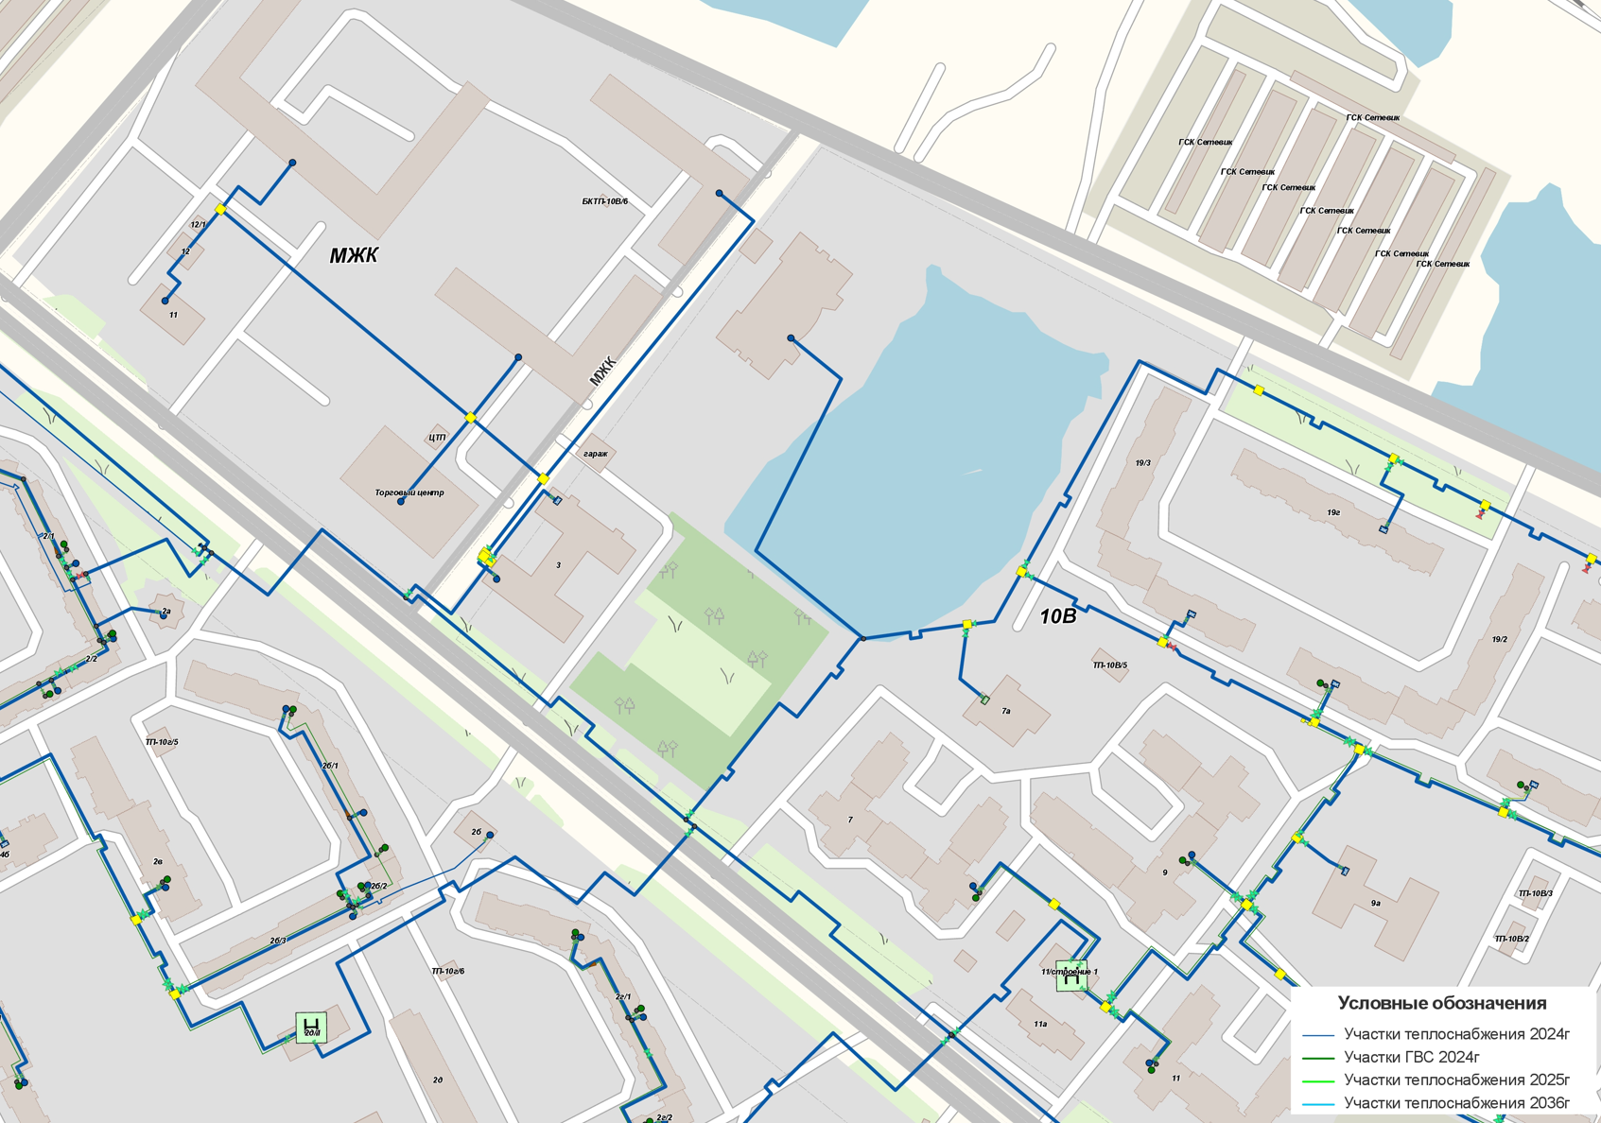
Рисунок 5.4-20 - План трассировки перспективных тепловых сетей для теплоснабжения застройки квартала 10В

Состав группы проектов «Строительство тепловых сетей для обеспечения перспективных приростов тепловой нагрузки под жилищную, комплексную или производственную застройку» для магистральных и распределительных сетей АО «Городские электрические сети» приведён в таблице 5.4-1.

Таблица 5.4-1 Состав группы проектов "Строительство тепловых сетей для обеспечения перспективных приростов тепловой нагрузки под жилищную, комплексную или производственную застройку"
N п/п | Наименование мероприятий | Финансирование по годам действия Концессионного соглашения в прогнозных ценах (соответствующего года), тыс. руб. (без НДС) |  |  |  |  |  |  |  |  |  |  | Общая сумма в прогнозных ценах (соответствующего года), тыс. руб. (без НДС)
N п/п | Наименование мероприятий | 2019 г. | 2020 г. | 2021 г. | 2022 г. | 2023 г. | 2024 г. | 2025 г. | 2026 г | 2027 г | 2028 г | 2029 г
1 | 2 | 3 | 4 | 5 | 6 | 7 | 8 | 9 | 10 | 11 | 12 | 13 | 14
Группа 1. Строительство, реконструкция или модернизация объектов в целях подключения потребителей
1.1. Строительство новых тепловых сетей в целях подключения потребителей
1.1.1. | Строительство сетей теплоснабжения по ул. Северной, Героев Самотлора, Нововартовской. | 0 | 4 950 | 72 072 | 104 182 | 0 | 0 | 0 | 30 509 | 0 | 0 | 0 | 211 713
1.1.1.1 | Строительство сетей теплоснабжения по ул. Нововартовской от котельной квартала В-5 до ул. Энтузиастов (квартал 33) | 0 | 0 | 0 | 0 | 0 | 0 | 0 | 30 509 | 0 | 0 | 0 | 30 509
1.1.1.2 | ИСКЛЮЧЕНО | 0 | 0 | 0 | 0 | 0 | 0 | 0 | 0 | 0 | 0 | 0 | 0
1.1.1.3 | Строительство сетей теплоснабжения по улице Северной от котельной квартала 5К до Восточного объезда (квартал 40-43) | 0 | 4 950 | 68 935 | 63 859 | 0 | 0 | 0 | 0 | 0 | 0 | 0 | 137 744
1.1.1.4 | Строительство сетей теплоснабжения по улице Героев Самотлора от котельной квартала 5К до Восточного объезда квартал (40-43) | 0 | 0 | 3 137 | 40 323 | 0 | 0 | 0 | 0 | 0 | 0 | 0 | 43 460

Предложения по строительству тепловых сетей, обеспечивающих условия, при наличии которых существует возможность поставок тепловой энергии потребителям от различных источников тепловой энергии при сохранении надежности теплоснабжения
В рамках реализации схемы теплоснабжения предусмотрено резервирование существующих и планируемых к вводу теплоисточников, и систем теплоснабжения от них для улучшения показателей надежности теплоснабжения. Данные мероприятия позволят обеспечить тепловой мощностью отключенных в результате аварии на одном из источников или тепловых сетях потребителей в количестве, определенным по СП 124.13330.2012 «Тепловые сети» п.5.5 и п. 6.33.
В случае аварии на источнике теплоты на его выходных коллекторах в течение всего ремонтно-восстановительного периода пропускная способность резервной перемычки может обеспечить в данных системах теплоснабжения:
- подачу теплоты на отопление и вентиляцию жилищно-коммунальным и промышленным потребителям в размере не менее 89 % от расчетной отопительно-вентиляционной нагрузки;
- среднесуточный расход теплоты за отопительный период на горячее водоснабжение (при отсутствии возможности его отключения).
В случае аварии на тепловых сетях при подземной прокладке тепловых сетей в непроходных каналах и бесканальной прокладке величина подачи теплоты (%) для обеспечения внутренней температуры воздуха в отапливаемых помещениях не ниже 12 °С в течение ремонтно-восстановительного периода после отказа должна приниматься по таблице ниже.
Таблица 5.6-1 - Допустимое снижение подачи теплоты в течение ремонтно-восстановительного периода при аварии на тепловых сетях
Диаметр труб тепловых сетей, мм | Время восстановления теплоснабжения, ч | Допускаемое снижение подачи теплоты при расчетной температуре н.в. -40°С, %, до
300 | 15 | 59
400 | 18 | 63
500 | 22 | 69
600 | 26 | 73
700 | 29 | 75
800-1000 | 40 | 79
1200-1400 | До 54 | 82

Предложения по строительству, реконструкции и (или) модернизации тепловых сетей для повышения эффективности функционирования системы теплоснабжения, в том числе за счет перевода котельных в пиковый режим работы или ликвидации котельных
Строительство или реконструкция тепловых сетей для повышения эффективности функционирования системы теплоснабжения за счет перевода котельных в пиковый режим работы или ликвидации котельных схемой теплоснабжения не предусматривается.

Предложения по строительству тепловых сетей для обеспечения нормативной надежности теплоснабжения
Мероприятия, направленные на повышение надежности теплоснабжения, условно можно разделить на следующие группы:
- мероприятия по реконструкции ветхих тепловых сетей;
- резервирование участков тепловой сети с наименьшей надежностью;
- мероприятия по строительству и реконструкции распределительных тепловых сетей с увеличением диаметров, для обеспечения нормативной надежности.
Многократное увеличение темпов реконструкции приведет к резкому увеличению тарифа на тепловую энергию для потребителей, что недопустимо. В результате оценки надежности теплоснабжения были выбраны наиболее «критичные» участки тепловых сетей и предложены к реконструкции.
Остальные участки, выработавшие свой эксплуатационный ресурс, были вынесены в группу предложений по реконструкции тепловых сетей по причине исчерпания эксплуатационного ресурса и вынесены на последний период действия схемы теплоснабжения.
Проекты по реконструкции тепловых сетей без изменения диаметра рассмотрены в таблице 5.7.1.
Также планируется строительство перемычки между проектируемыми сетями кварталов 25, 26 и сетями котельной №3а. Протяженность составит 510м. Диаметр – 517мм. Ориентировочная стоимость – 21552,84 тыс. руб. Строительство данной перемычки обеспечит дополнительную закольцовку тепловых сетей от котельной №3А, что повысит надежность системы теплоснабжения от данной котельной.

Предложения по реконструкции и (или) модернизации тепловых сетей с увеличением диаметра трубопроводов для обеспечения перспективных приростов тепловой нагрузки
Мероприятия по реконструкции и (или) модернизации тепловых сетей с увеличением диаметра трубопроводов, входящие в состав группы проектов по реконструкции тепловых сетей, направлены на обеспечение присоединения перспективных потребителей к существующим и вновь построенным тепловым сетям от тепловых камер тепломагистралей до границы участка присоединяемого объекта.
В электронной модели системы теплоснабжения городского округа созданы новые модельные базы, которые отражают предложения по модернизации и реконструкции источников тепловой энергии, а также разработаны мероприятия по увеличению диаметров существующих тепловых сетей, обеспечивающих передачу тепловой энергии от источников к новым потребителям.
Состав группы проектов по модернизации тепловых сетей (в том числе с увеличением диаметра трубопроводов) приведён в таблицах 5.7-1 и 5.7-2.

Предложения по реконструкции и (или) модернизации тепловых сетей, подлежащих замене в связи с исчерпанием эксплуатационного ресурса
В Главе 8 обосновывающих материалов к Схеме теплоснабжения представлен весь перечень необходимых мероприятий по реконструкции ветхих тепловых сетей.
Объемы реконструкции ветхих тепловых сетей в течение расчетного периода Схемы теплоснабжения определены на основании данных о дате прокладки, реконструкции и капитального ремонта участков тепловых сетей и срока полезного использования. Срок полезного использования тепловых сетей определен на основании норм амортизации, используемых теплоснабжающими и теплосетевыми организациями г. Нижневартовска при расчете амортизационных отчислений и (или) арендной платы, и составляет 25 лет.
В настоящем разделе приведены мероприятия по реконструкции и строительству тепловых сетей, которые в том числе направлены на обеспечение нормативной надёжности и безопасности теплоснабжениях.
Состав мероприятий на тепловых сетях и сетях ГВС АО «Городские электрические сети» приведен ниже в таблицах 5.7-1 и 5.7-2 соответственно.

Таблица 5.7-1 Состав мероприятий на тепловых сетях АО «Городские электрические сети»
N п/п | Наименование мероприятий | Финансирование по годам действия Концессионного соглашения в прогнозных ценах (соответствующего года), тыс. руб. (без НДС) |  |  |  |  |  |  |  |  |  |  | Общая сумма в прогнозных ценах (соответствующего года), тыс. руб. (без НДС)
N п/п | Наименование мероприятий | 2019 г. | 2020 г. | 2021 г. | 2022 г. | 2023 г. | 2024 г. | 2025 г. | 2026 г | 2027 г | 2028 г | 2029 г
1 | 2 | 3 | 4 | 5 | 6 | 7 | 8 | 9 | 10 | 11 | 12 | 13 | 14
Группа 1. Строительство, реконструкция или модернизация объектов в целях подключения потребителей
1.1. Строительство новых тепловых сетей в целях подключения потребителей
1.1.1. | Строительство сетей теплоснабжения по ул. Северной, Героев Самотлора, Нововартовской. | 0 | 4 950 | 72 072 | 104 182 | 0 | 0 | 0 | 30 509 | 0 | 0 | 0 | 211 713
1.1.1.1 | Строительство сетей теплоснабжения по ул. Нововартовской от котельной квартала В-5 до ул. Энтузиастов (квартал 33) | 0 | 0 | 0 | 0 | 0 | 0 | 0 | 30 509 | 0 | 0 | 0 | 30 509
1.1.1.2 | ИСКЛЮЧЕНО | 0 | 0 | 0 | 0 | 0 | 0 | 0 | 0 | 0 | 0 | 0 | 0
1.1.1.3 | Строительство сетей теплоснабжения по улице Северной от котельной квартала 5К до Восточного объезда (квартал 40-43) | 0 | 4 950 | 68 935 | 63 859 | 0 | 0 | 0 | 0 | 0 | 0 | 0 | 137 744
1.1.1.4 | Строительство сетей теплоснабжения по улице Героев Самотлора от котельной квартала 5К до Восточного объезда квартал (40-43) | 0 | 0 | 3 137 | 40 323 | 0 | 0 | 0 | 0 | 0 | 0 | 0 | 43 460
Группа 3. Реконструкция или модернизация существующих объектов в целях снижения уровня износа существующих объектов и (или) поставки энергии от разных источников
3.1. Реконструкция или модернизация существующих тепловых сетей
3.1.1. | Модернизация (техническое перевооружение) тепловых сетей | 26 145 | 27 251 | 15 940 | 12 003 | 25 416 | 0 | 0 | 0 | 26 278 | 0 | 0 | 133 033
3.1.1.1 | Участок магистральных теплосетей от УТ-77А до УТ-130А по ул. Интернациональной (выход УТ-77А, проход компенсатор - 1шт), контур котельной №3А | 1 750 | 1 415 | 0 | 0 | 0 | 0 | 0 | 0 | 0 | 0 | 0 | 3 165
3.1.1.2 | Участок магистральных теплосетей от УТ-130А до УТ-130Б (неподвижной опоры НО 3) по ул. Интернациональной (проход УТ-131, ввод УТ-130Б, проход компенсатора - 1шт, проход Н.О. -2шт), контур котельной №3А | 2 917 | 2 091 | 0 | 0 | 0 | 0 | 0 | 0 | 0 | 0 | 0 | 5 008
3.1.1.3 | Участок магистральных тепловых сетей от УТ-72 до УТ-72А по ул. Чапаева (от точки А (угол поворота 3) до точки Б (вход компенсатора)), контур котельной №3А | 5 347 | 0 | 0 | 0 | 0 | 0 | 0 | 0 | 0 | 0 | 0 | 5 347
3.1.1.4 | ИСКЛЮЧЕНО | 0 | 0 | 0 | 0 | 0 | 0 | 0 | 0 | 0 | 0 | 0 | 0
3.1.1.5 | Участок магистральных тепловых сетей от Уз.1 до Уз.2 по улице Нефтяников, переход под ул.Интернациональной (от врезки 1 до врезки 2), (участок от врезки 1 до угла поворота УП 4), контур котельной №3А | 6 768 | 0 | 0 | 0 | 0 | 0 | 0 | 0 | 0 | 0 | 0 | 6 768
3.1.1.6 | Участок внутриквартальных тепловых сетей от УТ-16-130Б до ж.д. Интернациональная, 2/1, 10Г мкр., инв. № 3966 | 2 917 | 613 | 0 | 0 | 0 | 0 | 0 | 0 | 0 | 0 | 0 | 3 530
3.1.1.7 | Участок внутриквартальных тепловых сетей от ТК6 - ТК36 до ж.д.Ханты-Мансийская, 45А, 13 микрорайон №5838 | 2 946 | 0 | 0 | 0 | 0 | 0 | 0 | 0 | 0 | 0 | 0 | 2 946
3.1.1.8 | Участок внутриквартальных тепловых сетей от ТК-4 до дет.сада №50 "Лесная сказка" (Интернациональная, 24Б), 13 микрорайон №5824 | 2 250 | 968 | 0 | 0 | 0 | 0 | 0 | 0 | 0 | 0 | 0 | 3 218
3.1.1.9 | Участок внутриквартальных тепловых сетей от ТК-9 до ж.д.Ханты-Мансийская, 37Б, 13 микрорайон №5854 | 1 250 | 465 | 0 | 0 | 0 | 0 | 0 | 0 | 0 | 0 | 0 | 1 715
3.1.1.10 | Участок внутриквартальных тепловых сетей от ТК-2А до ЦТП-7/3, 7 микрорайон №3431 | 0 | 2 491 | 0 | 0 | 0 | 0 | 0 | 0 | 0 | 0 | 0 | 2 491
3.1.1.11 | Участок внутриквартальных тепловых сетей от ТК-2 до ЦТП-7/3, 7 микрорайон №3431 | 0 | 2 417 | 0 | 0 | 0 | 0 | 0 | 0 | 0 | 0 | 0 | 2 417
3.1.1.12 | Участок внутриквартальных тепловых сетей от ТК-2 до ЦТП- 8А/2, 8А микрорайон №5951 | 0 | 2 933 | 0 | 0 | 0 | 0 | 0 | 0 | 0 | 0 | 0 | 2 933
3.1.1.13 | Участок внутриквартальных тепловых сетей от ТК-3 до ж.д.Мира, 64, 12 микрорайон №5973 | 0 | 3 371 | 0 | 0 | 0 | 0 | 0 | 0 | 0 | 0 | 0 | 3 371
3.1.1.14 | Участок внутриквартальных тепловых сетей от ТК-28 до школы №14 (Ханты-Мансийская, 39Б), 13 микрорайон №5830 | 0 | 2 435 | 0 | 0 | 0 | 0 | 0 | 0 | 0 | 0 | 0 | 2 435
3.1.1.15 | Участок внутриквартальных тепловых сетей от ТК-28 до ЦТП-13/1, 13 микрорайон №5834 | 0 | 3 213 | 0 | 0 | 0 | 0 | 0 | 0 | 0 | 0 | 0 | 3 213
3.1.1.16 | Участок внутриквартальных тепловых сетей от ТК-8А до ТК-19, 14 микрорайон №6168 | 0 | 3 008 | 0 | 0 | 0 | 0 | 0 | 0 | 0 | 0 | 0 | 3 008
3.1.1.17 | Участок внутриквартальных тепловых сетей от ТК-6 до здания детской поликлиники №5 (Дзержинского,8А), 7А микрорайон №8946 | 0 | 1 831 | 0 | 0 | 0 | 0 | 0 | 0 | 0 | 0 | 0 | 1 831
3.1.1.18 | Участок магистральных тепловых сетей от Узла -Магистраль до опуска СМП-90 (ТС от котельной № 8Б) №3344 | 0 | 0 | 8 813 | 0 | 0 | 0 | 0 | 0 | 0 | 0 | 0 | 8 813
3.1.1.19 | Участок внутриквартальных тепловых сетей от ТК-8 до ТК-28, 13 микрорайон №5829 | 0 | 0 | 3 379 | 0 | 0 | 0 | 0 | 0 | 0 | 0 | 0 | 3 379
3.1.1.20 | Участок внутриквартальных тепловых сетей от ТК-36 до ж.д.Ханты-Мансийская, 45, 13 микрорайон №5785 | 0 | 0 | 3 017 | 0 | 0 | 0 | 0 | 0 | 0 | 0 | 0 | 3 017
3.1.1.21 | Участок внутриквартальных тепловых сетей от ж.д.Ханты-Мансийская, 37Б до ж.д.Ханты-Мансийская, 37А, 13 микрорайон №5856 | 0 | 0 | 731 | 0 | 0 | 0 | 0 | 0 | 0 | 0 | 0 | 731
3.1.1.22 | Участок внутриквартальных тепловых сетей от УТ-10' до ТК-11 (на м-н "Центральный универсам" (Ленина, 12) (от точки А (57,40м от УТ-10') до ТК-11), Общественный центр I очереди застройки №8575 | 0 | 0 | 0 | 8 088 | 0 | 0 | 0 | 0 | 0 | 0 | 0 | 8 088
3.1.1.23 | Участок внутриквартальных тепловых сетей от ж.д.Мира, 70 до ТК-24, 12 микрорайон №5979 | 0 | 0 | 0 | 998 | 0 | 0 | 0 | 0 | 0 | 0 | 0 | 998
3.1.1.24 | Участок внутриквартальных тепловых сетей от ТК-7 до ж.д. Интернациональная, 8Б, 7 микрорайон №8131 | 0 | 0 | 0 | 1 622 | 0 | 0 | 0 | 0 | 0 | 0 | 0 | 1 622
3.1.1.25 | Участок внутриквартальных тепловых сетей от дет. сада №50 "Лесная сказка" (Интернациональная, 24Б) до дет. сада №37 "Дружная семейка" (Интернациональная, 24В), 13 микрорайон №5822 | 0 | 0 | 0 | 1 295 | 0 | 0 | 0 | 0 | 0 | 0 | 0 | 1 295
3.1.1.26 | ИСКЛЮЧЕНО | 0 | 0 | 0 | 0 | 0 | 0 | 0 | 0 | 0 | 0 |  | 0
3.1.1.27 | Участок внутриквартальных тепловых сетей от УТ-5-20-2 - Нефтяной техникум (Мира, 37) до ТК- 2, Учебная зона №8206 | 0 | 0 | 0 | 0 | 3 686 | 0 | 0 | 0 | 0 | 0 | 0 | 3 686
3.1.1.28 | Участок внутриквартальных тепловых сетей от ТК-30 до ж.д.Ленина, 23, 12 микрорайон №6007 | 0 | 0 | 0 | 0 | 6 295 | 0 | 0 | 0 | 0 | 0 | 0 | 6 295
3.1.1.29 | Участок внутриквартальных тепловых сетей от ТК-2 до ТК-4, учебная зона (инв. № 8208) | 0 | 0 | 0 | 0 | 2 018 | 0 | 0 | 0 | 0 | 0 | 0 | 2 018
3.1.1.30 | Участок магистральных тепловых сетей от Уз7-Уз6' до Уз6 по ул. Жукова контур котельной №1 №3057Б | 0 | 0 | 0 | 0 | 13 417 | 0 | 0 | 0 | 0 | 0 | 0 | 13 417
3.1.1.31 | Участок внутриквартальных тепловых сетей от перехода Уз.1-35ц до Уз.1-4а пос. АТБ-10, контур котельной № 3А №8879 | 0 | 0 | 0 | 0 | 0 | 0 | 0 | 0 | 17 354 | 0 | 0 | 17 354
3.1.1.32 | Участок внутриквартальных тепловых сетей от УТ-11-23-2 до ТК ОЦ 2-2, Общественный центр 2-ой очереди застройки, инв. № 5919 | 0 | 0 | 0 | 0 | 0 | 0 | 0 | 0 | 4 270 | 0 | 0 | 4 270
3.1.1.33 | Участок внутриквартальных тепловых сетей от Уз.2-1/1а до Уз.2-4/2а пос. УТТ-4 ж.д. 18, контур котельной №3А №8880 | 0 | 0 | 0 | 0 | 0 | 0 | 0 | 0 | 3 061 | 0 | 0 | 3 061
3.1.1.34 | Участок внутриквартальных тепловых сетей от Уз. 1-75д до Уз. 1-76д (подземный переход) пос. НДРСУ №8879 | 0 | 0 | 0 | 0 | 0 | 0 | 0 | 0 | 736 | 0 | 0 | 736
3.1.1.35 | Участок внутриквартальных тепловых сетей от ж/д по ул. Менделеева, 30Б до ж/д по ул Северная, 6А 6 микрорайон №7834 | 0 | 0 | 0 | 0 | 0 | 0 | 0 | 0 | 857 | 0 | 0 | 857
3.1.2. | Модернизация (техническое перевооружение) дополнительных участков тепловых сетей, определенных по результатам гидравлических испытаний | 0 | 0 | 28 980 | 14 478 | 117 214 | 142 999 | 116 649 | 251 002 | 65 000 | 155 000 | 178 423 | 1 069 745
3.1.2.1 | Участок тепловых сетей от ж.д. Комсомольский б-р, 8А до д/сада №49 (стр) Комсомольский б-р, 10 (инв.№5443) | 0 | 0 | 1 022 | 0 | 0 |  | 0 | 0 | 0 | 0 | 0 | 1 022
3.1.2.2 | Участок тепловых сетей от УТ-121, УТ-121а, УТ-122, УТ-122а до УТ-123а по ул. Нефтяников (инв. №3440) | 0 | 0 | 20 984 | 0 | 0 |  | 0 | 0 | 0 | 0 | 0 | 20 984
3.1.2.3 | Участок тепловых сетей от ТК-3 до ЦТП-5 (12/1) Ленина 19, строение 1, (инв.№6040) | 0 | 0 | 2 398 | 0 | 0 |  | 0 | 0 | 0 | 0 | 0 | 2 398
3.1.2.4 | Участок тепловых сетей от УТ-2 до УТ-3 (инв.№6277) | 0 | 0 | 1 732 | 0 | 0 |  | 0 | 0 | 0 | 0 | 0 | 1 732
3.1.2.5 | Участок тепловых сетей от УТ-3 до ж.д. 1И (60 лет Октября, 47(инв.№6259) | 0 | 0 | 2 844 | 0 | 0 |  | 0 | 0 | 0 | 0 | 0 | 2 844
3.1.2.6 | "ТС от ЦТП-60 (10/1) - УТ-2-УТ-4-УТ-5 до ж.д.7 (Чапаева,85Б)", инв.№5000005564 в составе объекта: Тепловые сети 10-го микрорайона | 0 | 0 | 0 | 8 341 | 0 |  | 0 | 0 | 0 | 0 | 0 | 8 341
3.1.2.7 | "ТС от УТ-14 до УТ-15", инв.№5000006106 в составе объекта: Тепловые сети 14 микрорайона | 0 | 0 | 0 | 3 277 | 0 |  | 0 | 0 | 0 | 0 | 0 | 3 277
3.1.2.8 | "ТС от УТ-6 до УТ-24, Квартал 25" инв.№5000009155 | 0 | 0 | 0 | 2 860 | 0 |  | 0 | 0 | 0 | 0 | 0 | 2 860
3.1.2.9 | "ТС от УТ-55 - УТ-56 до УТ-57 по ул.60 лет Октября", инв.№5000003281 в составе объекта: Магистральные тепловые сети (от котельной №5, расположенной по улице Кузоваткина №1а) | 0 | 0 | 0 | 0 | 20 316 | 532 | 0 | 0 | 0 | 0 | 0 | 20 848
3.1.2.9.1 | "ТС от УТ-55 - УТ-56 до УТ-57 по ул.60 лет Октября", инв.№5000003281 в составе объекта: Магистральные тепловые сети (от котельной №5, расположенной по улице Кузоваткина №1а) (Участок тепловой сети от точки "В" до точки "С" (напротив ж.д. № 23 по ул.60 лет Октября) | 0 | 0 | 0 | 0 | 0 | 3 859 | 14 432 | 0 | 0 | 0 | 0 | 18 291
3.1.2.10 | "ТС от УТ-105 до неподвижной опоры 11 по ул. Ханты-Мансийской кот.№ 3А", инв.№ 5000003433 в составе объекта: Магистральные тепловые сети от котельной №3А, расположенной по ул. Интернациональной, №71в | 0 | 0 | 0 | 0 | 8 107 | 0 | 0 | 0 | 0 | 0 | 0 | 8 107
3.1.2.11 | "ТС от УТ-70 до УТ-72 по ул. Интернациональной Кот.3", инв.№5000003829 в составе объекта: Магистральные тепловые сети от котельной №3А, расположенной по ул. Интернациональной, №71в | 0 | 0 | 0 | 0 | 19 950 | 10 059 | 8 155 | 0 | 0 | 0 | 0 | 38 165
3.1.2.12 | "ТС от УТ-63А до УТ-62 по. ул. Др.Народов", инв. №5000007591 в составе объекта: Магистральные тепловые сети от котельной №3А, расположенной по ул. Интернациональной, №71в | 0 | 0 | 0 | 0 | 20 302 | 0 | 0 | 0 | 0 | 0 | 0 | 20 302
3.1.2.13 | "ТС от УТ-76 до УТ-70 по ул. Интернациональной", инв.№5000007594 в составе объекта: Магистральные тепловые сети от котельной №3А, расположенной по ул. Интернациональной, №71в | 0 | 0 | 0 | 0 | 8 413 | 0 | 0 | 0 | 0 | 0 | 0 | 8 413
3.1.2.14 | "ТС от ТК-1 до д/с № 29 (стр.20) Квартал Мира (Спортивная,2)", инв. №5000008777 в составе объекта: Тепловые сети квартала "Мира" | 0 | 0 | 0 | 0 | 897 | 0 | 0 | 0 | 0 | 0 | 0 | 897
3.1.2.15 | "ТС от УТ-103 - Уз.-68' - Уз.-68 по ул. Мира, кот.№ 3А", инв.№5000003363 в составе объекта: Магистральные тепловые сети (от котельной №3А, расположенной по ул. Интернациональной, №71в) | 0 | 0 | 0 | 0 | 35 564 | 3 342 | 0 | 0 | 0 | 0 | 0 | 38 906
3.1.2.15.1 | "ТС от УТ-103 - Уз.-68' - Уз.-68 по ул. Мира, кот.№ 3А", инв.№5000003363 в составе объекта: Магистральные тепловые сети (от котельной №3А, расположенной по ул. Интернациональной, №71в) (Участок тепловой сети от точки "В" до точки "С" (напротив ж.д. № 80 по ул.Мира) до УТ-103 | 0 | 0 | 0 | 0 | 0 | 796 | 0 | 17 285 | 0 | 0 | 0 | 18 081
3.1.2.16 | "ТС от УТ-1 до общежития 10 (Чапаева, 34) квартал 7а", инв.№5000008199 в составе объекта: Тепловые сети квартала 7 "А" | 0 | 0 | 0 | 0 | 883 | 0 | 0 | 0 | 0 | 0 | 0 | 883
3.1.2.17 | "Сети теплоснабжения от ЦТП 8/2 до наружной стены жилого дома №15/2 по ул. Ленина" инв.№5000004135 в составе объекта: Сооружения | 0 | 0 | 0 | 0 | 0 | 4 500 | 10 262 | 0 | 0 | 0 | 0 | 14 762
3.1.2.18 | "ТС от УТ-5 до УТ-2" инв.№5000008029 в составе объекта: Инженерные сети 10 "Г" микрорайона. Внутриквартальные тепловые сети. | 0 | 0 | 0 | 0 | 0 | 0 | 11 033 | 0 | 0 | 0 | 0 | 11 033
3.1.2.19 | "ТС от ж.д. Мира, 6 через ТК-16 до ж.д. 25 (Мира, 6а) мкр. 3". инв.№ 5000005249 в составе объекта: Тепловые сети 3-го микрорайона | 0 | 0 | 0 | 0 | 2 782 | 0 | 0 | 0 | 0 | 0 | 0 | 2 782
3.1.2.20 | "ТС УЗ1-УЗ11-УЗ11-1-2 через 1 мкр. по ул. Пионерской Кот.1", инв.№ 5000003086 в составе объекта: Магистральные тепловые сети (от котельной №1, расположенной по улице Кузоваткина №1а) | 0 | 0 | 0 | 0 | 0 | 33 421 | 0 | 0 | 0 | 0 | 0 | 33 421
3.1.2.20.1 | "ТС УЗ1-УЗ11-УЗ11-1-2 через 1 мкр. по ул. Пионерской Кот.1", инв.№ 5000003086 в составе объекта: Магистральные тепловые сети (от котельной №1, расположенной по улице Кузоваткина №1а) (Участок тепловой сети от точки "А" (в районе ж/д проспект Победы, 3) до точки "В" (УТ-4-11)) | 0 | 0 | 0 | 0 | 0 | 0 | 679 | 15 092 | 0 | 0 | 0 | 15 771
3.1.2.21 | "Тепловые сети от Подмешивающей станции ПС-1С" инв.№ 5000004185 | 0 | 0 | 0 | 0 | 0 | 0 | 11 000 | 958 | 0 | 0 | 0 | 11 958
3.1.2.22 | "ТС посёлка Рыбозавод" инв.№ 5000008942 (объекта концессионного соглашения: Сети теплоснабжения пос. Рыбозавод) | 0 | 0 | 0 | 0 | 0 | 700 | 4 095 | 0 | 0 | 0 | 0 | 4 795
3.1.2.23 | "ТС УТ-54 - 54А - 55 ул.2П (60 лет Октября) Кот.5" инв.№ 5000003304 в составе объекта: Магистральные тепловые сети (от котельной №5, расположенной по улице Кузоваткина №1а) | 0 | 0 | 0 | 0 | 0 | 32 078 | 0 | 0 | 0 | 0 | 0 | 32 078
3.1.2.23.1 | "ТС УТ-54 - 54А - 55 ул.2П (60 лет Октября) Кот.5" инв.№ 5000003304 в составе объекта: Магистральные тепловые сети (от котельной №5, расположенной по улице Кузоваткина №1а) (Участок тепловой сети от УТ-2-54А (точка А) до УТ-2-54 (точка Б)) | 0 | 0 | 0 | 0 | 0 | 0 | 24 390 | 0 | 0 | 0 | 0 | 24 390
3.1.2.23.2 | "ТС УТ-54 - 54А - 55 ул.2П (60 лет Октября) Кот.5" инв.№ 5000003304 в составе объекта: Магистральные тепловые сети (от котельной №5, расположенной по улице Кузоваткина №1а) (Участок тепловой сети от УТ-2-54 (точка Б) до УТ-2-55 (точка С) | 0 | 0 | 0 | 0 | 0 | 0 | 0 | 21 207 | 0 | 0 | 0 | 21 207
3.1.2.24 | "ТС УЗ-74А ЦТП-78 (10А/4) 10А мкр." инв.№ 5000003772 в составе объекта: Тепловые сети 10А микрорайона | 0 | 0 | 0 | 0 | 0 | 11 972 | 0 | 0 | 0 | 0 | 0 | 11 972
3.1.2.25 | "ТС от УТ-43-УТ-46-УТ-45-УТ-44 до ж.д..22 (Интернациональная,47)" инв.№ 5000007675 в составе объекта: Тепловые сети 10А микрорайона | 0 | 0 | 0 | 0 | 0 | 6 951 | 0 | 0 | 0 | 0 | 0 | 6 951
3.1.2.6 | "ТС от УТ-44 до детского сада 34 (д/сад 77 "Эрудит")" инв.№ 5000007702 в составе объекта: Тепловые сети 10А микрорайона | 0 | 0 | 0 | 0 | 0 | 272 | 4 150 | 0 | 0 | 0 | 0 | 4 422
3.1.2.27 | "ТС от УТ-63 до УТ-63А по ул. Др.Народов (ул.13)" инв.№ 5000007590 в составе объекта: Магистральные тепловые сети от котельной №3А, расположенной по ул. Интернациональной, №71в. | 0 | 0 | 0 | 0 | 0 | 26 258 | 0 | 0 | 0 | 0 | 0 | 26 258
3.1.2.27.1 | "ТС от УТ-63 до УТ-63А по ул. Др.Народов (ул.13)" инв.№ 5000007590 в составе объекта: Магистральные тепловые сети от котельной №3А, расположенной по ул. Интернациональной, №71в. (Участок тепловой сети от точки "А" со стороны УТ-63А до точки "Б" (район ж.д. №15 по ул.Дружбы Народов) | 0 | 0 | 0 | 0 | 0 | 0 | 27 453 | 0 | 0 | 0 | 0 | 27 453
3.1.2.28 | "ТС к ж.д. 4 (Северная,19) первый пусковой комплекс от УТ-2 - УТ-3 до УТ-6" инв.№ 5000008871 в составе объекта: Тепловая сеть 10В микрорайона | 0 | 0 | 0 | 0 | 0 | 8 259 | 0 | 0 | 0 | 0 | 0 | 8 259
3.1.2.29 | ТС от Уз.3 - Уз.9 - Уз.10 по ул. Омская Кот.1 5000003010 в составе объекта:Магистральные тепловые сети (от котельной №1, расположенной по улице Кузоваткина №1а) (Участок тепловой сети от точки "А" ( район Ленин,8) до точки "В" (УТ-12-10) | 0 | 0 | 0 | 0 | 0 | 0 | 665 | 21 250 | 0 | 0 | 0 | 21 915
3.1.2.30 | "ТС от УТ-10 до ж.д. 25 (Омская, 10) мкр. 2" инв.№5000008422 в составе объекта: Тепловые сети 2 микрорайона | 0 | 0 | 0 | 0 | 0 | 0 | 335 | 6 076 | 0 | 0 | 0 | 6 411
3.1.2.31 (плата Концедента) | "ТС от ВК-22 до Уз.-17 ул. Мира" инв.№5000007604 в составе объекта: Магистральные тепловые сети (от котельной №1, расположенной по улице Кузоваткина №1а) (плата концедента) | 0 | 0 | 0 | 0 | 0 | 0 | 0 | 169 134 | 0 | 0 | 0 | 169 134

Таблица 5.7-2 Состав мероприятий на тепловых сетях горячего водоснабжения АО «Городские электрические сети»
№ п/п | Наименование мероприятий | Финансирование по годам действия концессионного соглашения в прогнозных ценах (соответствующего года), тыс. руб. (без НДС) |  |  |  |  |  |  |  |  |  |  | Общая сумма в прогнозных ценах (соответствующего года), тыс. руб. (без НДС)
№ п/п | Наименование мероприятий | 2019 г. | 2020 г. | 2021 г. | 2022 г. | 2023 г. | 2024 г. | 2025 г. | 2026 г | 2027 г | 2028 г | 2029 г
1 | 2 | 3 | 4 | 5 | 6 | 7 | 8 | 9 | 10 | 11 | 12 | 13 | 14
Группа 3. Модернизация или реконструкция существующих объектов централизованных систем горячего водоснабжения в целях снижения уровня износа существующих объектов
3.1. | Модернизация или реконструкция существующих сетей горячего водоснабжения
3.1.1 | Модернизация (техническое перевооружение) сетей горячего водоснабжения | 9 038 | 26 467 | 25 150 | 25 784 | 2 491 | 0 | 0 | 0 | 30 954 | 0 | 0 | 119 884
3.1.1.1 | Участок сети горячего водоснабжения от ЦТП 26 (10/3) -ТК 18-ТК 19-ТК 20 до жилого дома 21 (Пермская, 13), (участок от ЦТП 26 (10/3) -ТК 18 до ТК 19), 10 мкр. | 2 333 | 1 150 | 0 | 0 | 0 | 0 | 0 | 0 | 0 | 0 | 0 | 3 483
3.1.1.2 | Участок сети горячего водоснабжения от ЦТП-7А/2 до ТК-1, 7 "А" мкр. | 1 000 | 1 728 | 0 | 0 | 0 | 0 | 0 | 0 | 0 | 0 | 0 | 2 728
3.1.1.3 | Участок сети горячего водоснабжения от УТ-1 до УТ-2 , 7 "А" мкр. | 1 500 | 83 | 0 | 0 | 0 | 0 | 0 | 0 | 0 | 0 | 0 | 1 583
3.1.1.4 | Участок сети горячего водоснабжения от ТК18-ТК17-ТК14 до школы N29 (шк.инт. N34 Пермская N19) (участок от ТК-17 до ТК-18), 10 мкр. | 833 | 433 | 0 | 0 | 0 | 0 | 0 | 0 | 0 | 0 | 0 | 1 266
3.1.1.5 | Участок сети горячего водоснабжения от ТК19 до жилого дома 23 (Пермская №15), 10 мкр. | 583 | 146 | 0 | 0 | 0 | 0 | 0 | 0 | 0 | 0 | 0 | 729
3.1.1.6 | Участок сети горячего водоснабжения от ТК-7 до школы №23 (стр.14, ул.Чапаева, 30), 7 "А" мкр. | 1 539 | 0 | 0 | 0 | 0 | 0 | 0 | 0 | 0 | 0 | 0 | 1 539
3.1.1.7 | Участок сети горячего водоснабжения от ж.д. Пермская, 31 до ж.д.Пермская, 21 (сшитый полиэтилен), 10 мкр. | 1 250 | 120 | 0 | 0 | 0 | 0 | 0 | 0 | 0 | 0 | 0 | 1 370
3.1.1.8 | Участок сети горячего водоснабжения от ЦТП-51 (10Г/2) до УТ-2, от УТ-2 до ж/д по проезду Заозерный проезд, 8а, 10 "Г" мкр. | 0 | 3 365 | 0 | 0 | 0 | 0 | 0 | 0 | 0 | 0 | 0 | 3 365
3.1.1.9 | Участок сети горячего водоснабжения от ТК-7 (сущ.) до жилого дома по ул.Интернациональная,27 (строительный номер 41А), 10 "Б" мкр. | 0 | 5 862 | 0 | 0 | 0 | 0 | 0 | 0 | 0 | 0 | 0 | 5 862
3.1.1.10 | "Участок сети горячего водоснабжения от ЦТП 26 (10/3) -ТК 18-ТК 19-ТК 20 до жилого дома 21 (Пермская, 13), (участок от ТК 20 до жилого дома 21 (Пермская,13), 10 мкр." | 0 | 403 | 0 | 0 | 0 | 0 | 0 | 0 | 0 | 0 | 0 | 403
3.1.1.11 | ИСКЛЮЧЕНО | 0 | 0 | 0 | 0 | 0 | 0 | 0 | 0 | 0 | 0 | 0 | 0
3.1.1.12 | Участок сети горячего водоснабжения от ТК19 до д./с 30 (шк. инт. №16) (Пермская №17), 10 мкр. | 0 | 494 | 0 | 0 | 0 | 0 | 0 | 0 | 0 | 0 | 0 | 494
3.1.1.13 | Участок сети горячего водоснабжения от ТК-8 до жилого дома 15 (Чапаева, 79а),10 мкр. | 0 | 1 383 | 0 | 0 | 0 | 0 | 0 | 0 | 0 | 0 | 0 | 1 383
3.1.1.14 | Участок сети горячего водоснабжения от узла врезки №1 через ТК-5 и ТК-6 до Гинекологии (от узла врезки №1 до ТК-5; от ТК-6 до здания Гинекологии по ул.Ленина, 18, строение 10) | 0 | 1 647 | 0 | 0 | 0 | 0 | 0 | 0 | 0 | 0 | 0 | 1 647
3.1.1.15 | "Участок сети горячего водоснабжения от УТ-1 (существующего) (ТК-5) до здания (от ТК-5 до здания судебно-медицинской экспертизы) Больничный комплекс" | 0 | 1 629 | 0 | 0 | 0 | 0 | 0 | 0 | 0 | 0 | 0 | 1 629
3.1.1.16 | Участок сети горячего водоснабжения от ж/д по проезду Заозерный, 8а до ж/д по проезду Заозерный, 6 (транзитом в тех.подполье ж/д по проезду Заозерный,8а), 10 "Г" мкр. | 0 | 1 144 | 0 | 0 | 0 | 0 | 0 | 0 | 0 | 0 | 0 | 1 144
3.1.1.17 | Участок сети горячего водоснабжения от узла врезки №2 до Главного хирургического корпуса по ул. Ленина, 18 Больничный комплекс" | 0 | 1 841 | 0 | 0 | 0 | 0 | 0 | 0 | 0 | 0 | 0 | 1 841
3.1.1.18 | "Участок сети горячего водоснабжения от узла врезки №2 до Главного хирургического корпуса по ул.Ленина, 18, Больничный комплекс" Строение 11 | 0 | 2 166 | 0 | 0 | 0 | 0 | 0 | 0 | 0 | 0 | 0 | 2 166
3.1.1.19 | Участок сети горячего водоснабжения от УТ-15 до ж/д по ул. Северная 5б, 10 "Г" мкр. | 0 | 726 | 0 | 0 | 0 | 0 | 0 | 0 | 0 | 0 | 0 | 726
3.1.1.20 | "Участок сети горячего водоснабжения от Пищеблока по ул.Ленина, 18, строение 1 до здания Главного хирургического корпуса по ул.Ленина, 18и, Больничный комплекс" | 0 | 660 | 0 | 0 | 0 | 0 | 0 | 0 | 0 | 0 | 0 | 660
3.1.1.21 | "Участок сети горячего водоснабжения от узла врезки №1* до точки врезки №2, Больничный комплекс" | 0 | 1 487 | 0 | 0 | 0 | 0 | 0 | 0 | 0 | 0 | 0 | 1 487
3.1.1.22 | ИСКЛЮЧЕНО | 0 | 0 | 0 | 0 | 0 | 0 | 0 | 0 | 0 | 0 | 0 | 0
3.1.1.23 | Участок сети горячего водоснабжения от УТ-18 до УТ-14, 14 мкр. | 0 | 0 | 4 552 | 0 | 0 | 0 | 0 | 0 | 0 | 0 | 0 | 4 552
3.1.1.24 | Участок сети горячего водоснабжения от ЦТП-61 (13/1) до ТК- 30, 13 мкр. | 0 | 0 | 4 711 | 0 | 0 | 0 | 0 | 0 | 0 | 0 | 0 | 4 711
3.1.1.25 | Участок сети горячего водоснабжения от точки подключения ж/д 2 (Нефтяников, 2) до ж/д 1 (Нефтяников, 4) (сшитый полиэтилен), 9 микрорайон | 0 | 0 | 1 256 | 0 | 0 | 0 | 0 | 0 | 0 | 0 | 0 | 1 256
3.1.1.26 | Участок сети горячего водоснабжения от ЦТП-9/1 до точки подключения ж/д 2 (Нефтяников, 2) (сшитый полиэтилен), 9 микрорайон | 0 | 0 | 3 444 | 0 | 0 | 0 | 0 | 0 | 0 | 0 | 0 | 3 444
3.1.1.27 | Участок сети горячего водоснабжения от УТ-2 до УТ-3 (сшитый полиэтилен), 9 микрорайон | 0 | 0 | 1 282 | 0 | 0 | 0 | 0 | 0 | 0 | 0 | 0 | 1 282
3.1.1.28 | Участок сети горячего водоснабжения от УТ-3 до д/с 31 (Пионерская,14) (сшитый полиэтилен), 9 микрорайон | 0 | 0 | 1 097 | 0 | 0 | 0 | 0 | 0 | 0 | 0 | 0 | 1 097
3.1.1.29 | Участок сети горячего водоснабжения от ж/д по ул.Пермская, 6 (строит.№4) до ж/д по ул. Пермская, 4 (строит.№25), 13 мкр. | 0 | 0 | 1 273 | 0 | 0 | 0 | 0 | 0 | 0 | 0 | 0 | 1 273
3.1.1.30 | Участок сети горячего водоснабжения от ТК5 до жилого дома 22 (Чапаева, 87а), 10 мкр. | 0 | 0 | 1 326 | 0 | 0 | 0 | 0 | 0 | 0 | 0 | 0 | 1 326
3.1.1.31 | ИСКЛЮЧЕНО | 0 | 0 | 0 | 0 | 0 | 0 | 0 | 0 | 0 | 0 | 0 | 0
3.1.1.32 | Участок сети горячего водоснабжения от ТК-3 до ж.д.60 лет Октября,47 (сшитый полиэтилен), 15 мкр. | 0 | 0 | 4 895 | 0 | 0 | 0 | 0 | 0 | 0 | 0 | 0 | 4 895
3.1.1.33 | ИСКЛЮЧЕНО | 0 | 0 | 0 | 0 | 0 | 0 | 0 | 0 | 0 | 0 | 0 | 0
3.1.1.34 | Участок сети горячего водоснабжения от УТ-4 до ж/д по ул.Интернациональная, 2/4 , 10 "Г "мкр. | 0 | 0 | 1 314 | 0 | 0 | 0 | 0 | 0 | 0 | 0 | 0 | 1 314
3.1.1.35 | Участок сети горячего водоснабжения от ЦТП-60 (10/1) - ТК2 - ТК4 - техподполье ж/д 4 (Чапаева, №91) - ТК-5 до жилого дома 7 (Чапаева, №85б) (сшитый полиэтилен), 10 микрорайон | 0 | 0 | 0 | 19 812 | 0 | 0 | 0 | 0 | 0 | 0 | 0 | 19 812
3.1.1.36 | Участок сети горячего водоснабжения от УТ-14 до УТ-15 (сшитый полиэтилен), 14 микрорайон | 0 | 0 | 0 | 5 972 | 0 | 0 | 0 | 0 | 0 | 0 | 0 | 5 972
3.1.1.37 | ИСКЛЮЧЕНО | 0 | 0 | 0 | 0 | 0 | 0 | 0 | 0 | 0 | 0 | 0 | 0
3.1.1.38 | Участок сети горячего водоснабжения от ТК-1(ТК-5) до детского сада 29 (стр.20) (Спортивная, 2) (сшитый полиэтилен), | 0 | 0 | 0 | 0 | 2 491 | 0 | 0 | 0 | 0 | 0 | 0 | 2 491
3.1.1.39 | Участок сети горячего водоснабжения от ЦТП-9/1 до УТ-2 (сшитый полиэтилен), 9 микрорайон | 0 | 0 | 0 | 0 | 0 | 0 | 0 | 0 | 1 705 | 0 | 0 | 1 705
3.1.1.40 | Участок сети горячего водоснабжения от гл. врезки в ж/д 19 (Дружбы Народов26а) до ж/д 12 (ул.Дружбы Народов, 28а) (сшитый полиэтилен), 14 микрорайон | 0 | 0 | 0 | 0 | 0 | 0 | 0 | 0 | 1 543 | 0 | 0 | 1 543
3.1.1.41 | Участок сети горячего водоснабжения от УТ-16 до ж/д 8 (ул. Др.Народов 26) (сшитый полиэтилен), 14 микрорайон | 0 | 0 | 0 | 0 | 0 | 0 | 0 | 0 | 1 506 | 0 | 0 | 1 506
3.1.1.42 | Участок сети горячего водоснабжения от ЦТП-8(7/1) до жилых домов 4, 3, 2 (Мира, 31, ж.д.Мира, 31/1 до ж.д.Мира, 31/3) от перехода до врезки (сшитый полиэтилен), квартал Мира | 0 | 0 | 0 | 0 | 0 | 0 | 0 | 0 | 1 322 | 0 | 0 | 1 322
3.1.1.43 | Участок сети горячего водоснабжения от УТ 3 до ж/д по ул.Интернациональная, 2в, 10 "Г" мкр. | 0 | 0 | 0 | 0 | 0 | 0 | 0 | 0 | 785 | 0 | 0 | 785
3.1.1.44 | ИСКЛЮЧЕНО | 0 | 0 | 0 | 0 | 0 | 0 | 0 | 0 | 0 | 0 | 0 | 0
3.1.1.45 | Участок сети горячего водоснабжения от ЦТП-8(7/1)-ТК-1 до жилого дома 1 (Мира, 31/2) (от ЦТП-8 до ГВ-9) (сшитый полиэтилен), квартал Мира | 0 | 0 | 0 | 0 | 0 | 0 | 0 | 0 | 323 | 0 | 0 | 323
3.1.1.46 | Участок сети горячего водоснабжения от ЦТП-8 (7/1) до жилых домов 4, 3, 2 (Мира, 31, ж.д.Мира, 31/1 до ж.д.Мира, 31/3 ) до перехода 150*100 (сшитый полиэтилен), квартал Мира | 0 | 0 | 0 | 0 | 0 | 0 | 0 | 0 | 6 984 | 0 | 0 | 6 984
3.1.1.47 | Участок сети горячего водоснабжения от ЦТП-8(7/1)-ТК-1 до жилого дома 1 (Мира, 31/2) (от ГВ-9 до Мира 31/2) (сшитый полиэтилен), квартал Мира | 0 | 0 | 0 | 0 | 0 | 0 | 0 | 0 | 1 156 | 0 | 0 | 1 156
3.1.1.48 | Участок сети горячего водоснабжения от жилого дома № 2 (Северная №70) до жилого дома 1 (Северная № 72) (сшитый полиэтилен), 10 микрорайон | 0 | 0 | 0 | 0 | 0 | 0 | 0 | 0 | 637 | 0 | 0 | 637
3.1.1.49 | Участок сети горячего водоснабжения от жилого дома 2 (Мира 31/3) до ТК-1(ТК-5); ТК-6 (сшитый полиэтилен), квартал Мира | 0 | 0 | 0 | 0 | 0 | 0 | 0 | 0 | 1 109 | 0 | 0 | 1 109
3.1.1.50 | Участок сети горячего водоснабжения от ЦТП-4 (9/3) до ж.д.1,2,3, (Ленина, 36А) | 0 | 0 | 0 | 0 | 0 | 0 | 0 | 0 | 7 398 |  |  | 7 398
3.1.1.51 | Участок сети горячего водоснабжения от ЦТП-4 (9/3) через ТК-2 до ж.д. Ленина, 36А | 0 | 0 | 0 | 0 | 0 | 0 | 0 | 0 | 6 486 |  |  | 6 486
3.1.2 | Модернизация (техническое перевооружение) сетей горячего водоснабжения | 0 | 0 | 0 | 0 | 22 933 | 25 424 | 25 424 | 19 894 | 0 | 0 | 0 | 93 675
3.1.2.1. | "Сети горячего водоснабжения квартала "Прибрежный-1"", инв.№5100008592 | 0 | 0 | 0 | 0 | 12 024 | 0 | 0 | 0 | 0 | 0 | 0 | 12 024
3.1.2.2. | "ГВ от ЦТП-72 (7/3) к зданиям", инв.№5100003405 в составе объекта: Сети горячего водоснабжения 7 микрорайона | 0 | 0 | 0 | 0 | 7 738 | 0 | 0 | 0 | 0 | 0 | 0 | 7 738
3.1.2.3. | "ГВ от УТ-1 до общежития 10 (Чапаева, 34) квартал 7а", инв.№5100008200 в составе объекта: Сети горячего водоснабжения квартала 7"а" | 0 | 0 | 0 | 0 | 1 552 | 0 | 0 | 0 | 0 | 0 | 0 | 1 552
3.1.2.4. | "ГВ от ЦТП-66 (10Г/3) до УТ-2 (Интернациональная, 2Б/1, 2Б/3)", инв.№5100007989 в составе объекта: Сети горячего водоснабжения 10Г микрорайона | 0 | 0 | 0 | 0 | 0 | 0 | 2 328 | 0 | 0 | 0 | 0 | 2 328
3.1.2.5. | "ГВ от УТ-5 до УТ-2", инв.№5100008030 в составе объекта: Сети горячего водоснабжения 10Г микрорайона | 0 | 0 | 0 | 0 | 0 | 0 | 4 316 | 0 | 0 | 0 | 0 | 4 316
3.1.2.6. | "ГВ от ЦТП-8/2 до наружной стены ж.д. № 15/2 по ул. Ленина", инв.№5100004152 в составе объекта: Сооружения | 0 | 0 | 0 | 0 | 682 | 4 945 | 6 534 | 0 | 0 | 0 | 0 | 12 161
3.1.2.7. | "ГВ от УТ-44 до д/сада 34 (д/сад 77 "Эрудит")" инв.№ 5100007703 в составе объекта: Сети горячего водоснабжения 10А микрорайона | 0 | 0 | 0 | 0 | 190 | 0 | 3 671 | 0 | 0 | 0 | 0 | 3 861
3.1.2.8. | ГВ к ж.д.4 (Северная,19) 10В мкр. инв.№ 5100008897 (объекта концессионного соглашения: Участок сети горячего водоснабжения) | 0 | 0 | 0 | 0 | 373 | 11 634 | 0 | 0 | 0 | 0 | 0 | 12 006
3.1.2.9. | "ГВ от ТК.43 - ТК.46 - ТК.45 - ТК.44 до ж.д.22 (Интернациональная,47)" инв.№ 5100007676 в составе объекта: Сети горячего водоснабжения 10А микрорайона | 0 | 0 | 0 | 0 | 374 | 8 845 | 0 | 0 | 0 | 0 | 0 | 9 219
3.1.2.10. | "ГВ от ЦТП-1/4 - ж.д.57И (60 лет Октября,11) " инв.№ 5100008375 в составе объекта: Сети горячего водоснабжения 1 микрорайона | 0 | 0 | 0 | 0 | 0 | 0 | 1 984 | 0 | 0 | 0 | 0 | 1 984
3.1.2.11. | "ГВ от ж.д. 57и (60 лет Октября,11) через ж.д. Проспект Победы,1 до ж.д.36А (Проспект Победы,3;5) " инв.№ 5100008367 в составе объекта: Сети горячего водоснабжения 1 микрорайона | 0 | 0 | 0 | 0 | 0 | 0 | 6 591 | 0 | 0 | 0 | 0 | 6 591
Всего по группе 3: |  | 9 038 | 26 467 | 25 150 | 25 784 | 25 424 | 25 424 | 25 424 | 19 894 | 30 954 | 0 | 0 | 213 559
ИТОГО |  | 9 038 | 26 467 | 25 150 | 25 784 | 25 424 | 25 424 | 25 424 | 19 894 | 30 954 | 0 | 0 | 213 559
В том числе собственных средств: |  | 9 038 | 26 467 | 25 150 | 25 784 | 25 424 | 25 424 | 25 424 | 19 894 | 30 954 | - | 0 | 213 559
В том числе заемных средств: |  | 0 | 0 | 0 | 0 | 0 | 0 | 0 | 0 | 0 | 0 | 0 | 0

Для тепловых сетей, подлежащих замене в связи с исчерпанием эксплуатационного ресурса, рекомендуется проводить диагностику технического состояния и экспертизу промышленной безопасности рассматриваемых участков. По результатам диагностики должно приниматься решение о реконструкции участка, либо о продлении срока эксплуатации.
Источником финансирования мероприятий в рамках данной группы проектов является статья «амортизационные отчисления» в тарифе на передачу тепловой энергии.
Доля ветхих тепловых сетей в общем количестве сетей, подлежащих замене, в течение расчетного срока разработки Схемы теплоснабжения очень значительна. Необходимые затраты на реконструкцию ветхих тепловых сетей многократно превышают величину амортизационных отчислений в тарифе на тепловую энергию, устанавливаемом для теплоснабжающих организаций. Таким образом, мероприятия на реконструкцию ветхих тепловых сетей не могут быть в полном объеме профинансированы без привлечения дополнительных источников финансирования.
Причиной сложившейся ситуации является недофинансирование реконструкции ветхих тепловых сетей в предыдущие годы. Во избежание превышения предельных индексов роста тарифа на тепловую энергию для конечных потребителей рекомендуется в качестве источника финансирования мероприятий по реконструкции ветхих тепловых сетей рассмотреть бюджет г. Нижневартовска. Все другие источники финансирования, в том числе инвестиционная составляющая, неизбежно приведут к недопустимому росту тарифа.
Альтернативным вариантом финансирования реконструкции ветхих тепловых сетей является привлечение денежных средств теплоснабжающих и (или) теплосетевых организаций с последующей передачей тепловых сетей на баланс данных организаций.
Своевременная замена ветхих тепловых сетей позволяет поддерживать тепловые сети в удовлетворительном состоянии, обеспечивает нормативную надежность системы теплоснабжения, значительно снижает повреждаемость тепловых сетей.
По данным теплосетевых организаций, необходимая перекладка тепловых сетей по результатам обследований и экспертизы промышленной безопасности составляет 1-1,2 % общей протяженности сетей в год. Данные значения приняты для дальнейшей оценки тарифных последствий проведенных мероприятий.
Схемой теплоснабжения предусматриваются мероприятия по ликвидации (демонтажу) тепловых сетей снесенных и подлежащих сносу объектов капитального строительства. Перечень участков представлен в таблице ниже.

Таблица 5.7-3 - Перечень участков тепловых сетей, подлежащих демонтажу
Начало участка | Конец участка | Длина участка, м | Обознач. | Вид прокладки | Диаметp Т1, м | Диаметp Т2, м | Этап
ТК МЖК-7 | ТК МЖК-10 | 51,53 | T1/T2 | Подз.б/кан. | 0,07 | 0,07 | 2022-2027 гг.
ТК МЖК-10 | пос. МЖК, 8 | 72,47 | T1/T2 | Подз.б/кан. | 0,05 | 0,05 | 2022-2027 гг.
пос. МЖК, 1 | Жилой дом | 2,93 | T1/T2 | Подв. | 0,05 | 0,05 | 2022-2027 гг.
Узел врезки | пос. МЖК, 1 | 3,56 | T1/T2 | Подз.б/кан. | 0,05 | 0,05 | 2022-2027 гг.
Узел врезки | пос. МЖК, 3 | 9,69 | T1/T2 | Подз.б/кан. | 0,05 | 0,05 | 2022-2027 гг.
Узел врезки | Узел врезки | 69,13 | T1/T2 | Подз.б/кан. | 0,1 | 0,1 | 2022-2027 гг.
пос. МЖК, 4 | Жилой дом | 4,06 | T1/T2 | Подв. | 0,05 | 0,05 | 2022-2027 гг.
Узел врезки | пос. МЖК, 4 | 38,83 | T1/T2 | Подз.б/кан. | 0,05 | 0,05 | 2022-2027 гг.
ТК МЖК-7 | ТК МЖК-7 | 1,81 | T1/T2 | Подз.б/кан. | 0,05 | 0,05 | 2022-2027 гг.
ТК МЖК-8 | ТК МЖК-7 | 18,42 | T1/T2 | Подз.б/кан. | 0,1 | 0,1 | 2022-2027 гг.
ТК МЖК-7 | ТК МЖК-7 | 5,99 | T1/T2 | Подз.б/кан. | 0,1 | 0,1 | 2022-2027 гг.
ТК МЖК-10 | ТК МЖК-10 | 1,81 | T1/T2 | Подз.б/кан. | 0,05 | 0,05 | 2022-2027 гг.
ТК МЖК-10 | ТК МЖК-10 | 5,99 | T1/T2 | Подз.б/кан. | 0,07 | 0,07 | 2022-2027 гг.
ТК МЖК-4 | ТК МЖК-4 | 2,3 | T1/T2 | Подз.б/кан. | 0,1 | 0,1 | 2022-2027 гг.
пос. МЖК, 6 | Жилой дом | 2,74 | T1/T2 | Подв. | 0,05 | 0,05 | 2022-2027 гг.
ТК МЖК-7 | пос. МЖК, 6 | 22,37 | T1/T2 | Подз.б/кан. | 0,05 | 0,05 | 2022-2027 гг.
пос. МЖК, 7 | Жилой дом | 3,05 | T1/T2 | Подв. | 0,05 | 0,05 | 2022-2027 гг.
ТК МЖК-10 | пос. МЖК, 7 | 12,76 | T1/T2 | Подз.б/кан. | 0,05 | 0,05 | 2022-2027 гг.
пос. МЖК, 8 | Жилой дом | 2,78 | T1/T2 | Подв. | 0,05 | 0,05 | 2022-2027 гг.
пос. МЖК, 2 | Жилой дом | 3,03 | T1/T2 | Подв. | 0,05 | 0,05 | 2022-2027 гг.
ТК МЖК-4 | Узел врезки | 13,36 | T1/T2 | Подз.б/кан. | 0,1 | 0,1 | 2022-2027 гг.
Узел врезки | пос. МЖК, 2 | 9,18 | T1/T2 | Подз.б/кан. | 0,05 | 0,05 | 2022-2027 гг.
пос. МЖК, 3 | Жилой дом | 2,53 | T1/T2 | Подв. | 0,05 | 0,05 | 2022-2027 гг.
пос. МЖК, 5 | Жилой дом | 3,67 | T1/T2 | Подв. | 0,05 | 0,05 | 2022-2027 гг.
ТК МЖК-5 | пос. МЖК, 5 | 85,24 | T1/T2 | Подз.б/кан. | 0,05 | 0,05 | 2022-2027 гг.
ТК 9Б-106 | ТК 9Б-106 | 4,17 | T1/T2 | Подз.б/кан. | 0,1 | 0,1 | 2021г.
Чапаева, 18в | Жилой дом | 2,58 | T1/T2 | Подв. | 0,05 | 0,05 | 2020г.
Узел врезки | Чапаева, 18в | 7,19 | T1/T2 | Подз.б/кан. | 0,05 | 0,05 | 2020г.
Чапаева, 18г | Жилой дом | 3,46 | T1/T2 | Подв. | 0,05 | 0,05 | 2021г.
ТК 9Б-105 | ТК 9Б-105 | 2,7 | T1/T2 | Подз.б/кан. | 0,1 | 0,1 | 2021г.
ТК 9Б-105 | ТК 9Б-106 | 69,44 | T1/T2 | Подз.б/кан. | 0,1 | 0,1 | 2021г.
Таежная, 27б | Жилой дом | 2,55 | T1/T2 | Подв. | 0,05 | 0,05 | 2021г.
Узел врезки | Таежная, 27б | 13,06 | T1/T2 | Подз.б/кан. | 0,05 | 0,05 | 2021г.
ТК 9Б-104 | Узел врезки | 11,06 | T1/T2 | Подз.б/кан. | 0,05 | 0,05 | 2021г.
ТК 9Б-104 | ТК 9Б-104 | 4,28 | T1/T2 | Подз.б/кан. | 0,05 | 0,05 | 2021г.
Таежная, 25в | Жилой дом | 7,31 | T1/T2 | Подз.б/кан. | 0,05 | 0,05 | 2020г.
ТК 9Б-107 | Таежная, 25в | 3,33 | T1/T2 | Подз.б/кан. | 0,05 | 0,05 | 2020г.
ТК 9Б-106 | ТК 9Б-107 | 23,5 | T1/T2 | Подз.б/кан. | 0,1 | 0,1 | 2020г.
ТК 9Б-106 | ТК 9Б-106 | 2,21 | T1/T2 | Подз.б/кан. | 0,1 | 0,1 | 2020г.
Узел врезки | Чапаева, 18г | 13,45 | T1/T2 | Подз.б/кан. | 0,05 | 0,05 | 2021г.
ТК 9Б-106 | Узел врезки | 18,49 | T1/T2 | Подз.б/кан. | 0,1 | 0,1 | 2021г.
Узел врезки | Узел врезки | 3,13 | T1/T2 | Подз.б/кан. | 0,1 | 0,1 | 2021г.
Таежная, 27а | Жилой дом | 3,51 | T1/T2 | Подв. | 0,05 | 0,05 | 2020г.
Узел врезки | Таежная, 27а | 16,9 | T1/T2 | Подз.б/кан. | 0,05 | 0,05 | 2020г.
Чапаева, 16 | Жилой дом | 2,51 | T1/T2 | Подз.б/кан. | 0,05 | 0,05 | 2021г.
Узел врезки | Чапаева, 16 | 11,14 | T1/T2 | Подз.б/кан. | 0,05 | 0,05 | 2021г.
ТК 9Б-108 | Чапаева, 20 | 12,78 | T1/T2 | Подз.б/кан. | 0,05 | 0,05 | 2021г.
Чапаева, 18а | Жилой дом | 7,9 | T1/T2 | Подз.б/кан. | 0,082 | 0,082 | 2021г.
ТК 9Б-108 | Чапаева, 18а | 56,48 | T1/T2 | Подз.б/кан. | 0,082 | 0,082 | 2021г.
Узел врезки | ТК 9Б-108 | 40,2 | T1/T2 | Подз.б/кан. | 0,1 | 0,1 | 2021г.
УТ 12-98 | Узел врезки | 71,68 | T1/T2 | Подз.б/кан. | 0,1 | 0,1 | 2021г.
Узел врезки | Узел врезки | 43,03 | T1/T2 | Подз.б/кан. | 0,1 | 0,1 | 2021г.
Чапаева, 20 | Жилой дом | 2,51 | T1/T2 | Подз.б/кан. | 0,05 | 0,05 | 2021г.
ТК 9Б-108 | ТК 9Б-108 | 2,4 | T1/T2 | Подз.б/кан. | 0,082 | 0,082 | 2021г.
ТК 9Б-108 | ТК 9Б-108 | 3,47 | T1/T2 | Подз.б/кан. | 0,05 | 0,05 | 2021г.
ТК 9Б-107 | ТК 9Б-107 | 2,03 | T1/T2 | Подз.б/кан. | 0,05 | 0,05 | 2020г.
УТ 12-98 | УТ 12-98 | 1,83 | T1/T2 | Подз.б/кан. | 0,1 | 0,1 | 2021г.
Молодежная (Дивный), 2 | Жилой дом | 2,62 | T1/T2 | Подв. | 0,05 | 0,05 | 2022-2027 гг.
Уз Див-24 | Уз Див-24 | 1,43 | T1/T2 | Надз. | 0,05 | 0,05 | 2022-2027 гг.
Молодежная (Дивный), 1 | Жилой дом | 2,47 | T1/T2 | Подв. | 0,082 | 0,082 | 2022-2027 гг.
Уз Див-23 | Уз Див-23 | 2,17 | T1/T2 | Надз. | 0,1 | 0,1 | 2022-2027 гг.
пос. Дивный-12, 33 | Жилой дом | 2,54 | T1/T2 | Подв. | 0,025 | 0,025 | 2022-2027 гг.
Уз Див-88 | Уз Див-88 | 3,71 | T1/T2 | Надз. | 0,025 | 0,025 | 2022-2027 гг.
Уз Див-58 | Уз Див-58 | 1,18 | T1/T2 | Надз. | 0,025 | 0,025 | 2022-2027 гг.
пос. Дивный-12, 24 | Жилой дом | 2,82 | T1/T2 | Подв. | 0,025 | 0,025 | 2022-2027 гг.
Уз Див-67 | Жилой дом | 5,98 | T1/T2 | Надз. | 0,032 | 0,032 | 2022-2027 гг.
Уз Див-67 | Уз Див-67 | 1,25 | T1/T2 | Надз. | 0,032 | 0,032 | 2022-2027 гг.
Уз Див-66 | Уз Див-67 | 9,74 | T1/T2 | Надз. | 0,1 | 0,1 | 2022-2027 гг.
Уз Див-68-1 | Уз Див-68-2 | 8,62 | T1/T2 | Надз. | 0,032 | 0,032 | 2022-2027 гг.
Уз Див-68 | Уз Див-68-1 | 13,68 | T1/T2 | Надз. | 0,032 | 0,032 | 2022-2027 гг.
Уз Див-68 | Уз Див-68 | 1,08 | T1/T2 | Надз. | 0,032 | 0,032 | 2022-2027 гг.
Уз Див-67 | Перемычка | 16,05 | T1/T2 | Надз. | 0,1 | 0,1 | 2022-2027 гг.
Узел врезки | Инвентарное жилье | 2,01 | T1/T2 | Надз. | 0,032 | 0,032 | 2022-2027 гг.
Уз Див-68-2 | Инвентарное жилье | 4,78 | T1/T2 | Надз. | 0,032 | 0,032 | 2022-2027 гг.
Уз Див-68-1 | Уз Див-68-1 | 1,14 | T1/T2 | Надз. | 0,032 | 0,032 | 2022-2027 гг.
Уз Див-68 | Уз Див-68 | 2,35 | T1/T2 | Надз. | 0,1 | 0,1 | 2022-2027 гг.
Уз Див-70 | Уз Див-70 | 2,84 | T1/T2 | Надз. | 0,08 | 0,08 | 2022-2027 гг.
пос. Дивный-12, 18 | Жилой дом | 2,41 | T1/T2 | Подв. | 0,05 | 0,05 | 2022-2027 гг.
Перемычка | Уз Див-72 | 3,36 | T1/T2 | Надз. | 0,1 | 0,1 | 2022-2027 гг.
Уз Див-72 | Перемычка | 2,03 | T1/T2 | Надз. | 0,1 | 0,1 | 2022-2027 гг.
Уз Див-74 | Жилой дом | 5,35 | T1/T2 | Надз. | 0,025 | 0,025 | 2022-2027 гг.
Уз Див-74 | Уз Див-74 | 1,41 | T1/T2 | Надз. | 0,025 | 0,025 | 2022-2027 гг.
Уз Див-75 | Жилой дом | 6,57 | T1/T2 | Надз. | 0,025 | 0,025 | 2022-2027 гг.
Уз Див-78 | Жилой дом | 6,08 | T1/T2 | Надз. | 0,032 | 0,032 | 2022-2027 гг.
Уз Див-78 | Уз Див-78 | 1,3 | T1/T2 | Надз. | 0,032 | 0,032 | 2022-2027 гг.
Уз Див-77 | Уз Див-78 | 24,68 | T1/T2 | Надз. | 0,1 | 0,1 | 2022-2027 гг.
Уз Див-76 | Уз Див-77 | 32,91 | T1/T2 | Надз. | 0,1 | 0,1 | 2022-2027 гг.
Уз Див-75 | Уз Див-76 | 37,22 | T1/T2 | Надз. | 0,1 | 0,1 | 2022-2027 гг.
Уз Див-72 | Уз Див-72 | 1,37 | T1/T2 | Надз. | 0,05 | 0,05 | 2022-2027 гг.
Уз Див-71 | Уз Див-72 | 11,68 | T1/T2 | Надз. | 0,1 | 0,1 | 2022-2027 гг.
Уз Див-73 | Жилой дом | 5,81 | T1/T2 | Надз. | 0,025 | 0,025 | 2022-2027 гг.
Уз Див-73 | Уз Див-73 | 1,16 | T1/T2 | Надз. | 0,025 | 0,025 | 2022-2027 гг.
Уз Див-72 | Уз Див-73 | 10,84 | T1/T2 | Надз. | 0,1 | 0,1 | 2022-2027 гг.
Уз Див-75 | Уз Див-75 | 1,49 | T1/T2 | Надз. | 0,025 | 0,025 | 2022-2027 гг.
Уз Див-76 | Жилой дом | 6,04 | T1/T2 | Надз. | 0,025 | 0,025 | 2022-2027 гг.
Уз Див-76 | Уз Див-76 | 1,31 | T1/T2 | Надз. | 0,025 | 0,025 | 2022-2027 гг.
Уз Див-77 | Жилой дом | 6,13 | T1/T2 | Надз. | 0,025 | 0,025 | 2022-2027 гг.
Уз Див-77 | Уз Див-77 | 1,29 | T1/T2 | Надз. | 0,025 | 0,025 | 2022-2027 гг.
Уз Див-74 | Уз Див-75 | 28,86 | T1/T2 | Надз. | 0,1 | 0,1 | 2022-2027 гг.
Уз Див-73 | Уз Див-74 | 33,12 | T1/T2 | Надз. | 0,1 | 0,1 | 2022-2027 гг.
Уз Див-85 | Уз Див-86 | 24,5 | T1/T2 | Надз. | 0,08 | 0,08 | 2022-2027 гг.
Молодежная (Дивный), 6 | Жилой дом | 3,09 | T1/T2 | Подв. | 0,082 | 0,082 | 2022-2027 гг.
пос. Дивный-14, 6а | Жилой дом | 3,04 | T1/T2 | Подв. | 0,025 | 0,025 | 2022-2027 гг.
Уз Див-85 | Уз Див-85 | 2,36 | T1/T2 | Надз. | 0,025 | 0,025 | 2022-2027 гг.
пос. Дивный-14, 15д | Жилой дом | 2,32 | T1/T2 | Подв. | 0,07 | 0,07 | 2022-2027 гг.
Уз Див-81 | Уз Див-81 | 1,98 | T1/T2 | Надз. | 0,07 | 0,07 | 2022-2027 гг.
Уз Див-84 | Уз Див-85 | 28,37 | T1/T2 | Надз. | 0,08 | 0,08 | 2022-2027 гг.
Уз Див-70 | Уз Див-84 | 54,03 | T1/T2 | Надз. | 0,08 | 0,08 | 2022-2027 гг.
пос. Дивный-14, 8 | Жилой дом | 2,54 | T1/T2 | Подв. | 0,025 | 0,025 | 2022-2027 гг.
Уз Див-86 | Уз Див-86 | 2,48 | T1/T2 | Надз. | 0,025 | 0,025 | 2022-2027 гг.
пос. Дивный-14, 4 | Жилой дом | 2,92 | T1/T2 | Подв. | 0,025 | 0,025 | 2022-2027 гг.
Уз Див-84 | Уз Див-84 | 2,58 | T1/T2 | Надз. | 0,025 | 0,025 | 2022-2027 гг.
Уз Див-86 | Уз Див-87 | 11,88 | T1/T2 | Надз. | 0,05 | 0,05 | 2022-2027 гг.
пос. Дивный-14, 13 | Жилой дом | 3,61 | T1/T2 | Подв. | 0,025 | 0,025 | 2022-2027 гг.
Уз Див-80 | Уз Див-81 | 4,28 | T1/T2 | Надз. | 0,08 | 0,08 | 2022-2027 гг.
Уз Див-79 | Уз Див-80 | 9,14 | T1/T2 | Надз. | 0,08 | 0,08 | 2022-2027 гг.
Узел врезки | Уз Див-79 | 1,73 | T1/T2 | Надз. | 0,08 | 0,08 | 2022-2027 гг.
Уз Див-78А | Узел врезки | 17,9 | T1/T2 | Надз. | 0,082 | 0,082 | 2022-2027 гг.
Уз Див-81А | Уз Див-81Б | 34,4 | T1/T2 | Надз. | 0,08 | 0,08 | 2022-2027 гг.
Уз Див-81А | Жилой дом | 6,45 | T1/T2 | Надз. | 0,07 | 0,07 | 2022-2027 гг.
Перемычка | Уз Див-78А | 2,3 | T1/T2 | Надз. | 0,082 | 0,082 | 2022-2027 гг.
пос. Дивный-13, 6 | Жилой дом | 2,9 | T1/T2 | Подв. | 0,032 | 0,032 | 2020г.
Уз Див-81А | Уз Див-81А | 1,69 | T1/T2 | Надз. | 0,07 | 0,07 | 2022-2027 гг.
Узел врезки | Уз Див-81А | 2,89 | T1/T2 | Надз. | 0,08 | 0,08 | 2022-2027 гг.
Уз Див-81Б | Жилой дом | 10,29 | T1/T2 | Надз. | 0,05 | 0,05 | 2022-2027 гг.
Уз Див-81Б | Уз Див-81Б | 1,39 | T1/T2 | Надз. | 0,05 | 0,05 | 2022-2027 гг.
Уз Див-53 | Жилой дом | 6,83 | T1/T2 | Надз. | 0,032 | 0,032 | 2022-2027 гг.
Уз Див-47 | Уз Див-47 | 1,21 | T1/T2 | Надз. | 0,032 | 0,032 | 2020г.
Уз Див-28 | Уз Див-28 | 1,3 | T1/T2 | Надз. | 0,1 | 0,1 | 2022-2027 гг.
Уз Див-96 | Жилой дом | 7,06 | T1/T2 | Надз. | 0,03 | 0,03 | 2022-2027 гг.
Уз Див-94 | Жилой дом | 4,7 | T1/T2 | Надз. | 0,03 | 0,03 | 2022-2027 гг.
Уз Див-94 | Уз Див-94 | 1,52 | T1/T2 | Надз. | 0,03 | 0,03 | 2022-2027 гг.
Уз Див-96 | Уз Див-96 | 1,63 | T1/T2 | Надз. | 0,03 | 0,03 | 2022-2027 гг.
пос. Дивный-12, 17 | Жилой дом | 2,26 | T1/T2 | Подв. | 0,05 | 0,05 | 2022-2027 гг.
Уз Див-101 | Жилой дом | 6,94 | T1/T2 | Надз. | 0,03 | 0,03 | 2020г.
Уз Див-101 | Уз Див-101 | 1,13 | T1/T2 | Надз. | 0,03 | 0,03 | 2020г.
Уз Див-105 | Жилой дом | 4,91 | T1/T2 | Надз. | 0,03 | 0,03 | 2022-2027 гг.
Уз Див-105 | Уз Див-105 | 2,64 | T1/T2 | Надз. | 0,03 | 0,03 | 2022-2027 гг.
Уз Див-108 | Уз Див-108 | 2,64 | T1/T2 | Надз. | 0,03 | 0,03 | 2022-2027 гг.
пос. Дивный-14, 14а | Жилой дом | 2,48 | T1/T2 | Подв. | 0,032 | 0,032 | 2022-2027 гг.
Уз Див-109 | Уз Див-109 | 2,64 | T1/T2 | Надз. | 0,03 | 0,03 | 2022-2027 гг.
Уз Див-108 | Уз Див-109 | 60,59 | T1/T2 | Надз. | 0,1 | 0,1 | 2022-2027 гг.
Уз Див-107 | Уз Див-108 | 7,31 | T1/T2 | Надз. | 0,1 | 0,1 | 2022-2027 гг.
Уз Див-99 | Уз Див-99 | 2,48 | T1/T2 | Надз. | 0,05 | 0,05 | 2022-2027 гг.
Уз Див-53 | Уз Див-53 | 1,08 | T1/T2 | Надз. | 0,032 | 0,032 | 2022-2027 гг.
Уз Див-106 | Уз Див-106 | 2,64 | T1/T2 | Надз. | 0,03 | 0,03 | 2022-2027 гг.
Уз Див-107 | Жилой дом | 7,3 | T1/T2 | Надз. | 0,05 | 0,05 | 2022-2027 гг.
Уз Див-107 | Уз Див-107 | 2,64 | T1/T2 | Надз. | 0,03 | 0,03 | 2022-2027 гг.
Уз Див-108 | Жилой дом | 7,3 | T1/T2 | Надз. | 0,032 | 0,032 | 2022-2027 гг.
Уз Див-106 | Уз Див-107 | 30,53 | T1/T2 | Надз. | 0,1 | 0,1 | 2022-2027 гг.
Уз Див-105 | Уз Див-106 | 28,87 | T1/T2 | Надз. | 0,1 | 0,1 | 2022-2027 гг.
Узел врезки | Уз Див-105 | 26,89 | T1/T2 | Надз. | 0,1 | 0,1 | 2022-2027 гг.
Уз Див-104 | Узел врезки | 11,37 | T1/T2 | Надз. | 0,15 | 0,15 | 2022-2027 гг.
Уз Див-134 | Жилой дом | 9,44 | T1/T2 | Надз. | 0,025 | 0,025 | 2022-2027 гг.
Уз Див-134 | Уз Див-134 | 1,43 | T1/T2 | Надз. | 0,025 | 0,025 | 2022-2027 гг.
пос. Дивный-14, 75 | Жилой дом | 2,63 | T1/T2 | Подв. | 0,021 | 0,021 | 2022-2027 гг.
Уз Див-110 | Уз Див-110 | 1,68 | T1/T2 | Надз. | 0,02 | 0,02 | 2022-2027 гг.
пос. Дивный-14, 83 | Жилой дом | 2,07 | T1/T2 | Подв. | 0,021 | 0,021 | 2022-2027 гг.
Уз Див-113 | Уз Див-113 | 2,62 | T1/T2 | Надз. | 0,02 | 0,02 | 2022-2027 гг.
пос. Дивный-14, 87 | Жилой дом | 2,49 | T1/T2 | Подв. | 0,021 | 0,021 | 2022-2027 гг.
Уз Див-114 | Уз Див-114 | 2,62 | T1/T2 | Надз. | 0,02 | 0,02 | 2022-2027 гг.
Уз Див-115А | Жилой дом | 6,25 | T1/T2 | Надз. | 0,03 | 0,03 | 2022-2027 гг.
Уз Див-115А | Уз Див-115А | 1,7 | T1/T2 | Надз. | 0,03 | 0,03 | 2022-2027 гг.
Уз Див-116 | Жилой дом | 4,83 | T1/T2 | Надз. | 0,032 | 0,032 | 2022-2027 гг.
Уз Див-116 | Уз Див-116 | 1,7 | T1/T2 | Надз. | 0,032 | 0,032 | 2022-2027 гг.
Уз Див-112 | Уз Див-113 | 14,9 | T1/T2 | Надз. | 0,1 | 0,1 | 2022-2027 гг.
Уз Див-111 | Уз Див-112 | 14,44 | T1/T2 | Надз. | 0,1 | 0,1 | 2022-2027 гг.
Уз Див-110 | Уз Див-111 | 1,98 | T1/T2 | Надз. | 0,1 | 0,1 | 2022-2027 гг.
Уз Див-110 | Перемычка | 1,76 | T1/T2 | Надз. | 0,1 | 0,1 | 2022-2027 гг.
Уз Див-112 | Уз Див-112 | 2,24 | T1/T2 | Надз. | 0,02 | 0,02 | 2022-2027 гг.
пос. Дивный-14, 81 | Жилой дом | 2,51 | T1/T2 | Подв. | 0,021 | 0,021 | 2022-2027 гг.
Уз Див-112 | Уз Див-112 | 2,82 | T1/T2 | Надз. | 0,02 | 0,02 | 2022-2027 гг.
Уз Див-115-3 | Инвентарное жилье | 6,94 | T1/T2 | Надз. | 0,02 | 0,02 | 2022-2027 гг.
Уз Див-115-2 | Уз Див-115-3 | 5,52 | T1/T2 | Надз. | 0,02 | 0,02 | 2022-2027 гг.
Уз Див-115-1 | Уз Див-115-1 | 1,76 | T1/T2 | Надз. | 0,02 | 0,02 | 2022-2027 гг.
Уз Див-117 | Жилой дом | 5,84 | T1/T2 | Надз. | 0,03 | 0,03 | 2022-2027 гг.
Уз Див-117 | Уз Див-117 | 1,18 | T1/T2 | Надз. | 0,03 | 0,03 | 2022-2027 гг.
Уз Див-118 | Жилой дом | 5,74 | T1/T2 | Надз. | 0,03 | 0,03 | 2022-2027 гг.
Уз Див-118 | Уз Див-118 | 1,25 | T1/T2 | Надз. | 0,03 | 0,03 | 2022-2027 гг.
пос. Дивный-14, 17 | Жилой дом | 3,01 | T1/T2 | Подв. | 0,05 | 0,05 | 2022-2027 гг.
Уз Див-119 | Уз Див-119 | 2,19 | T1/T2 | Надз. | 0,032 | 0,032 | 2022-2027 гг.
Уз Див-115 | Уз Див-115 | 1,09 | T1/T2 | Надз. | 0,04 | 0,04 | 2022-2027 гг.
Уз Див-115А | Уз Див-116 | 31,05 | T1/T2 | Надз. | 0,1 | 0,1 | 2022-2027 гг.
Уз Див-115 | Уз Див-115А | 20,23 | T1/T2 | Надз. | 0,1 | 0,1 | 2022-2027 гг.
Уз Див-114 | Уз Див-115 | 8,02 | T1/T2 | Надз. | 0,1 | 0,1 | 2022-2027 гг.
Уз Див-113 | Уз Див-114 | 17,22 | T1/T2 | Надз. | 0,1 | 0,1 | 2022-2027 гг.
Узел врезки | Уз Див-110 | 11,52 | T1/T2 | Надз. | 0,1 | 0,1 | 2022-2027 гг.
Уз Див-111 | Уз Див-111 | 1,5 | T1/T2 | Надз. | 0,02 | 0,02 | 2022-2027 гг.
пос. Дивный-14, 79 | Жилой дом | 2,39 | T1/T2 | Подв. | 0,021 | 0,021 | 2022-2027 гг.
Уз Див-115-1 | Уз Див-115-2 | 6,43 | T1/T2 | Надз. | 0,04 | 0,04 | 2022-2027 гг.
Уз Див-115 | Уз Див-115-1 | 7,3 | T1/T2 | Надз. | 0,04 | 0,04 | 2022-2027 гг.
пос. Дивный-14, 71 | Инвентарное жилье | 2,73 | T1/T2 | Подв. | 0,021 | 0,021 | 2022-2027 гг.
Уз Див-115-2 | Уз Див-115-2 | 1,66 | T1/T2 | Надз. | 0,02 | 0,02 | 2022-2027 гг.
Уз Див-115-1 | Здание | 5,93 | T1/T2 | Надз. | 0,02 | 0,02 | 2022-2027 гг.
Уз Див-117 | Уз Див-118 | 24,59 | T1/T2 | Надз. | 0,1 | 0,1 | 2022-2027 гг.
Уз Див-116 | Уз Див-117 | 55,84 | T1/T2 | Надз. | 0,1 | 0,1 | 2022-2027 гг.
Уз Див-119 | Жилой дом | 5,81 | T1/T2 | Надз. | 0,021 | 0,021 | 2022-2027 гг.
Уз Див-119 | Уз Див-119 | 1,18 | T1/T2 | Надз. | 0,021 | 0,021 | 2022-2027 гг.
Узел врезки | Перемычка | 0,6 | T1/T2 | Надз. | 0,07 | 0,07 | 2022-2027 гг.
пос. Дивный-14, 13а | Жилой дом | 2,48 | T1/T2 | Подв. | 0,05 | 0,05 | 2022-2027 гг.
Уз Див-138 | Уз Див-138 | 2,64 | T1/T2 | Надз. | 0,05 | 0,05 | 2022-2027 гг.
пос. Дивный-14, 15а | Жилой дом | 2,48 | T1/T2 | Подв. | 0,05 | 0,05 | 2022-2027 гг.
Уз Див-135 | Уз Див-136 | 73,04 | T1/T2 | Надз. | 0,15 | 0,15 | 2022-2027 гг.
Уз Див-135 | Уз Див-135 | 3,46 | T1/T2 | Надз. | 0,15 | 0,15 | 2022-2027 гг.
Уз Див-139 | Уз Див-139 | 1,82 | T1/T2 | Надз. | 0,15 | 0,15 | 2022-2027 гг.
Уз Див-138 | Уз Див-139 | 33,05 | T1/T2 | Надз. | 0,15 | 0,15 | 2022-2027 гг.
Уз Див-137 | Уз Див-138 | 15,98 | T1/T2 | Надз. | 0,15 | 0,15 | 2022-2027 гг.
Уз Див-136 | Уз Див-137 | 56,17 | T1/T2 | Надз. | 0,15 | 0,15 | 2022-2027 гг.
Уз Див-122 | Уз Див-122 | 1,38 | T1/T2 | Надз. | 0,03 | 0,03 | 2022-2027 гг.
Уз Див-121 | Жилой дом | 5,26 | T1/T2 | Надз. | 0,03 | 0,03 | 2022-2027 гг.
Уз Див-121 | Уз Див-121 | 1,38 | T1/T2 | Надз. | 0,03 | 0,03 | 2022-2027 гг.
Уз Див-121 | Уз Див-122 | 31,17 | T1/T2 | Надз. | 0,1 | 0,1 | 2022-2027 гг.
Узел врезки | Уз Див-121 | 73,67 | T1/T2 | Надз. | 0,1 | 0,1 | 2022-2027 гг.
Уз Див-127 | Уз Див-127 | 1,91 | T1/T2 | Надз. | 0,025 | 0,025 | 2020г.
Уз Див-123 | Жилой дом | 6,76 | T1/T2 | Надз. | 0,03 | 0,03 | 2022-2027 гг.
Уз Див-122 | Уз Див-123 | 30,05 | T1/T2 | Надз. | 0,1 | 0,1 | 2022-2027 гг.
Уз Див-122 | Жилой дом | 5,82 | T1/T2 | Надз. | 0,03 | 0,03 | 2022-2027 гг.
Уз Див-120 | Уз Див-120 | 2,56 | T1/T2 | Надз. | 0,1 | 0,1 | 2022-2027 гг.
Уз Див-128 | Жилой дом | 5,28 | T1/T2 | Надз. | 0,02 | 0,02 | 2020г.
Уз Див-128 | Уз Див-128 | 2,58 | T1/T2 | Надз. | 0,02 | 0,02 | 2020г.
Уз Див-130 | Уз Див-130 | 2,58 | T1/T2 | Надз. | 0,02 | 0,02 | 2020г.
Уз Див-130 | Жилой дом | 5,28 | T1/T2 | Надз. | 0,02 | 0,02 | 2020г.
пос. Дивный-13, 25 | Жилой дом | 2,76 | T1/T2 | Подв. | 0,025 | 0,025 | 2020г.
пос. Дивный-14, 3а | Жилой дом | 2,81 | T1/T2 | Подв. | 0,05 | 0,05 | 2020г.
Уз Див-129 | Уз Див-129 | 1,35 | T1/T2 | Надз. | 0,05 | 0,05 | 2020г.
Уз Див-133 | Жилой дом | 6,11 | T1/T2 | Надз. | 0,025 | 0,025 | 2022-2027 гг.
Уз Див-133 | Уз Див-133 | 1,76 | T1/T2 | Надз. | 0,025 | 0,025 | 2022-2027 гг.
пос. Дивный-13, 29а | Жилой дом | 2,54 | T1/T2 | Подв. | 0,025 | 0,025 | 2022-2027 гг.
Уз Див-133 | Уз Див-133 | 0,92 | T1/T2 | Надз. | 0,025 | 0,025 | 2022-2027 гг.
Уз Див-132 | Уз Див-133 | 9 | T1/T2 | Надз. | 0,1 | 0,1 | 2022-2027 гг.
Уз Сол-44-1 | Жилой дом | 7,23 | T1/T2 | Надз. | 0,032 | 0,032 | 2021г.
пос. Дивный-13, 25 | Жилой дом | 2,81 | T1/T2 | Подв. | 0,025 | 0,025 | 2020г.
Уз Див-131 | Уз Див-131 | 2,52 | T1/T2 | Надз. | 0,025 | 0,025 | 2020г.
Уз Сол-48 | Жилой дом | 6,74 | T1/T2 | Надз. | 0,032 | 0,032 | 2020г.
Уз Сол-46 | Жилой дом | 8,92 | T1/T2 | Надз. | 0,032 | 0,032 | 2020г.
Уз Сол-45 | Жилой дом | 9,07 | T1/T2 | Надз. | 0,032 | 0,032 | 2020г.
Уз Сол-44-1 | Уз Сол-44-1 | 1,31 | T1/T2 | Надз. | 0,032 | 0,032 | 2021г.
Уз Сол-41 | Здание | 7,77 | T1/T2 | Надз. | 0,032 | 0,032 | 2021г.
Уз Сол-42 | Здание | 9,41 | T1/T2 | Надз. | 0,032 | 0,032 | 2021г.
Уз Сол-40 | Уз Сол-41 | 26,93 | T1/T2 | Надз. | 0,1 | 0,1 | 2021г.
Уз Див-118 | Узел врезки | 35,74 | T1/T2 | Надз. | 0,1 | 0,1 | 2022-2027 гг.
Уз Сол-12-1 | Уз Сол-12-2 | 10,08 | T1/T2 | Надз. | 0,05 | 0,05 | 2021г.
пос. Солнечный, 17а | Жилой дом | 2,51 | T1/T2 | Подв. | 0,032 | 0,032 | 2021г.
Уз Сол-12 | Уз Сол-12-1 | 6,72 | T1/T2 | Надз. | 0,05 | 0,05 | 2021г.
пос. Солнечный, 22 | Жилой дом | 3,1 | T1/T2 | Подв. | 0,032 | 0,032 | 2020г.
Молодежная (Дивный), 5 | Жилой дом | 2,49 | T1/T2 | Подв. | 0,082 | 0,082 | 2022-2027 гг.
Уз Див-25 | Жилой дом | 5,59 | T1/T2 | Надз. | 0,1 | 0,1 | 2022-2027 гг.
Уз Див-25 | Уз Див-25 | 2,38 | T1/T2 | Надз. | 0,1 | 0,1 | 2022-2027 гг.
Узел врезки | Уз Див-25 | 2 | T1/T2 | Надз. | 0,1 | 0,1 | 2022-2027 гг.
Уз Див-25Б | Уз Див-25Б | 1,18 | T1/T2 | Подв. | 0,05 | 0,05 | 2022-2027 гг.
Уз Див-25Б | Уз Див-25В | 29,76 | T1/T2 | Надз. | 0,1 | 0,1 | 2022-2027 гг.
Уз Див-25Б | Жилой дом | 4,3 | T1/T2 | Подв. | 0,05 | 0,05 | 2022-2027 гг.
Уз Див-25А | Уз Див-25Б | 37,2 | T1/T2 | Надз. | 0,1 | 0,1 | 2022-2027 гг.
Перемычка | Уз Див-25А | 2,52 | T1/T2 | Надз. | 0,1 | 0,1 | 2022-2027 гг.
Уз Див-25 | Перемычка | 3 | T1/T2 | Надз. | 0,1 | 0,1 | 2022-2027 гг.
Уз Сол-45 | Уз Сол-45 | 1,93 | T1/T2 | Надз. | 0,032 | 0,032 | 2020г.
Уз Сол-46 | Уз Сол-46 | 1,26 | T1/T2 | Надз. | 0,032 | 0,032 | 2020г.
Уз Сол-48 | Уз Сол-48 | 1,11 | T1/T2 | Надз. | 0,032 | 0,032 | 2020г.
Уз Сол-12 | Уз Сол-12 | 1,3 | T1/T2 | Надз. | 0,05 | 0,05 | 2021г.
Уз Сол-28 | Уз Сол-28 | 1,75 | T1/T2 | Надз. | 0,032 | 0,032 | 2020г.
Узел врезки | Узел врезки | 3,27 | T1/T2 | Надз. | 0,08 | 0,08 | 2022-2027 гг.
Узел врезки | Узел врезки | 12,91 | T1/T2 | Надз. | 0,08 | 0,08 | 2022-2027 гг.
Уз Див-81 | Узел врезки | 24,38 | T1/T2 | Надз. | 0,08 | 0,08 | 2022-2027 гг.
Узел врезки | Узел врезки | 13,61 | T1/T2 | Надз. | 0,05 | 0,05 | 2022-2027 гг.
Узел врезки | Узел врезки | 16,19 | T1/T2 | Надз. | 0,1 | 0,1 | 2022-2027 гг.
Уз Див-109 | Узел врезки | 7,94 | T1/T2 | Надз. | 0,1 | 0,1 | 2022-2027 гг.
Узел врезки | Узел врезки | 12,1 | T1/T2 | Надз. | 0,1 | 0,1 | 2022-2027 гг.
Уз Див-120 | Узел врезки | 19,22 | T1/T2 | Надз. | 0,1 | 0,1 | 2022-2027 гг.
Уз Сол-41 | Уз Сол-41 | 2,09 | T1/T2 | Надз. | 0,032 | 0,032 | 2021г.
Уз Сол-41 | Уз Сол-42 | 18,02 | T1/T2 | Надз. | 0,032 | 0,032 | 2021г.
Перемычка | Уз Див-139А | 1,11 | T1/T2 | Надз. | 0,05 | 0,05 | 2022-2027 гг.
Уз Див-119 | Узел врезки | 6,15 | T1/T2 | Надз. | 0,032 | 0,032 | 2022-2027 гг.
Уз Див-139 | Перемычка | 16,92 | T1/T2 | Надз. | 0,15 | 0,15 | 2022-2027 гг.
Уз Див-78 | Перемычка | 4,28 | T1/T2 | Надз. | 0,1 | 0,1 | 2022-2027 гг.
пос. Солнечный, 21 | Одноквартиный жилой дом с приусадебным участком | 2,22 | T1/T2 | Подв. | 0,032 | 0,032 | 2021г.
Уз Сол-24 | пос. Солнечный, 21 | 14,04 | T1/T2 | Надз. | 0,032 | 0,032 | 2021г.
пос. Дивный-12, 56 | Двухквартирный жилой дом с приквартирным участком | 11,07 | T1/T2 | Надз. | 0,032 | 0,032 | 2022-2027 гг.
Уз Див-68-1 | Узел врезки | 2,6 | T1/T2 | Надз. | 0,032 | 0,032 | 2022-2027 гг.
пос. Дивный-12, 60 | Одноквартиный жилой дом с приусадебным участком | 2,09 | T1/T2 | Подв. | 0,032 | 0,032 | 2022-2027 гг.
Узел врезки | пос. Дивный-12, 60 | 5,35 | T1/T2 | Надз. | 0,032 | 0,032 | 2022-2027 гг.
Уз Сол-24 | Уз Сол-24 | 1,69 | T1/T2 | Надз. | 0,032 | 0,032 | 2021г.
Уз Сол-28 | пос. Солнечный, 22 | 22,31 | T1/T2 | Надз. | 0,032 | 0,032 | 2020г.
Уз Сол-12-2 | пос. Солнечный, 17а | 14,4 | T1/T2 | Надз. | 0,05 | 0,05 | 2021г.
Уз Див-28 | Молодежная (Дивный), 6 | 79,7 | T1/T2 | Надз. | 0,1 | 0,1 | 2022-2027 гг.
Уз Див-58 | пос. Дивный-12, 33 | 9,78 | T1/T2 | Надз. | 0,025 | 0,025 | 2022-2027 гг.
Уз Див-72 | пос. Дивный-12, 18 | 19,74 | T1/T2 | Надз. | 0,05 | 0,05 | 2022-2027 гг.
Уз Див-84 | пос. Дивный-14, 4 | 15,78 | T1/T2 | Надз. | 0,025 | 0,025 | 2022-2027 гг.
Уз Див-85 | пос. Дивный-14, 6а | 14,36 | T1/T2 | Надз. | 0,05 | 0,05 | 2022-2027 гг.
Уз Див-25В | Молодежная (Дивный), 5 | 8,73 | T1/T2 | Надз. | 0,1 | 0,1 | 2022-2027 гг.
Уз Див-24 | Молодежная (Дивный), 2 | 16,71 | T1/T2 | Надз. | 0,05 | 0,05 | 2022-2027 гг.
Уз Див-23 | Молодежная (Дивный), 1 | 14,94 | T1/T2 | Надз. | 0,1 | 0,1 | 2022-2027 гг.
Уз Див-88 | пос. Дивный-12, 24 | 15,33 | T1/T2 | Надз. | 0,025 | 0,025 | 2022-2027 гг.
Уз Див-86 | пос. Дивный-14, 8 | 9,85 | T1/T2 | Надз. | 0,025 | 0,025 | 2022-2027 гг.
Уз Див-87 | пос. Дивный-14, 13 | 10,21 | T1/T2 | Надз. | 0,025 | 0,025 | 2022-2027 гг.
Узел врезки | пос. Дивный-14, 17 | 22,65 | T1/T2 | Надз. | 0,05 | 0,05 | 2022-2027 гг.
Уз Див-115-2 | пос. Дивный-14, 71 | 8,45 | T1/T2 | Надз. | 0,021 | 0,021 | 2022-2027 гг.
Уз Див-114 | пос. Дивный-14, 87 | 6,19 | T1/T2 | Надз. | 0,021 | 0,021 | 2022-2027 гг.
Уз Див-139А | пос. Дивный-14, 15а | 13,32 | T1/T2 | Надз. | 0,05 | 0,05 | 2022-2027 гг.
Уз Див-138 | пос. Дивный-14, 13а | 6,64 | T1/T2 | Надз. | 0,05 | 0,05 | 2022-2027 гг.
Уз Див-133 | пос. Дивный-13, 29а | 13,95 | T1/T2 | Надз. | 0,025 | 0,025 | 2022-2027 гг.
Уз Див-129 | пос. Дивный-14, 3а | 14,04 | T1/T2 | Надз. | 0,05 | 0,05 | 2020г.
Уз Див-131 | пос. Дивный-13, 25 | 15,52 | T1/T2 | Надз. | 0,025 | 0,025 | 2020г.
Уз Див-127 | пос. Дивный-13, 25 | 13,24 | T1/T2 | Надз. | 0,025 | 0,025 | 2020г.
Уз Див-81 | пос. Дивный-14, 15д | 11,42 | T1/T2 | Надз. | 0,07 | 0,07 | 2022-2027 гг.
Уз Див-47 | пос. Дивный-13, 6 | 40,18 | T1/T2 | Надз. | 0,032 | 0,032 | 2020г.
Уз Див-112 | пос. Дивный-14, 79 | 4,62 | T1/T2 | Надз. | 0,021 | 0,021 | 2022-2027 гг.
Уз Див-112 | пос. Дивный-14, 81 | 3,19 | T1/T2 | Надз. | 0,021 | 0,021 | 2022-2027 гг.
Уз Див-113 | пос. Дивный-14, 83 | 3,54 | T1/T2 | Надз. | 0,021 | 0,021 | 2022-2027 гг.
Уз Див-110 | пос. Дивный-14, 75 | 3,65 | T1/T2 | Надз. | 0,02 | 0,02 | 2022-2027 гг.
Уз Див-109 | пос. Дивный-14, 14а | 6 | T1/T2 | Надз. | 0,032 | 0,032 | 2022-2027 гг.
Уз Див-99 | пос. Дивный-12, 17 | 30,21 | T1/T2 | Надз. | 0,05 | 0,05 | 2022-2027 гг.
ТК МЖК-8 | ТК МЖК-7 | 16,57 | T3/T4 | Подз.б/кан. | 0,075 | 0,075 | 2022-2027 гг.
ТК МЖК-7 | ТК МЖК-7 | 4,84 | T3/T4 | Подз.б/кан. | 0,04 | 0,04 | 2022-2027 гг.
ТК МЖК-7 | ТК МЖК-7 | 4,24 | T3/T4 | Подз.б/кан. | 0,04 | 0,04 | 2022-2027 гг.
ТК МЖК-4 | ТК МЖК-4 | 5,61 | T3/T4 | Подз.б/кан. | 0,09 | 0,075 | 2022-2027 гг.
ТК МЖК-7 | пос. МЖК, 6 | 23,24 | T3/T4 | Подз.б/кан. | 0,04 | 0,04 | 2022-2027 гг.
пос. МЖК, 6 | пос. МЖК, 6 | 3,05 | T3/T4 | Подв. | 0,04 | 0,04 | 2022-2027 гг.
пос. МЖК, 6 | Жилой дом | 1,89 | T3/T4 | Подв. | 0,04 | 0,04 | 2022-2027 гг.
ТК МЖК-10 | пос. МЖК, 7 | 13,09 | T3/T4 | Подз.б/кан. | 0,04 | 0,04 | 2022-2027 гг.
пос. МЖК, 7 | пос. МЖК, 7 | 2,95 | T3/T4 | Подв. | 0,04 | 0,04 | 2022-2027 гг.
ТК МЖК-10 | ТК МЖК-10 | 4,84 | T3/T4 | Подз.б/кан. | 0,04 | 0,04 | 2022-2027 гг.
ТК МЖК-10 | ТК МЖК-10 | 4,24 | T3/T4 | Подз.б/кан. | 0,04 | 0,04 | 2022-2027 гг.
ТК МЖК-7 | ТК МЖК-10 | 53,08 | T3/T4 | Подз.б/кан. | 0,04 | 0,04 | 2022-2027 гг.
пос. МЖК, 7 | Жилой дом | 2,47 | T3/T4 | Подв. | 0,04 | 0,04 | 2022-2027 гг.
ТК МЖК-10 | пос. МЖК, 8 | 77,2 | T3/T4 | Подз.б/кан. | 0,04 | 0,04 | 2022-2027 гг.
пос. МЖК, 8 | пос. МЖК, 8 | 2,7 | T3/T4 | Подв. | 0,04 | 0,04 | 2022-2027 гг.
пос. МЖК, 8 | Жилой дом | 2,2 | T3/T4 | Подв. | 0,04 | 0,04 | 2022-2027 гг.
пос. МЖК, 2 | Жилой дом | 2,87 | T3/T4 | Подв. | 0,04 | 0,04 | 2022-2027 гг.
Узел врезки | пос. МЖК, 3 | 6,96 | T3/T4 | Подз.б/кан. | 0,04 | 0,04 | 2022-2027 гг.
пос. МЖК, 3 | пос. МЖК, 3 | 2,21 | T3/T4 | Подв. | 0,04 | 0,04 | 2022-2027 гг.
пос. МЖК, 3 | Жилой дом | 2,03 | T3/T4 | Подв. | 0,04 | 0,04 | 2022-2027 гг.
Узел врезки | Узел врезки | 69,17 | T3/T4 | Подз.б/кан. | 0,04 | 0,04 | 2022-2027 гг.
Узел врезки | пос. МЖК, 1 | 6,67 | T3/T4 | Подз.б/кан. | 0,04 | 0,04 | 2022-2027 гг.
ТК МЖК-5 | пос. МЖК, 5 | 78,37 | T3/T4 | Подз.б/кан. | 0,04 | 0,04 | 2022-2027 гг.
пос. МЖК, 5 | пос. МЖК, 5 | 3,3 | T3/T4 | Подв. | 0,04 | 0,04 | 2022-2027 гг.
пос. МЖК, 5 | Жилой дом | 2,54 | T3/T4 | Подв. | 0,04 | 0,04 | 2022-2027 гг.
пос. МЖК, 1 | пос. МЖК, 1 | 2,81 | T3/T4 | Подв. | 0,04 | 0,04 | 2022-2027 гг.
пос. МЖК, 1 | Жилой дом | 2,79 | T3/T4 | Подв. | 0,04 | 0,04 | 2022-2027 гг.
ТК МЖК-4 | Узел врезки | 11,48 | T3/T4 | Подз.б/кан. | 0,09 | 0,075 | 2022-2027 гг.
Узел врезки | пос. МЖК, 2 | 6,12 | T3/T4 | Подз.б/кан. | 0,04 | 0,04 | 2022-2027 гг.
пос. МЖК, 2 | пос. МЖК, 2 | 2,21 | T3/T4 | Подв. | 0,04 | 0,04 | 2022-2027 гг.
Узел врезки | пос. МЖК, 4 | 41,75 | T3/T4 | Подз.б/кан. | 0,04 | 0,04 | 2022-2027 гг.
пос. МЖК, 4 | пос. МЖК, 4 | 3,12 | T3/T4 | Подв. | 0,04 | 0,04 | 2022-2027 гг.
пос. МЖК, 4 | Жилой дом | 2,49 | T3/T4 | Подв. | 0,04 | 0,04 | 2022-2027 гг.
Перемычка | Уз Див-110 | 0,88 | T1/T2 | Надз. | 0,1 | 0,1 | 2022-2027 гг.
Перемычка | Уз Див-119 | 0,6 | T1/T2 | Надз. | 0,032 | 0,032 | 2022-2027 гг.
Перемычка | Уз Див-68 | 1 | T1/T2 | Надз. | 0,1 | 0,1 | 2022-2027 гг.
Уз.482 | Задвижка | 1,33 | T1/T2 | Надз. | 0,05 | 0,05 | 2022-2027 гг.
Уз ПС1С-30 | Жилой дом | 10,92 | T1/T2 | Надз. | 0,082 | 0,082 | 2021г.
Уз ПС1С-29 | Уз ПС1С-30 | 12,61 | T1/T2 | Надз. | 0,1 | 0,1 | 2021г.
Уз ПС1С-29 | Уз ПС1С-29 | 2,56 | T1/T2 | Надз. | 0,1 | 0,1 | 2021г.
Уз ПС1С-29 | Уз ПС1С-33 | 17,3 | T1/T2 | Надз. | 0,15 | 0,15 | 2021г.
Задвижка | Жилой дом | 60,5 | T1/T2 | Надз. | 0,032 | 0,032 | 2022-2027 гг.
Уз ПС1С-27 | Уз ПС1С-28 | 30,99 | T1/T2 | Надз. | 0,15 | 0,15 | 2021г.
Уз ПС1С-35-1 | Уз ПС1С-35-2 | 23,5 | T1/T2 | Надз. | 0,07 | 0,07 | 2021г.
Уз ПС1С-28 | Жилой дом | 29,61 | T1/T2 | Надз. | 0,05 | 0,05 | 2021г.
Уз ПС1С-33-1 | СТО "Арсенал" (хозпостройка) | 3,12 | T1/T2 | Надз. | 0,05 | 0,05 | 2021г.
Уз ПС1С-35-1 | Жилой дом | 2,86 | T1/T2 | Надз. | 0,05 | 0,05 | 2021г.
Уз ПС1С-33-1 | Уз.279 | 57,5 | T1/T2 | Надз. | 0,15 | 0,15 | 2021г.
Уз ПС1С-37 | Уз ПС1С-37 | 1,52 | T1/T2 | Надз. | 0,15 | 0,15 | 2021г.
Уз ПС1С-39 | Уз ПС1С-39 | 1,37 | T1/T2 | Надз. | 0,1 | 0,1 | 2021г.
Уз ПС1С-33-1 | Уз ПС1С-33-1 | 2,24 | T1/T2 | Надз. | 0,05 | 0,05 | 2021г.
Уз ПС1С-35-2 | Уз.288 | 9,02 | T1/T2 | Надз. | 0,05 | 0,05 | 2021г.
Уз ПС1С-35-1 | Уз ПС1С-35-1 | 2,26 | T1/T2 | Надз. | 0,082 | 0,082 | 2021г.
Уз ПС1С-35 | Уз ПС1С-35 | 2,71 | T1/T2 | Надз. | 0,15 | 0,15 | 2021г.
Уз ПС1С-41 | Уз | 56,69 | T1/T2 | Надз. | 0,1 | 0,1 | 2021г.
Уз ПС1С-40 | Уз ПС1С-40 | 1,56 | T1/T2 | Надз. | 0,082 | 0,082 | 2021г.
Уз ПС1С-41 | Уз ПС1С-41 | 2,72 | T1/T2 | Надз. | 0,1 | 0,1 | 2021г.
Уз ПС1С-42 | Уз ПС1С-42 | 1,06 | T1/T2 | Надз. | 0,032 | 0,032 | 2021г.
Уз ПС1С-42 | Жилой дом | 56,1 | T1/T2 | Надз. | 0,032 | 0,032 | 2021г.
Уз ПС1С-39 | Уз.282 | 70,12 | T1/T2 | Надз. | 0,032 | 0,032 | 2021г.
Уз ПС1С-35 | Уз ПС1С-35-1 | 12,97 | T1/T2 | Надз. | 0,07 | 0,07 | 2021г.
Уз ПС1С-36 | Уз ПС1С-36 | 2,26 | T1/T2 | Надз. | 0,15 | 0,15 | 2021г.
Уз | Уз | 39,55 | T1/T2 | Надз. | 0,1 | 0,1 | 2021г.
Уз.288 | гараж | 6,33 | T1/T2 | Надз. | 0,03 | 0,03 | 2021г.
Уз ПС1С-28 | Уз ПС1С-28 | 1,16 | T1/T2 | Надз. | 0,05 | 0,05 | 2021г.
Уз ПС1С-38 | Уз ПС1С-39 | 22,65 | T1/T2 | Надз. | 0,1 | 0,1 | 2021г.
Уз ПС1С-33 | магазин, пристрой хлебобулочного цеха | 8,87 | T1/T2 | Надз. | 0,082 | 0,082 | 2021г.
Уз.288 | Жилой дом | 15,37 | T1/T2 | Надз. | 0,03 | 0,03 | 2021г.
Задвижка | Жилой дом | 7,61 | T1/T2 | Надз. | 0,05 | 0,05 | 2022-2027 гг.
Уз ПС1С-38 | Общественный туалет | 13,86 | T1/T2 | Надз. | 0,05 | 0,05 | 2021г.
Задвижка | Жилой дом | 31,05 | T1/T2 | Надз. | 0,05 | 0,05 | 2022-2027 гг.
Уз ПС1С-40 | Уз ПС1С-41 | 5,11 | T1/T2 | Надз. | 0,1 | 0,1 | 2021г.
Уз ПС1С-40 | Уз ПС1С-42 | 32,54 | T1/T2 | Надз. | 0,05 | 0,05 | 2021г.
Уз ПС1С-39 | Жилой дом | 43,69 | T1/T2 | Надз. | 0,05 | 0,05 | 2021г.
Уз | Жилой дом | 4,56 | T1/T2 | Надз. | 0,05 | 0,05 | 2021г.
Уз.462 | Задвижка | 1,13 | T1/T2 | Надз. | 0,05 | 0,05 | 2022-2027 гг.
Уз.349 | Задвижка | 1,66 | T1/T2 | Надз. | 0,05 | 0,05 | 2022-2027 гг.
Уз.279 | Уз ПС1С-35 | 37,84 | T1/T2 | Надз. | 0,15 | 0,15 | 2021г.
Уз ПС1С-40 | Уз ПС1С-40 | 2,66 | T1/T2 | Надз. | 0,1 | 0,1 | 2021г.
Уз ПС1С-28 | Уз ПС1С-29 | 9,39 | T1/T2 | Надз. | 0,15 | 0,15 | 2021г.
Уз ПС1С-33 | Уз ПС1С-33 | 2,34 | T1/T2 | Надз. | 0,082 | 0,082 | 2021г.
Уз ПС1С-33 | Уз ПС1С-33-1 | 21,97 | T1/T2 | Надз. | 0,15 | 0,15 | 2021г.
Уз ПС1С-38 | Уз ПС1С-38 | 2,06 | T1/T2 | Надз. | 0,05 | 0,05 | 2021г.
Уз ПС1С-37 | Уз ПС1С-37 | 1,24 | T1/T2 | Надз. | 0,15 | 0,15 | 2021г.
Уз ПС1С-28 | Уз ПС1С-28 | 2 | T1/T2 | Надз. | 0,15 | 0,15 | 2021г.
Уз ПС1С-40 | Лопарева, 24 | 69,55 | T1/T2 | Надз. | 0,082 | 0,082 | 2021г.
Уз ПС1С-37 | Уз ПС1С-38 | 36,79 | T1/T2 | Надз. | 0,1 | 0,1 | 2021г.
Уз | Уз | 2,39 | T1/T2 | Надз. | 0,05 | 0,05 | 2021г.
Уз ПС1С-40 | Уз ПС1С-40 | 1,8 | T1/T2 | Надз. | 0,05 | 0,05 | 2021г.
Уз ПС1С-34 | Уз.279 | 4,03 | T1/T2 | Надз. | 0,15 | 0,15 | 2021г.
Уз ПС1С-39 | Уз ПС1С-40 | 6,48 | T1/T2 | Надз. | 0,1 | 0,1 | 2021г.
Уз ПС1С-37 | Уз ПС1С-37 | 1,63 | T1/T2 | Надз. | 0,1 | 0,1 | 2021г.
Уз ПС1С-35 | Уз ПС1С-36 | 8,79 | T1/T2 | Надз. | 0,15 | 0,15 | 2021г.
Уз | Уз | 1,53 | T1/T2 | Надз. | 0,05 | 0,05 | 2021г.
Уз ПС1С-28 | Магазин ООО "Апшерон" | 5,71 | T1/T2 | Надз. | 0,05 | 0,05 | 2021г.
Уз | 20 | 11,17 | T1/T2 | Надз. | 0,1 | 0,1 | 2021г.
Уз ПС1С-28 | Уз ПС1С-28 | 2,34 | T1/T2 | Надз. | 0,05 | 0,05 | 2021г.
Уз | Жилой дом | 23,72 | T1/T2 | Надз. | 0,05 | 0,05 | 2021г.
Уз ПС1С-36 | Уз ПС1С-37 | 22,02 | T1/T2 | Надз. | 0,15 | 0,15 | 2021г.
Уз ПС1С-39 | Уз ПС1С-39 | 2 | T1/T2 | Надз. | 0,05 | 0,05 | 2021г.
Уз | Уз | 1,54 | T1/T2 | Надз. | 0,1 | 0,1 | 2021г.
Уз ПС1С-15 | Жилой дом | 24,28 | T1/T2 | Надз. | 0,05 | 0,05 | 2021г.
Уз.275 | Жилой дом | 18,5 | T1/T2 | Надз. | 0,03 | 0,03 | 2021г.
Уз ПС1С-30 | Уз ПС1С-30 | 1,53 | T1/T2 | Надз. | 0,082 | 0,082 | 2021г.
Уз ПС1С-20 | Уз ПС1С-21 | 10,96 | T1/T2 | Надз. | 0,1 | 0,1 | 2021г.
Лопарева, 14в | Здание | 15,13 | T1/T2 | Подв. | 0,07 | 0,07 | 2021г.
Уз ПС1С-22 | Уз ПС1С-22 | 1,85 | T1/T2 | Надз. | 0,05 | 0,05 | 2021г.
Уз ПС1С-22 | Уз ПС1С-24 | 17,64 | T1/T2 | Надз. | 0,082 | 0,082 | 2021г.
Уз ПС1С-20 | Уз ПС1С-20 | 1,75 | T1/T2 | Надз. | 0,05 | 0,05 | 2021г.
Уз ПС1С-17 | Уз ПС1С-20 | 4,68 | T1/T2 | Надз. | 0,1 | 0,1 | 2021г.
Уз.328 | Задвижка | 2,19 | T1/T2 | Надз. | 0,05 | 0,05 | 2021г.
Уз ПС1С-26 | Уз ПС1С-26-1 | 23,59 | T1/T2 | Надз. | 0,15 | 0,15 | 2021г.
Уз ПС1С-27 | Уз ПС1С-27 | 2,62 | T1/T2 | Надз. | 0,05 | 0,05 | 2021г.
Уз ПС1С-16 | Уз ПС1С-26 | 43,16 | T1/T2 | Надз. | 0,15 | 0,15 | 2021г.
Уз ПС1С-22 | Уз ПС1С-23 | 13,65 | T1/T2 | Надз. | 0,05 | 0,05 | 2021г.
Уз ПС1С-30 | Уз ПС1С-31 | 15,86 | T1/T2 | Надз. | 0,08 | 0,08 | 2021г.
Уз ПС1С-31 | Уз ПС1С-31 | 2,79 | T1/T2 | Надз. | 0,05 | 0,05 | 2021г.
Уз ПС1С-18 | Жилой дом | 2,9 | T1/T2 | Надз. | 0,05 | 0,05 | 2021г.
Уз ПС1С-21 | Жилой дом | 17,57 | T1/T2 | Надз. | 0,032 | 0,032 | 2021г.
Уз ПС1С-24 | Уз ПС1С-24 | 1,74 | T1/T2 | Надз. | 0,05 | 0,05 | 2021г.
Уз ПС1С-17 | Уз ПС1С-17 | 1,66 | T1/T2 | Надз. | 0,05 | 0,05 | 2021г.
Уз ПС1С-26 | Уз ПС1С-26 | 1,16 | T1/T2 | Надз. | 0,1 | 0,1 | 2021г.
Уз ПС1С-15 | Уз ПС1С-15 | 1,34 | T1/T2 | Надз. | 0,05 | 0,05 | 2021г.
Уз ПС1С-14 | Уз ПС1С-15 | 14,72 | T1/T2 | Надз. | 0,15 | 0,15 | 2021г.
Уз ПС1С-1 | Уз ПС1С-14 | 11,76 | T1/T2 | Надз. | 0,15 | 0,15 | 2021г.
Уз ПС1С-31 | Уз.271 | 16,21 | T1/T2 | Надз. | 0,082 | 0,082 | 2021г.
Уз ПС1С-23 | Уз ПС1С-23 | 1,03 | T1/T2 | Надз. | 0,05 | 0,05 | 2021г.
Уз.271 | Уз ПС1С-32 | 13,85 | T1/T2 | Надз. | 0,082 | 0,082 | 2021г.
Уз ПС1С-21 | Уз ПС1С-22 | 32,08 | T1/T2 | Надз. | 0,1 | 0,1 | 2021г.
Уз ПС1С-21 | Уз ПС1С-21 | 1,73 | T1/T2 | Надз. | 0,05 | 0,05 | 2021г.
Уз ПС1С-32 | Уз ПС1С-32 | 1,23 | T1/T2 | Надз. | 0,082 | 0,082 | 2021г.
Уз | Жилой дом | 22,91 | T1/T2 | Надз. | 0,05 | 0,05 | 2021г.
Уз | Жилой дом | 3,4 | T1/T2 | Надз. | 0,05 | 0,05 | 2021г.
Уз ПС1С-17 | Уз ПС1С-18 | 22,11 | T1/T2 | Надз. | 0,05 | 0,05 | 2021г.
Уз.269 | Жилой дом | 18,35 | T1/T2 | Надз. | 0,05 | 0,05 | 2021г.
Задвижка | Жилой дом | 10,57 | T1/T2 | Надз. | 0,05 | 0,05 | 2021г.
Уз ПС1С-32 | Уз.269 | 10,27 | T1/T2 | Надз. | 0,05 | 0,05 | 2021г.
Уз ПС1С-27 | магазин | 10 | T1/T2 | Надз. | 0,032 | 0,032 | 2021г.
Уз ПС1С-24 | Жилой дом | 17,7 | T1/T2 | Надз. | 0,05 | 0,05 | 2021г.
Уз ПС1С-18 | Уз ПС1С-18 | 1,26 | T1/T2 | Надз. | 0,05 | 0,05 | 2021г.
Уз ПС1С-35-2 | Уз ПС1С-35-2 | 0,98 | T1/T2 | Подв. | 0,07 | 0,07 | 2021г.
Уз.275 | Здание | 4,43 | T1/T2 | Надз. | 0,05 | 0,05 | 2021г.
Уз | Уз ПС1С-16 | 24,72 | T1/T2 | Надз. | 0,15 | 0,15 | 2021г.
Уз | Уз | 33,94 | T1/T2 | Надз. | 0,15 | 0,15 | 2021г.
Уз | Уз | 1,84 | T1/T2 | Надз. | 0,1 | 0,1 | 2021г.
Уз ПС1С-15 | Уз | 23,64 | T1/T2 | Надз. | 0,15 | 0,15 | 2021г.
Уз ПС1С-35-2 | Лопарева, 14в | 19,82 | T1/T2 | Надз. | 0,07 | 0,07 | 2021г.
Уз ПС1С-23 | Жилой дом | 32,47 | T1/T2 | Надз. | 0,05 | 0,05 | 2021г.
Лопарева, 14в | Уз.275 | 9,71 | T1/T2 | Надз. | 0,03 | 0,03 | 2021г.
Уз ПС1С-18 |  | 9,09 | T1/T2 | Надз. | 0,05 | 0,05 | 2021г.
Уз ПС1С-35-2 | Уз ПС1С-35-2 | 2,28 | T1/T2 | Надз. | 0,05 | 0,05 | 2021г.
Уз | Уз | 1,99 | T1/T2 | Надз. | 0,05 | 0,05 | 2021г.
Уз ПС1С-22 | Уз ПС1С-22 | 5,39 | T1/T2 | Надз. | 0,082 | 0,082 | 2021г.
Уз ПС1С-20 | Уз | 12,55 | T1/T2 | Надз. | 0,05 | 0,05 | 2021г.
Уз ПС1С-16 | Уз ПС1С-16 | 2,55 | T1/T2 | Надз. | 0,1 | 0,1 | 2021г.
Уз ПС1С-16 | Уз ПС1С-17 | 29,62 | T1/T2 | Надз. | 0,1 | 0,1 | 2021г.
Уз.328 | Задвижка | 2,23 | T1/T2 | Надз. | 0,05 | 0,05 | 2021г.
Уз ПС1С-26-1 | Уз ПС1С-26-1 | 2,8 | T1/T2 | Надз. | 0,05 | 0,05 | 2021г.
Уз ПС1С-26-1 | Уз ПС1С-27 | 13 | T1/T2 | Надз. | 0,15 | 0,15 | 2021г.
Уз ПС1С-16 | Уз ПС1С-16 | 3,13 | T1/T2 | Надз. | 0,15 | 0,15 | 2021г.
Уз ПС1С-31 | Жилой дом | 12,99 | T1/T2 | Надз. | 0,05 | 0,05 | 2021г.
Уз ПС1С-26-1 | Магазин | 16,13 | T1/T2 | Надз. | 0,05 | 0,05 | 2021г.
Задвижка | Жилой дом | 15,94 | T1/T2 | Надз. | 0,05 | 0,05 | 2021г.
Уз | Уз | 1,3 | T1/T2 | Надз. | 0,05 | 0,05 | 2021г.
Уз ПС1С-4 | Здание | 10,27 | T1/T2 | Надз. | 0,05 | 0,05 | 2021г.
Уз ПС1С-36 |  | 64,07 | T1/T2 |  | 0 | 0 | 2021г.
Уз ПС1С-4 | Уз ПС1С-4 | 2,16 | T1/T2 | Надз. | 0,05 | 0,05 | 2022-2027 гг.
Уз ПС1С-8 |  | 25,34 | T1/T2 |  | 0 | 0 | 2021г.
ТК МА-11 | ТК МА-11 | 18,04 | T1/T2 | Надз. | 0,05 | 0,05 | 2022-2027 гг.
Задвижка | Жилой дом | 8,97 | T1/T2 | Надз. | 0,032 | 0,032 | 2022-2027 гг.
 | Задвижка | 1,67 | T1/T2 | Надз. | 0,032 | 0,032 | 2022-2027 гг.
Уз ПС1С-7 |  | 25,68 | T1/T2 |  | 0 | 0 | 2021г.
Задвижка | Уз ПС1С-6-1 | 54,07 | T1/T2 | Надз. | 0,07 | 0,07 | 2021г.
Уз ПС1С-6-1 | Уз ПС1С-6-1 | 2,22 | T1/T2 | Надз. | 0,05 | 0,05 | 2021г.
Уз ПС1С-6-1 | Жилой дом | 2,93 | T1/T2 | Подв. | 0,05 | 0,05 | 2021г.
Уз ПС1С-2 | Уз ПС1С-2 | 2,26 | T1/T2 | Надз. | 0,05 | 0,05 | 2022-2027 гг.
Уз ПС1С-2 | Здание | 8,78 | T1/T2 | Надз. | 0,05 | 0,05 | 2022-2027 гг.
пос. Магистральный, 43 | Жилой дом | 3,61 | T1/T2 | Подв. | 0,05 | 0,05 | 2021г.
ТК МА-10 | пос. Магистральный, 43 | 43,34 | T1/T2 | Надз. | 0,05 | 0,05 | 2021г.
ТК МА-8 | Переход | 47,95 | T1/T2 | Надз. | 0,07 | 0,07 | 2022-2027 гг.
Переход | пос. Магистральный, 38 | 61,69 | T1/T2 | Надз. | 0,05 | 0,05 | 2022-2027 гг.
ТК МА-10 | ТК МА-10 | 1,82 | T1/T2 | Надз. | 0,05 | 0,05 | 2021г.
пос. Магистральный, 38 | Жилой дом | 3,51 | T1/T2 | Подв. | 0,05 | 0,05 | 2022-2027 гг.
ТК МА-2 | ТК МА-2 | 1,77 | T1/T2 | Надз. | 0,07 | 0,07 | 2021г.
ТК МА-2 | пос. Магистральный, 17а | 38,67 | T1/T2 | Надз. | 0,07 | 0,07 | 2021г.
ТК МА-8 | ТК МА-8 | 2,61 | T1/T2 | Надз. | 0,07 | 0,07 | 2022-2027 гг.
ТК МА-29 | ТК МА-29 | 3,26 | T1/T2 | Надз. | 0,05 | 0,05 | 2020г.
пос. Магистральный, 44 | Жилой дом | 4,55 | T1/T2 | Подв. | 0,05 | 0,05 | 2022-2027 гг.
ТК МА-11 | пос. Магистральный, 44 | 18,04 | T1/T2 | Надз. | 0,05 | 0,05 | 2022-2027 гг.
пос. Магистральный, 17а | Баня, пекарня | 4,06 | T1/T2 | Подв. | 0,07 | 0,07 | 2021г.
ТК МА-5 | пос. Магистральный, 7 | 48,65 | T1/T2 | Надз. | 0,05 | 0,05 | 2022-2027 гг.
пос. Магистральный, 7 | Жилой дом | 2,28 | T1/T2 | Подв. | 0,05 | 0,05 | 2022-2027 гг.
ТК МА-5 | ТК МА-5 | 3,86 | T1/T2 | Надз. | 0,05 | 0,05 | 2022-2027 гг.
пос. Магистральный, 37 | Жилой дом | 3,69 | T1/T2 | Подв. | 0,05 | 0,05 | 2020г.
ТК МА-29 | пос. Магистральный, 37 | 18,11 | T1/T2 | Надз. | 0,05 | 0,05 | 2020г.
Уз.190 | Рабочая, 9 | 32,66 | T1/T2 | Надз. | 0,05 | 0,05 | 2022-2027 гг.
Уз.201 | Переход | 2,46 | T1/T2 | Надз. | 0,07 | 0,07 | 2020г.
Рабочая, 5 | Здание | 3,96 | T1/T2 | Подв. | 0,05 | 0,05 | 2020г.
ТК 1П-12 | Декабристов, 6а | 10,32 | T1/T2 | Надз. | 0,1 | 0,1 | 2022-2027 гг.
Уз.196 | ТК 1П-27-1 | 32,45 | T1/T2 | Надз. | 0,082 | 0,082 | 2020г.
Уз.196 | ТК 1П-12 | 65,34 | T1/T2 | Надз. | 0,05 | 0,05 | 2020г.
Заводская, 5 | Здание | 7,26 | T1/T2 | Надз. | 0,05 | 0,05 | 2022-2027 гг.
Рабочая, 13/1 | Здание | 3,59 | T1/T2 | Подв. | 0,05 | 0,05 | 2021г.
ТК 1П-24 | ТК 1П-24 | 4,35 | T1/T2 | Надз. | 0,05 | 0,05 | 2021г.
ТК 1П-25 | ТК 1П-25 | 1,8 | T1/T2 | Надз. | 0,05 | 0,05 | 2021г.
Молодежная, 8 | Здание | 3,25 | T1/T2 | Подв. | 0,05 | 0,05 | 2020г.
ТК 1П-27-1 | Уз.201 | 49,28 | T1/T2 | Надз. | 0,07 | 0,07 | 2020г.
Декабристов, 4а | Жилой дом | 3,67 | T1/T2 | Подв. | 0,05 | 0,05 | 2022-2027 гг.
ТК 1П-24 | Переход | 44,93 | T1/T2 | Надз. | 0,082 | 0,082 | 2022-2027 гг.
ТК 1П-28 | Заводская, 5 | 8,18 | T1/T2 | Надз. | 0,05 | 0,05 | 2022-2027 гг.
Рабочая, 11 | Здание | 4,94 | T1/T2 | Надз. | 0,05 | 0,05 | 2022-2027 гг.
ТК 1П-24 | ТК 1П-24 | 1,98 | T1/T2 | Надз. | 0,05 | 0,05 | 2022-2027 гг.
ТК 1П-24 | Рабочая, 13/1 | 14,15 | T1/T2 | Надз. | 0,05 | 0,05 | 2021г.
Уз.190 | Рабочая, 11 | 8,39 | T1/T2 | Надз. | 0,05 | 0,05 | 2022-2027 гг.
ТК 1П-24 | ТК 1П-24 | 4,23 | T1/T2 | Надз. | 0,082 | 0,082 | 2022-2027 гг.
Уз.183 | ТК 1П-28 | 5,18 | T1/T2 | Надз. | 0,05 | 0,05 | 2022-2027 гг.
ТК 1П-12 | ТК 1П-12 | 3,55 | T1/T2 | Надз. | 0,1 | 0,1 | 2022-2027 гг.
ТК 1П-25 | Рабочая, 9а | 21,59 | T1/T2 | Надз. | 0,05 | 0,05 | 2021г.
Уз.186 | Декабристов, 4а | 10,1 | T1/T2 | Надз. | 0,05 | 0,05 | 2022-2027 гг.
Переход | Уз.190 | 0,85 | T1/T2 | Надз. | 0,05 | 0,05 | 2022-2027 гг.
ТК 1П-12 | ТК 1П-12 | 2,86 | T1/T2 | Надз. | 0,05 | 0,05 | 2020г.
Декабристов, 6а | Жилой дом | 3,48 | T1/T2 | Подв. | 0,1 | 0,1 | 2022-2027 гг.
Рабочая, 9 | Здание | 4,46 | T1/T2 | Надз. | 0,05 | 0,05 | 2022-2027 гг.
Рабочая, 9а | Здание | 8,13 | T1/T2 | Надз. | 0,05 | 0,05 | 2021г.
ТК 1П-21 | ТК 1П-25 | 68,56 | T1/T2 | Надз. | 0,2 | 0,2 | 2021г.
Заводская, 3 | Здание | 6,46 | T1/T2 | Надз. | 0,05 | 0,05 | 2022-2027 гг.
ТК 1П-24 | Заводская, 3 | 22,54 | T1/T2 | Надз. | 0,05 | 0,05 | 2022-2027 гг.
ТК 1П-12 | Рабочая, 5 | 31,38 | T1/T2 | Надз. | 0,05 | 0,05 | 2020г.
Переход | Молодежная, 8 | 23,3 | T1/T2 | Надз. | 0,05 | 0,05 | 2020г.
Уз Р-10А | Уз Р-10А | 1,37 | T1/T2 | Надз. | 0,08 | 0,08 | 2021г.
Уз Р-10А | Жилой дом | 22,5 | T1/T2 | Надз. | 0,08 | 0,08 | 2021г.
Задвижка | Жилой дом | 4,46 | T1/T2 | Надз. | 0,05 | 0,05 | 2022-2027 гг.
Уз.429 | Задвижка | 2,56 | T1/T2 | Надз. | 0,032 | 0,032 | 2022-2027 гг.
Уз.282 | Школьная, 16б | 2,14 | T1/T2 | Надз. | 0,032 | 0,032 | 2021г.
Уз.282 | Школьная, 16а | 9,05 | T1/T2 | Надз. | 0,03 | 0,03 | 2021г.
Уз ПС1С-39 | Уз ПС1С-39 | 1,64 | T1/T2 | Надз. | 0,1 | 0,1 | 2021г.
Уз ПС1С-39 | Уз ПС1С-39 | 2,07 | T1/T2 | Надз. | 0,032 | 0,032 | 2021г.
Школьная, 16а | Жилой дом | 2,87 | T1/T2 | Подв. | 0,03 | 0,03 | 2021г.
Школьная, 16б | Жилой дом | 2,38 | T1/T2 | Подв. | 0,032 | 0,032 | 2021г.
Лопарева, 24 | Жилой дом | 2,53 | T1/T2 | Подв. | 0,082 | 0,082 | 2021г.
Уз ПС1С-23 | Здание | 6,85 | T1/T2 | Надз. | 0,05 | 0,05 | 2021г.
Уз ПС1С-23 | Уз ПС1С-23 | 1,91 | T1/T2 | Надз. | 0,05 | 0,05 | 2021г.
Задвижка | Жилой дом | 3,85 | T1/T2 | Подв. | 0,05 | 0,05 | 2021г.
Уз ПС1С-6-1 | Задвижка | 45,41 | T1/T2 | Надз. | 0,05 | 0,05 | 2021г.
Уз ПС1С-25 | Здание | 6,3 | T1/T2 | Надз. | 0,05 | 0,05 | 2021г.
Уз ПС1С-24 | Уз ПС1С-25 | 29,81 | T1/T2 | Надз. | 0,05 | 0,05 | 2021г.
 | Уз.328 | 19,82 | T1/T2 | Надз. | 0,05 | 0,05 | 2021г.
 |  | 2,85 | T1/T2 | Надз. | 0,05 | 0,05 | 2021г.
 |  | 3 | T1/T2 |  | 0,032 | 0,032 | 2021г.
 |  | 2,5 | T1/T2 |  | 0,032 | 0,032 | 2021г.
 |  | 6,65 | T1/T2 |  | 0,032 | 0,032 | 2021г.
 |  | 14,85 | T1/T2 |  | 0,032 | 0,032 | 2021г.
Уз НЗРА-31 | Уз НЗРА-31 | 3,88 | T1/T2 | Надз. | 0,033 | 0,033 | 2020г.
Уз НЗРА-30 | Жилой дом | 5,96 | T1/T2 | Надз. | 0,033 | 0,033 | 2020г.
Уз НЗРА-31 | Жилой дом | 5,97 | T1/T2 | Надз. | 0,033 | 0,033 | 2020г.
Уз НЗРА-30 | Уз НЗРА-31 | 10,67 | T1/T2 | Надз. | 0,1 | 0,1 | 2020г.
Уз НЗРА-25 | Уз НЗРА-29 | 9,68 | T1/T2 | Надз. | 0,1 | 0,1 | 2020г.
Уз НЗРА-16 | Жилой дом | 35,01 | T1/T2 | Надз. | 0,05 | 0,05 | 2020г.
Уз НЗРА-18 | Жилой дом | 35,69 | T1/T2 | Надз. | 0,05 | 0,05 | 2020г.
Уз НЗРА-29 | Уз НЗРА-30 | 6,6 | T1/T2 | Надз. | 0,1 | 0,1 | 2020г.
Уз НЗРА-29 | Жилой дом | 29,42 | T1/T2 | Надз. | 0,033 | 0,033 | 2020г.
Уз НЗРА-18 | Уз НЗРА-18 | 1,72 | T1/T2 | Надз. | 0,05 | 0,05 | 2020г.
Уз НЗРА-31 | Уз НЗРА-31 | 1,92 | T1/T2 | Надз. | 0,033 | 0,033 | 2020г.
Уз НЗРА-31 | Жилой дом | 24,69 | T1/T2 | Надз. | 0,033 | 0,033 | 2020г.
Уз НЗРА-30 | Уз НЗРА-30 | 1,78 | T1/T2 | Надз. | 0,033 | 0,033 | 2020г.
Уз НЗРА-29 | Уз НЗРА-29 | 1,78 | T1/T2 | Надз. | 0,033 | 0,033 | 2020г.
Уз УМ5-21-1 | Уз УМ5-21-1 | 1,37 | T1/T2 | Надз. | 0,021 | 0,021 | 2020г.
Уз УМ5-26 | Жилой дом | 42,3 | T1/T2 | Надз. | 0,05 | 0,05 | 2020г.
Уз УМ5-26 | Уз УМ5-26 | 0,98 | T1/T2 | Надз. | 0,05 | 0,05 | 2020г.
Уз УМ5-23 | Уз УМ5-23 | 1,31 | T1/T2 | Надз. | 0,025 | 0,025 | 2020г.
Уз УМ5-21-1 | Жилой дом | 24,96 | T1/T2 | Надз. | 0,033 | 0,033 | 2020г.
Уз УМ5-21-1 | Уз УМ5-21-1 | 1,02 | T1/T2 | Надз. | 0,033 | 0,033 | 2020г.
Уз УМ5-21-1 | Жилой дом | 14,68 | T1/T2 | Надз. | 0,02 | 0,02 | 2020г.
Уз УМ5-21-1 | Уз УМ5-21-1 | 3,05 | T1/T2 | Надз. | 0,1 | 0,1 | 2020г.
Узел врезки | Уз УМ5-24 | 5,04 | T1/T2 | Надз. | 0,1 | 0,1 | 2020г.
Уз УМ5-22 | Жилой дом | 9,54 | T1/T2 | Подв. | 0,025 | 0,025 | 2020г.
Уз УМ5-23 | Уз УМ5-22 | 2,2 | T1/T2 | Надз. | 0,025 | 0,025 | 2020г.
Уз УМ5-21-1 | Уз УМ5-23 | 25,21 | T1/T2 | Надз. | 0,1 | 0,1 | 2020г.
Уз УМ5-23 | Жилой дом | 6,65 | T1/T2 | Надз. | 0,025 | 0,025 | 2020г.
Уз УМ5-24 | Жилой дом | 7,18 | T1/T2 | Надз. | 0,025 | 0,025 | 2020г.
Уз УМ5-24 | Уз УМ5-24 | 1,2 | T1/T2 | Надз. | 0,025 | 0,025 | 2020г.
Уз УМ5-24 | Жилой дом | 8,58 | T1/T2 | Надз. | 0,025 | 0,025 | 2020г.
Уз УМ5-19 | Жилой дом | 40,97 | T1/T2 | Надз. | 0,05 | 0,05 | 2022-2027 гг.
Уз УМ5-21 | Уз УМ5-21-1 | 7,76 | T1/T2 | Надз. | 0,1 | 0,1 | 2020г.
Уз УМ5-21 | Уз УМ5-21 | 2,18 | T1/T2 | Надз. | 0,1 | 0,1 | 2020г.
Уз УМ5-19 | Уз УМ5-19 | 1,07 | T1/T2 | Надз. | 0,05 | 0,05 | 2022-2027 гг.
Уз УМ5-24 | Уз УМ5-24 | 3,68 | T1/T2 | Надз. | 0,025 | 0,025 | 2020г.
Уз УМ5-23 | Узел врезки | 6,87 | T1/T2 | Надз. | 0,1 | 0,1 | 2020г.
Узел врезки | Узел врезки | 7,37 | T1/T2 | Надз. | 0,1 | 0,1 | 2020г.
Уз АТБ-13 | Жилой дом | 13,22 | T1/T2 | Надз. | 0,05 | 0,05 | 2020г.
Уз АТБ-13 | Уз АТБ-13 | 1,02 | T1/T2 | Надз. | 0,05 | 0,05 | 2020г.
ИТОГО: |  | 1469 |  |  | 0,03 | 0,03 | 51709
 |  | 3558 |  |  | 0,05 | 0,05 | 125240
 |  | 695 |  |  | 0,15 | 0,15 | 5823
ВСЕГО: |  | 8418 |  |  |  |  | 200943

Предложения по строительству, реконструкции и (или) модернизации насосных станций
Реализация проектов, отраженных в данном разделе, направлена на обеспечение устойчивого теплогидравлического режима передачи тепловой энергии от источников до потребителей.
На основе анализа результатов гидравлических расчетов, проведенных с использованием электронной модели прогнозируемого перспективного состояния систем теплоснабжения с учетом реализации мероприятий схемы теплоснабжения выявлено, что требуется реконструкция ЦТП.
В перспективе планируются мероприятия по реконструкции ЦТП.
Также в данном разделе рассматривается перевод части потребителей на независимую схему присоединения. На сегодняшний день потребители, получающие тепловую энергию от котельной №5, запитанные после ПС-1, подключены по зависимой схеме с непосредственным присоединением системы отопления с температурным графиком 95/70°С. Указанные потребители расположены в квартале П-3.3, в данном квартале предполагается снос ветхих зданий и строительство новых жилых домов
Состав группы проектов «Строительство и реконструкция насосных станций» приведён ниже.
Таблица 5.8-1 – Состав мероприятий группы «Строительство и реконструкция насосных станций»
N п/п | Наименование мероприятий | Финансирование по годам действия Концессионного соглашения в прогнозных ценах (соответствующего года), тыс. руб. (без НДС) |  |  |  |  |  |  |  |  |  |  | Общая сумма в прогнозных ценах (соответствующего года), тыс. руб. (без НДС)
N п/п | Наименование мероприятий | 2019 г. | 2020 г. | 2021 г. | 2022 г. | 2023 г. | 2024 г. | 2025 г. | 2026 г | 2027 г | 2028 г | 2029 г
3.2.7. | Реконструкция тепловых, подмешивающих станций (ПС) | 0 | 0 | 0 | 0 | 4 315 | 0 | 4 383 | 8 556 | 28 239 | 29 507 | 8 332 | 83 332
3.2.8 | Модернизация (техническое перевооружение) ЦТП | 0 | 67 540 | 20 097 | 48 528 | 24 579 | 30 274 | 714 | 0 | 85 000 | 85 905 | 16 634 | 379 271

